创新调查企业数据报送
企业用户操作手册

V1.5
创建时间 2024-02
目录
一、登录市国资委系统企业服务大厅 6
1.1登录 6
1.2 账号注册 6
1.3 忘记密码 7
二、填报入口 8
2.1方法一：根据业务搜索 8
2.2方法二：按处室-创新处 9
三、企业填报 9
3.1 国有企业创发展情况 11
3.1.1 表格-1.1科技创新情况明细表 11
3.1.2 表格-1.2 数字化转型经费支出明细表 26
3.1.3 表格-1.3 其他创新活动经费支持明细表 26
3.1.3 表格-创新发展情况调查表 26
3.2 重点(培育)创新企业情况调查表 27
3.3 国家和市级重大项目情况 28
3.4 重大创新发展项目计划表 28
3.5 创新类私募股权基金情况 29
3.5.1 表格-5.1 年度创新类私募股权基金投资项目情况表 29
3.5.2 表格-5.2 创新类私募股权基金情况表 29
3.6 数字化转型情况 30
3.6.1 表格-6.1 数字化转型情况调查表 30
3.6.2 表格-6.2 年度数字化转型场景统计表 34
3.6.3 表格-6.3 年度智能工厂统计表 35
3.7 品牌建设投入 35
3.7.1 表格-7.1 集团品牌工作体系 35
3.7.2 表格-7.2 年度重点品牌创新示范项目清单 36
3.7.3 表格-7.3 持有品牌统计 36
四、集团审批 36
4.1 首页-待办 36
4.2 数据审批 37
4.3 数据退回 38
五、国资委审批 38
5.1 首页-待办 38
5.2 审批 39
5.3 数据退回 39
六、数据退回-填报人修改 40
七、数据汇总（国资委查看） 40
7.1 页面入口 41
7.2 首页 41
7.3 创新发展情况调查表 42
7.4 表格1.1 科技创新情况明细表 43
7.4.1 跳转在职院士页面 43
7.4.2 跳转国家高层次人才页面 44
7.4.3 跳转外籍院士页面 45
7.4.4 跳转企业办科技机构情况 46
7.4.5 跳转市级院士专家工作站明细页面 49
7.4.6 跳转专利情况页面 49
7.4.7 跳转科技成果转化页面 50
7.4.8 跳转其他相关标准明细页面 51
7.4.9 跳转国家科学技术进步奖页面 52
7.4.10 跳转国家科学技术发明奖页面 53
7.4.11 跳转中国专利奖页面 54
7.4.12 跳转其他省部级以上奖励的科技项目页面 55
7.4.13 跳转联盟明细页面 56
7.4.14 跳转承担国家级重大科技攻关任务页面 57
7.5 表格-1.2 数字化转型经费支出明细表 58
7.6 表格-1.3 其他创新活动经费支持明细表 58
7.7 重点(培育)创新企业情况调查表 59
7.8 国家和市级重大项目情况 60
7.9 重大创新发展项目计划表 60
7.10 表格-5.1 年度创新类私募股权基金投资项目情况表 61
7.11 表格-5.2创新类私募股权基金情况 61
7.12 表格-6.1 数字化转型情况调查表 62
7.12.1 跳转自产数据规模 62
7.12.2 跳转外购数据规模 63
7.12.3 跳转其他外部渠道免费获得数据 64
7.12.4 跳转实际调用数据规模 65
7.12.5 跳转授权数据规模 66
7.12.6 跳转购买数据支出 67
7.12.7 跳转授权数据收入页面 68
7.12.8 跳转智能工厂建设情况 69
7.13 表格-6.2 数字化转型场景统计表 70
7.14 表格-6.3 年度智能工厂统计表 71
7.15 表格-7.1 集团品牌工作体系 71
7.16 表格-7.2 年度重点品牌创新示范项目清单 72
7.17 表格-7.3 持有品牌统计 72
7.18 在职院士表 73
7.19 引进国家高层次人才表 73
7.20 外籍院士信息明细表 74
7.21 企业办科技机构情况明细 74
7.22 市级院士专家工作站明细 75
7.23 专利信息明细 75
7.24 科技成果转化项目明细 76
7.25 其他相关标准明细 76
7.26 国家科学技术进步奖 77
7.27 国家科学技术发明奖 77
7.28 中国专利奖 78
7.29 获得其他省部级以上奖励的科技项目 78
7.30 联盟明细 79
7.31 承担国家级重大科技攻关任务 79
7.32 主要自产数据规模填报主体 80
7.33主要外部数据客户及供应商 80
7.34 主要外部渠道 81
7.35 主要调用数据的企业 81
7.36 授权主要数据、数据产品或服务 82
7.37 主要合作第三方机构(购买数据) 82
7.38 主要合作第三方机构（授权数据） 83
7.39 工厂企业名录 83
八、 填报说明 84
8.1 基本信息表 84
8.2 国有企业创发展情况 85
8.2.1 表格-1.1科技创新情况明细表 85
8.2.2 表格-1.2 数字化转型经费支出明细表 101
8.2.3 表格-1.3 其他创新活动经费支持明细表 103
8.2.3 表格-创新发展情况调查表 107
8.3 重点(培育)创新企业情况调查表 107
8.4 国家和市级重大项目情况 113
8.5 重大创新发展项目计划表 114
8.6 创新类私募股权基金情况 115
8.6.1 表格-5.1 年度创新类私募股权基金投资项目情况表 115
8.6.2 表格-5.2创新类私募股权基金情况表 116
8.7 数字化转型情况 118
8.7.1 表格-6.1 数字化转型情况调查表 118
8.7.2 表格-6.2 年度数字化转型场景统计表 126
8.7.3 表格-6.3 年度智能工厂统计表 128
8.8 品牌建设投入 130
8.8.2 表格-7.1 集团品牌工作体系 130
8.8.3 表格-7.2 年度重点品牌创新示范项目清单 132
8.8.4 表格-7.3 持有品牌统计 134
九、附件 136

一、登录市国资委系统企业服务大厅

1.1登录
在国资监管网环境内，进入市国资委系统企业服务大厅https://fwdt.shguozicloud.com/。
（国资监管网已覆盖所有集团，若网址不通可以联系贵集团网络管理员。）
登录输入账号为注册的用户账号，非手机号。
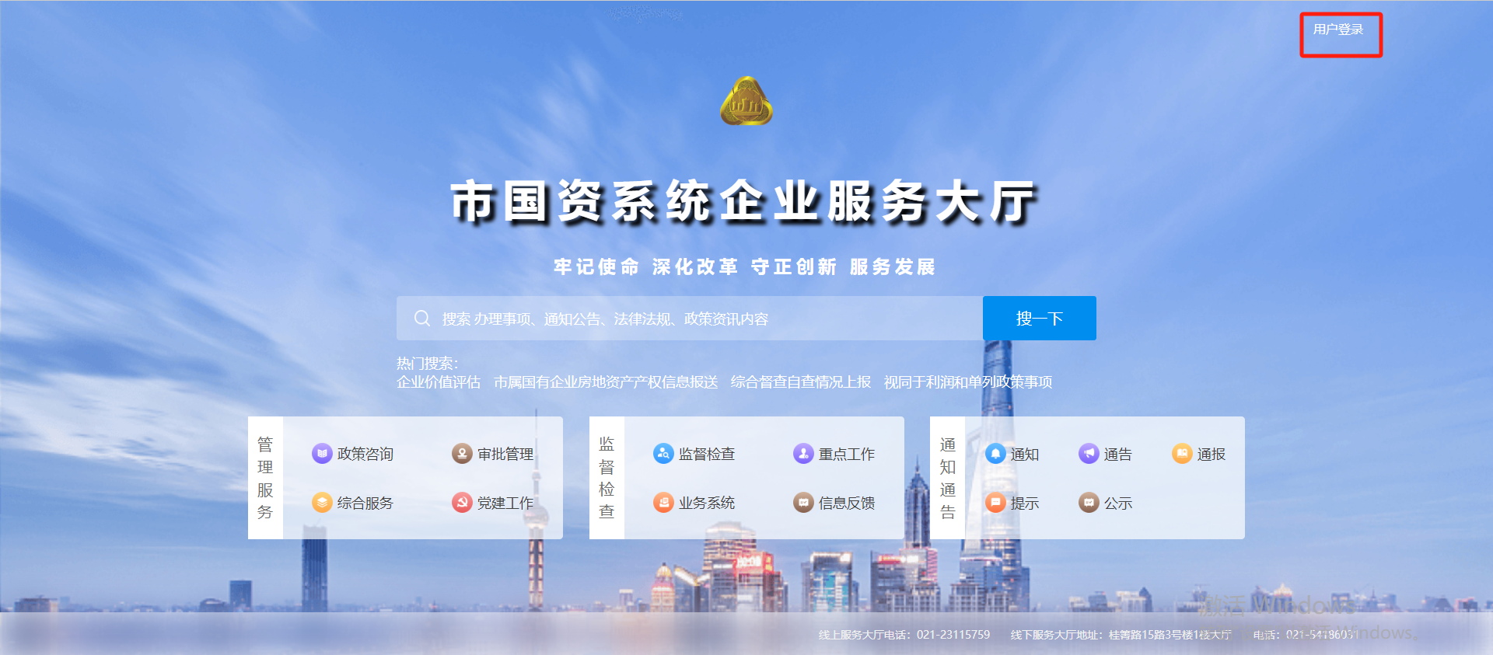
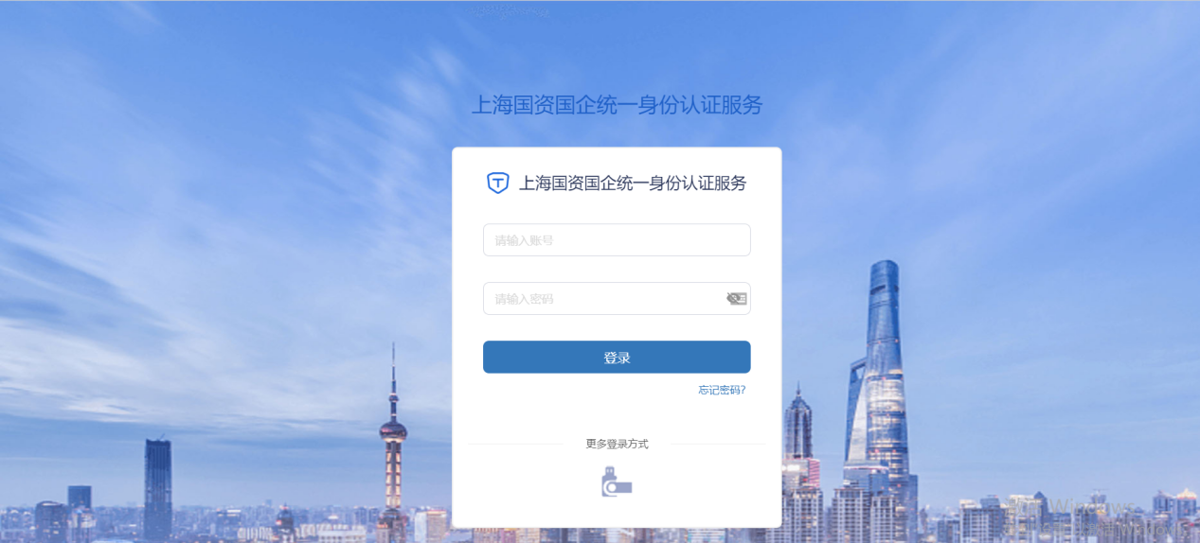

1.2 账号注册
已有账号的用户进入首页，在统一身份认证中申请注册新账号，提交申请后由集团审核人审核，审核通过可使用新账号登录。
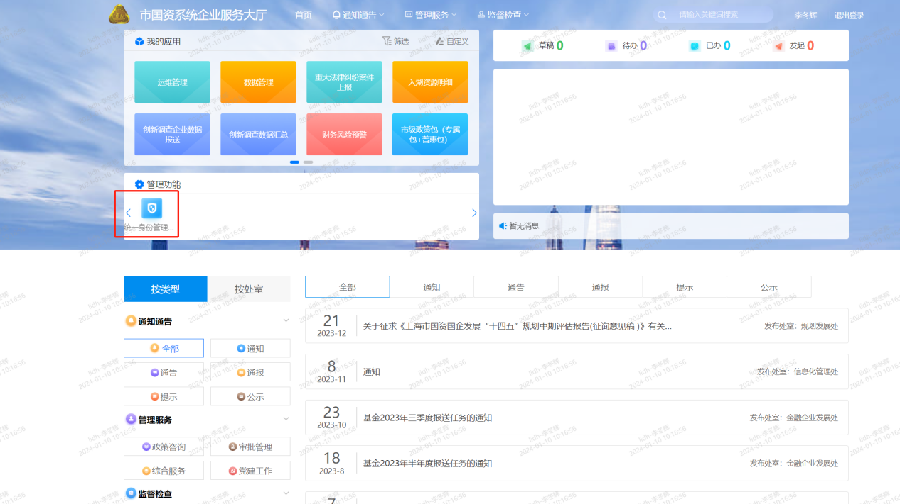

点击新增按钮申请新账号：
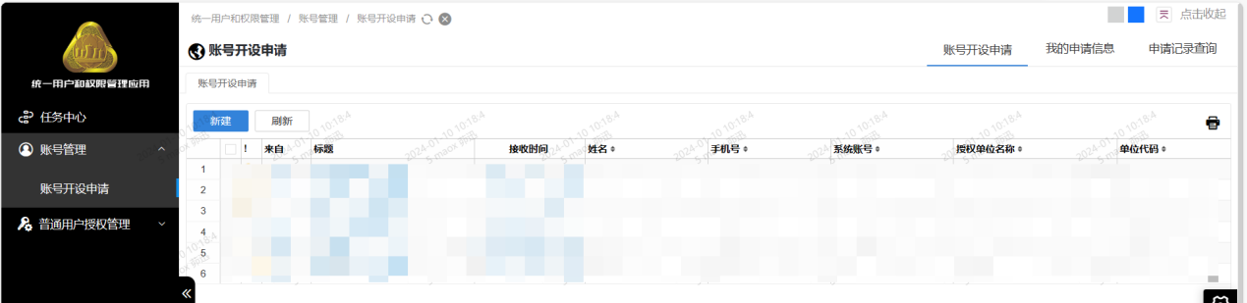
填写新账号信息保存提交，由集团审核人审核：
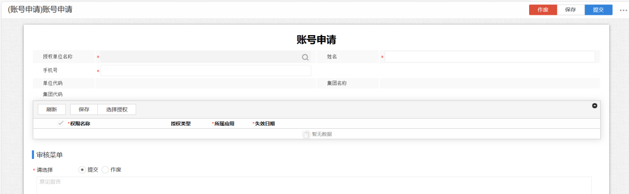

1.3 忘记密码
在登录页面可以点击忘记密码修改用户登录密码。
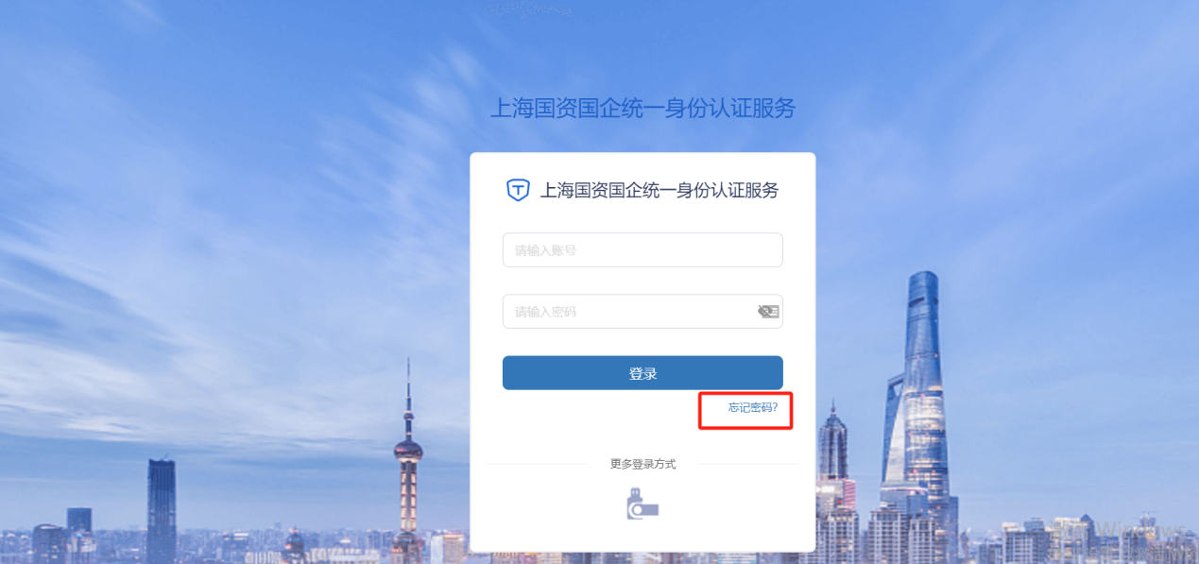

二、填报入口

2.1方法一：根据业务搜索
在国资委服务大厅搜索框中搜索创新调查企业数据报送选择第一项【创新调查企业数据报送】，如下图所示：
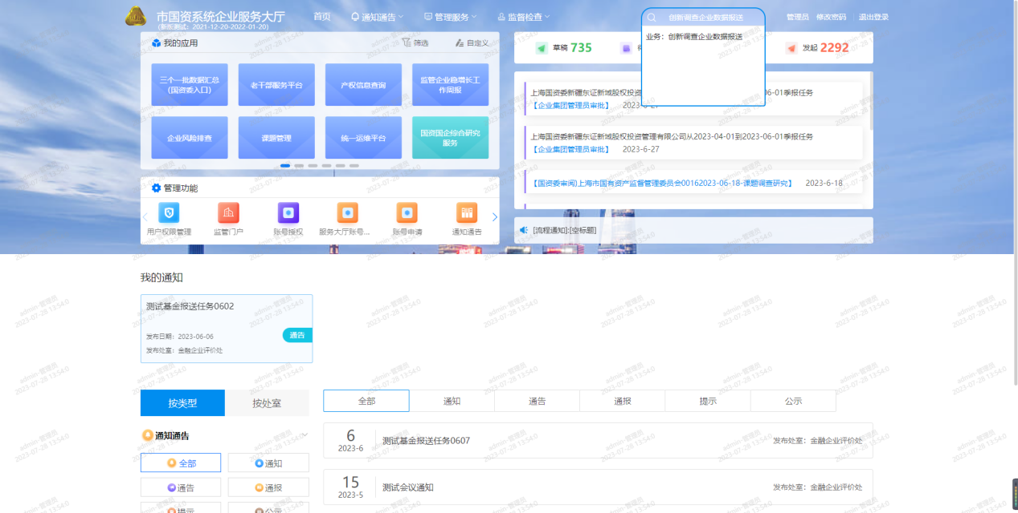

2.2方法二：按处室-创新处
在上海国资企业服务大厅首页下面，按处室-创新处，找到创新调查企业数据报送业务。
办事指南中可下载本文件最新版以及其他相关文档。
选择立即办理进入系统填报页面：

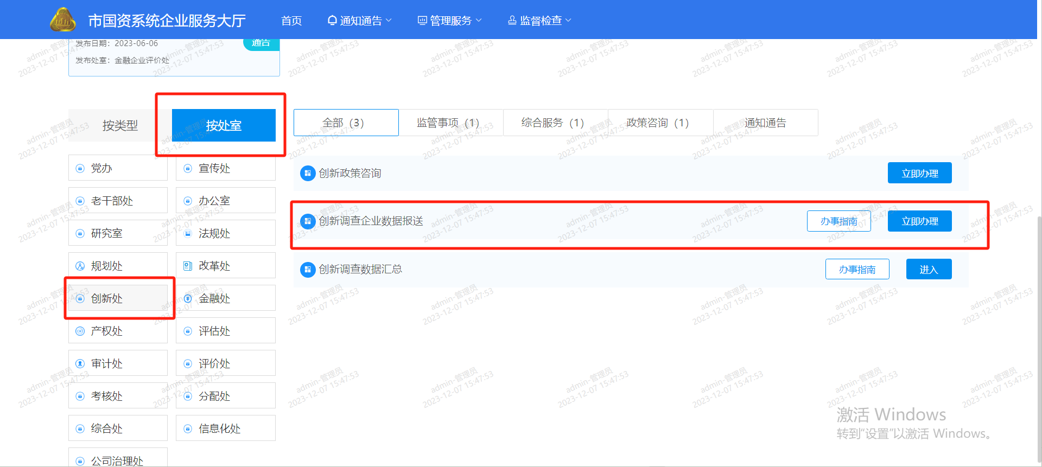

企业填报

填报须知

- 本次填报数据为2023年度数据，系统自动带入字段如集团名称、填报年份无需手动填报。
- 填报流程：企业填报人员提交数据->集团管理员审核数据->国资委创新处审核数据。
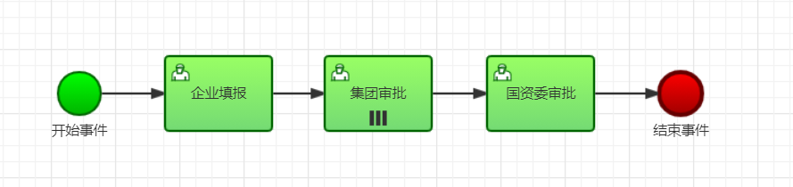
- 每个表格数据填写完成后需点击”保存”按钮，所有表单填报完成后进行提交。
- 子表之间存在数据关联校验关系，自动计算字段如金额合计等在子表格中为只读，涉及到校验和自动计算的字段一定要保存子表，各表格详尽填报规则参考第八章填报说明。
- 基本信息主表“附件上传”以word形式上传系统《2023年创新发展工作情况总结及2024年创新发展工作计划》，单个文件大小不超过25MB，仅需上传一次。
- 如填报表单填写保存后又不需要了一定要作废处理，避免影响最终系统数据汇算。
- 如果填报数据没有一次填写完成，可在首页-待办-草稿中找到正在填报的表单继续填写，避免多次新建保存对数据造成影响。

子表单各按钮功能（具体操作参考目录3.1.1.1.1-3.1.1.1.8功能示例）：
新增：添加表数据，填写完成点击保存，填报规则参考填报说明。
保存：保存表数据。
刷新：刷新表数据，先保存后刷新。
删除：删除勾选的数据。
参考录入：查看上年度该表填报数据，可选择后一件带入填报表格。
下载模板：下载Excel导入模板，在Excel模板中填写数据，通过导入按钮导入系统。
导入：通过导入按钮导入Excel填写的表格数据。
导出：将在系统表格中的填报数据导出到Excel文件中。
每页显示10条数据。
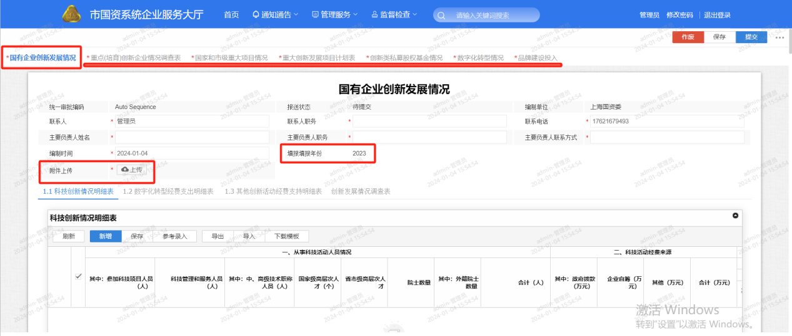

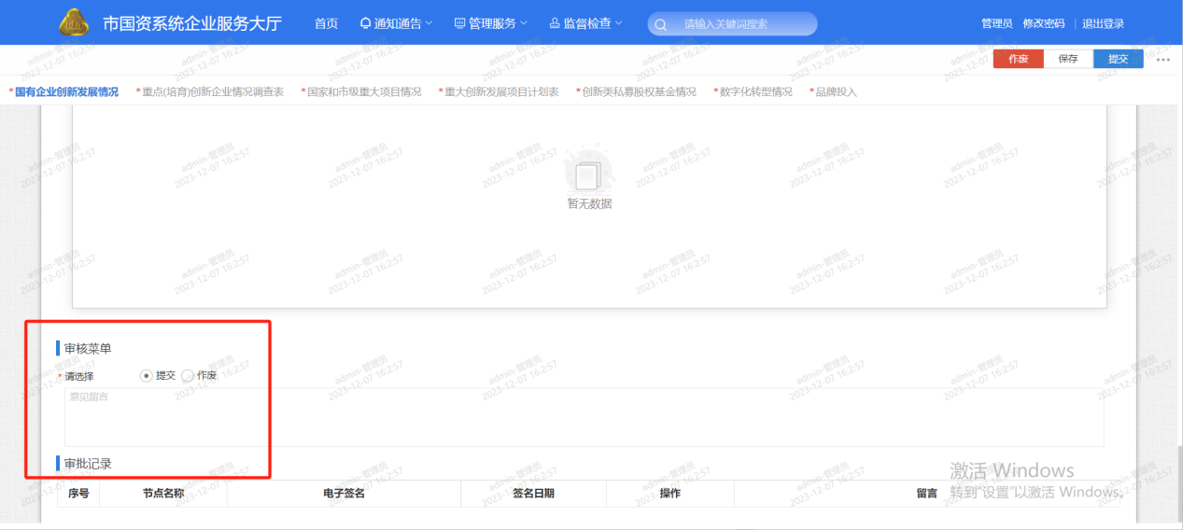

3.1 国有企业创发展情况

3.1.1 表格-1.1科技创新情况明细表
表格1.1科技创新情况明细表页签下有科技创新情况明细表和其他相关的明细表多个表格，如有全部填写，明细表填写后一定要整体保存表单。

3.1.1.1 科技创新情况明细表
标黄列为自动计算合计值列，数据只读。
其中：国际级机构数、市级机构数、企业级机构数分别为企业办科技机构情况明细-国家级、企业办科技机构情况明细-市级、企业办科技机构情况明细-企业级三张子表格的数据行数，在填写完这三张子表格后再次保存科技创新情况明细表。
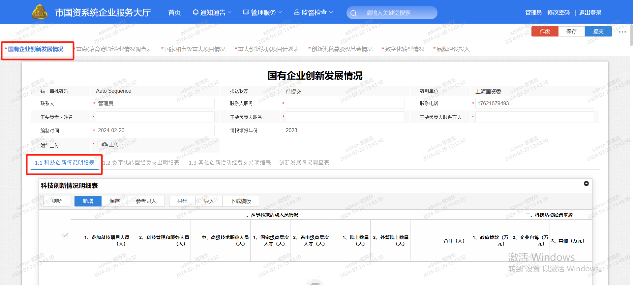

3.1.1.1.1 新增（示例）
点击新增按钮表格中出现一行输入框，按照表格的填报要求填写数据即可。
鼠标悬浮在选中的表格上方提示该表格计算规则或填报说明。
黄色表格为只读，数据系统自动计算。
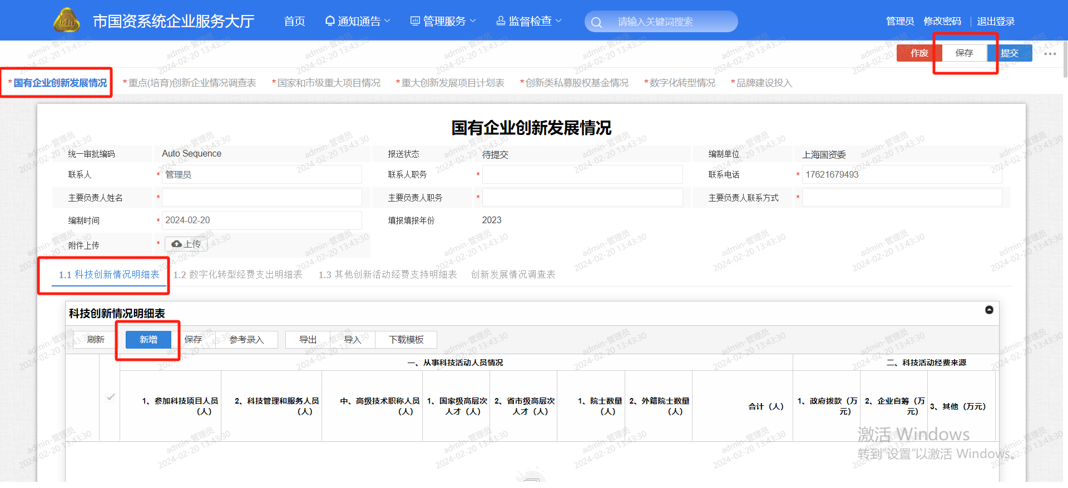

3.1.1.1.2 保存（示例）
点击保存按钮保存该表格当前数据，每次填写完一定要保存数据。
表格上方的保存按钮只保存本表格，页面右上角的保存按钮保存整个表单，在每次填写完成后一定要保存表单。
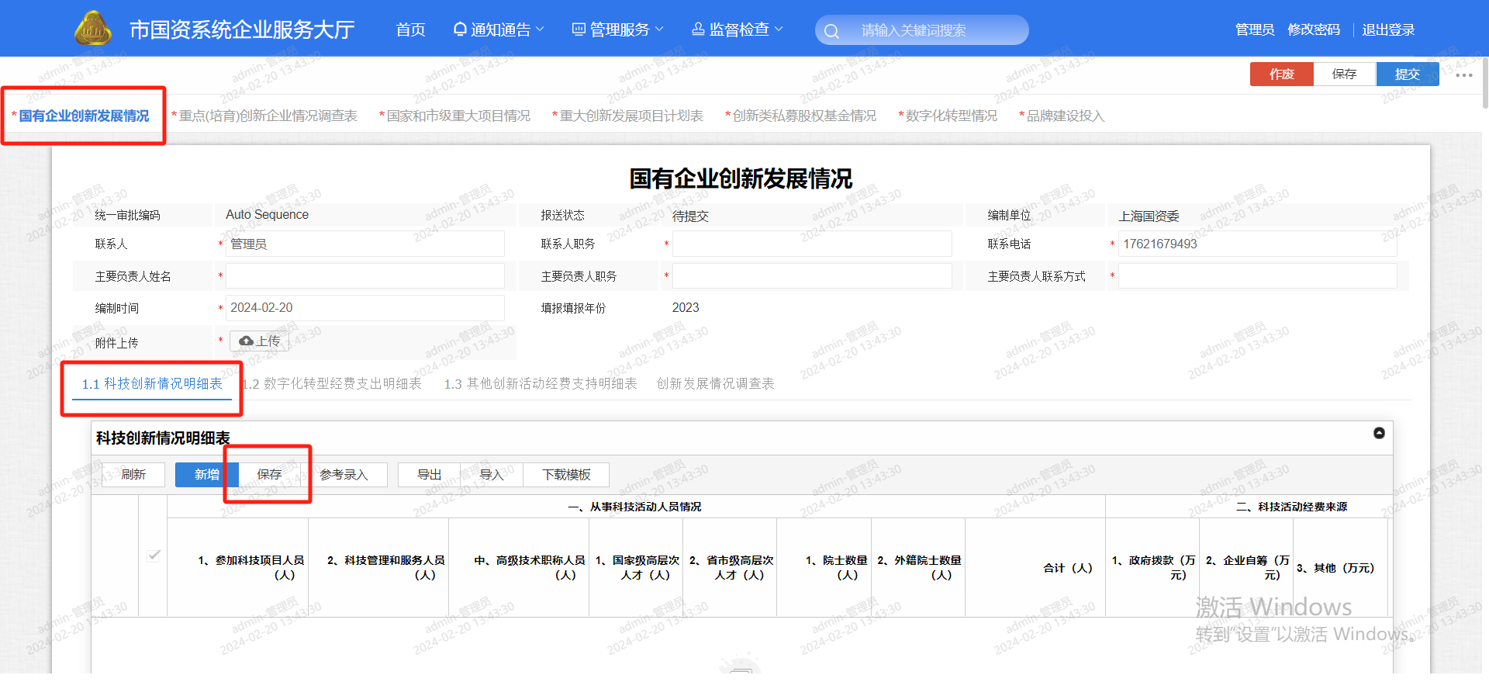

3.1.1.1.3 刷新（示例）
点击刷新按钮刷新该表格当前数据，因表格间存在逻辑关系，一定要先保存后刷新。
刷新后的数据表示目前已保存的数据。
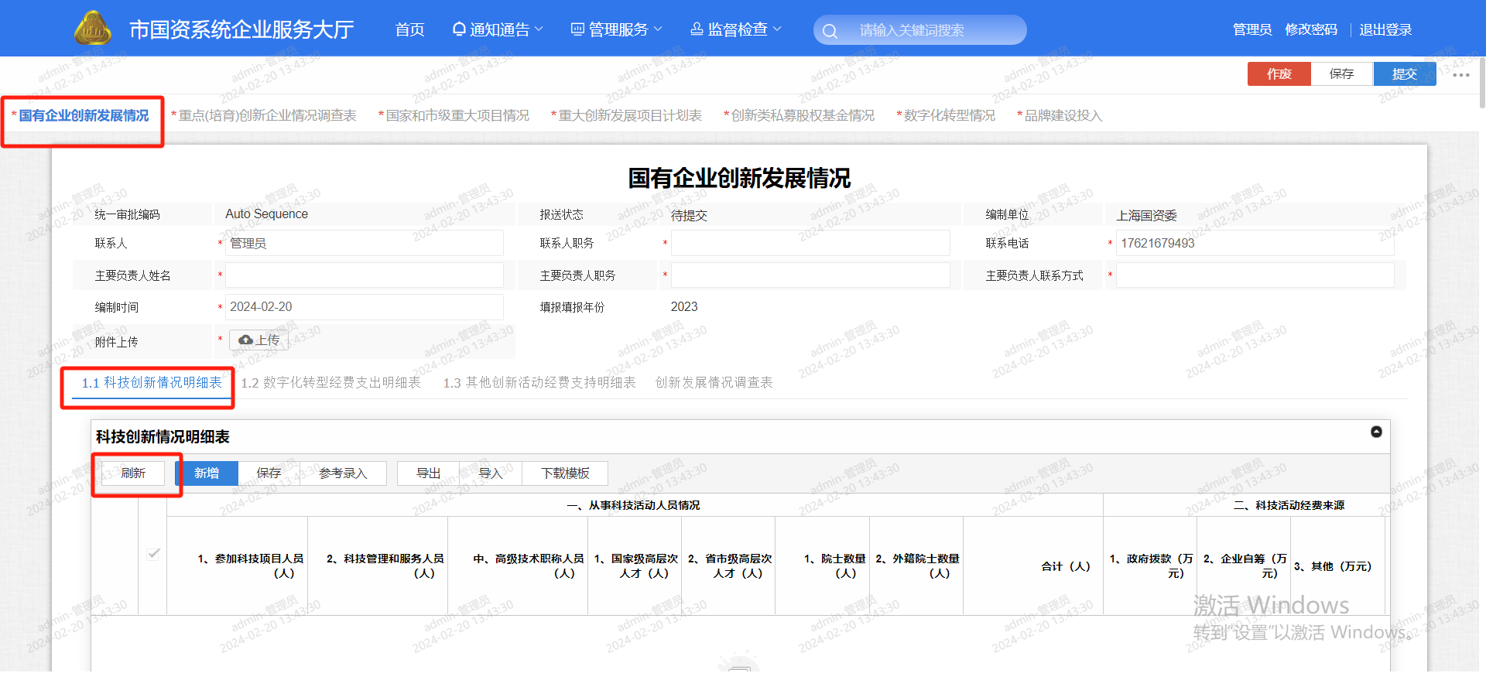

3.1.1.1.4 下载模板（示例）
点击下载模板按钮在弹出框中点击下载图标下载改表格的Excel填报模板，在模板中按照填报要求填写数据，下拉框选项在表格中按下拉框内容选择填写。
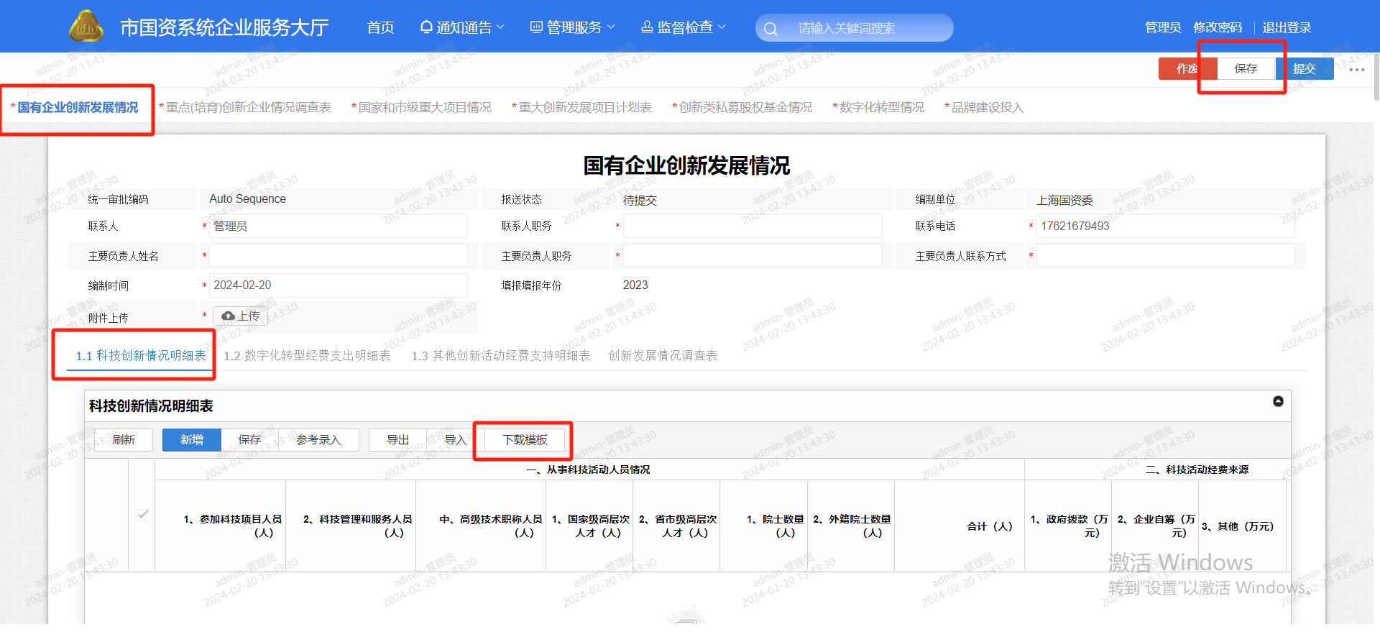
点击下载按钮下载数据Excel模板：
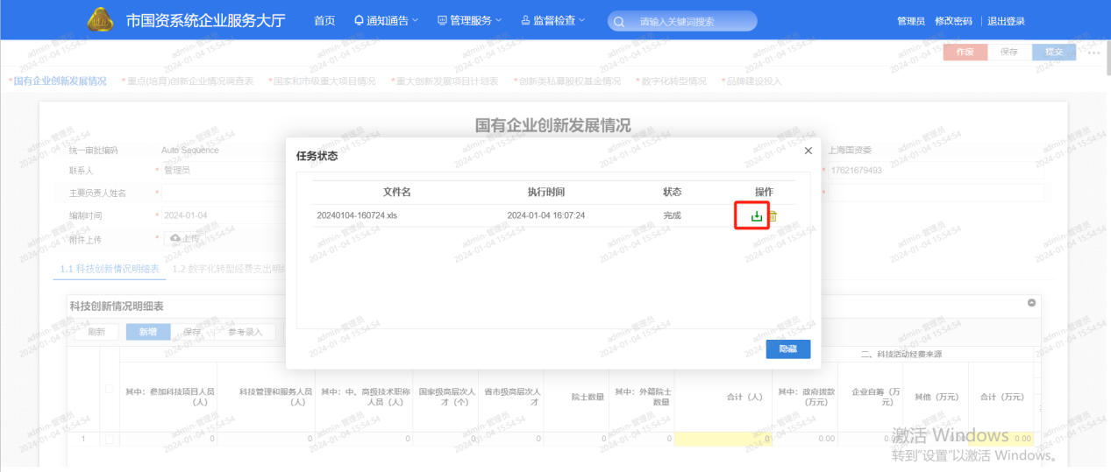
选择本地地址存放Excel模板：
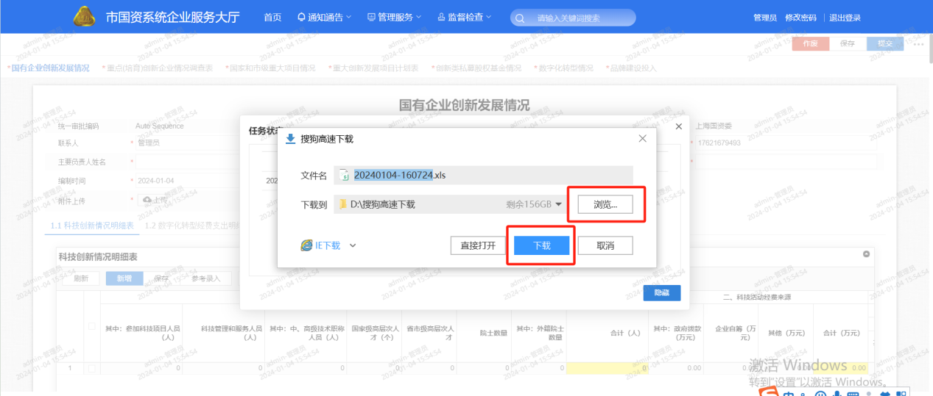

3.1.1.1.5 导入（示例）
点击导入按钮找到已填写该表格数据的的Excel文件点击打开按钮进行数据上传。
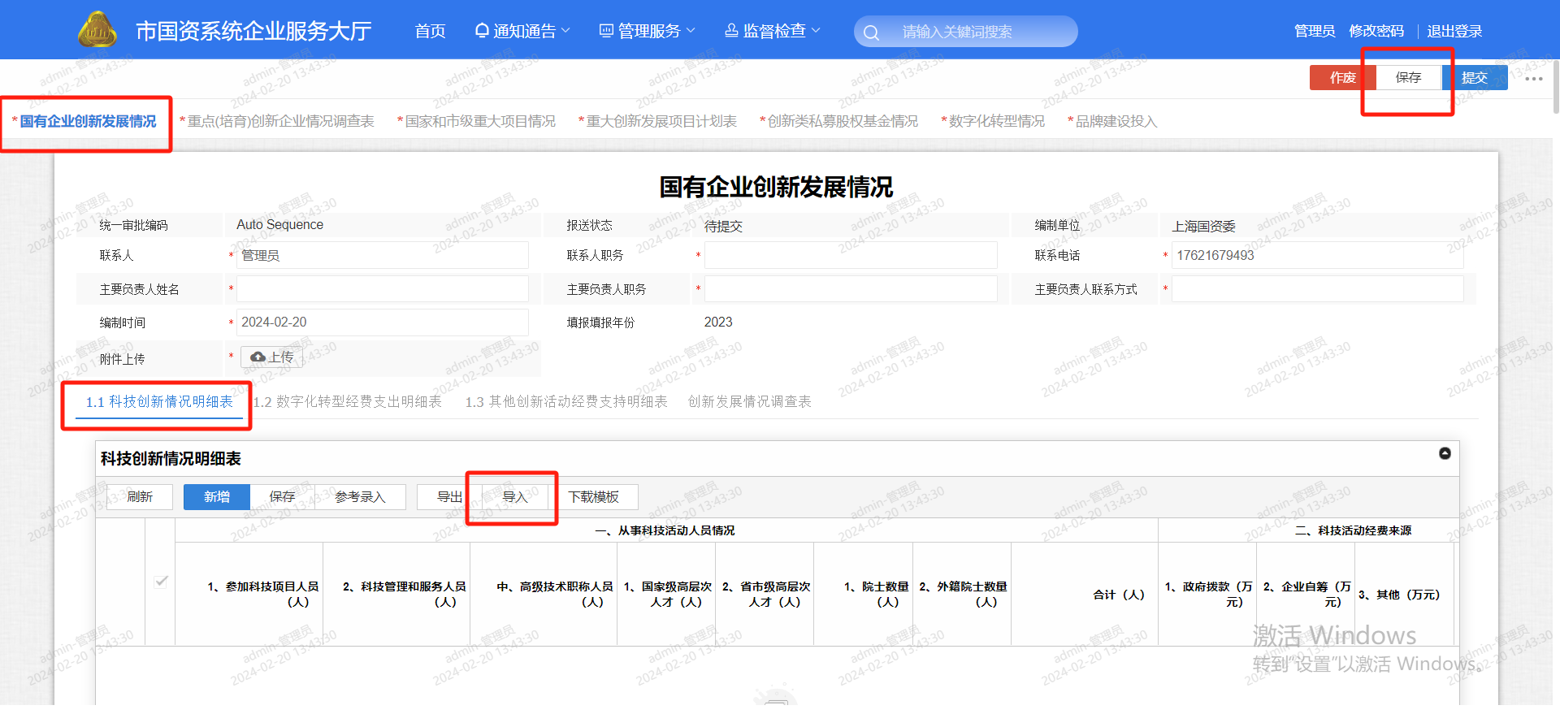
选择用模板填写的Excel数据信息导入系统：
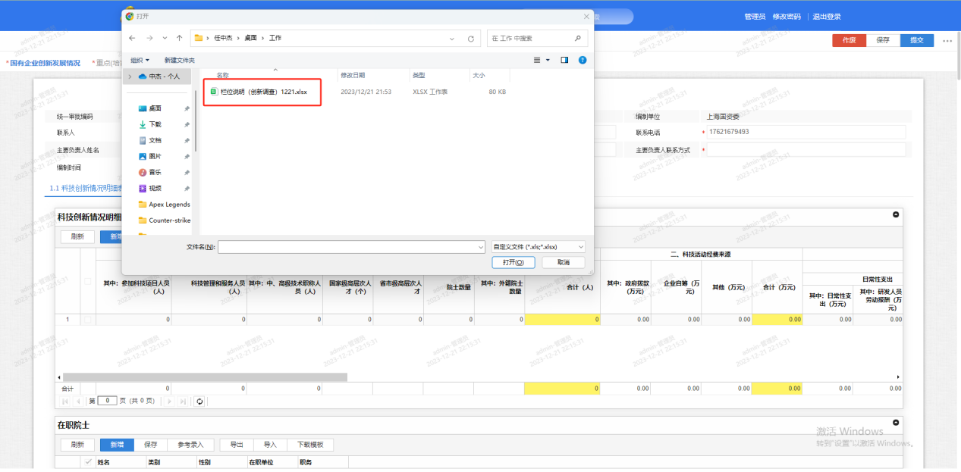

3.1.1.1.6 导出（示例）
点击导出按钮在弹出框中点击下载图标下载该表格中的数据到Excel，点击弹出框中的下载图标将数据保存到本地。
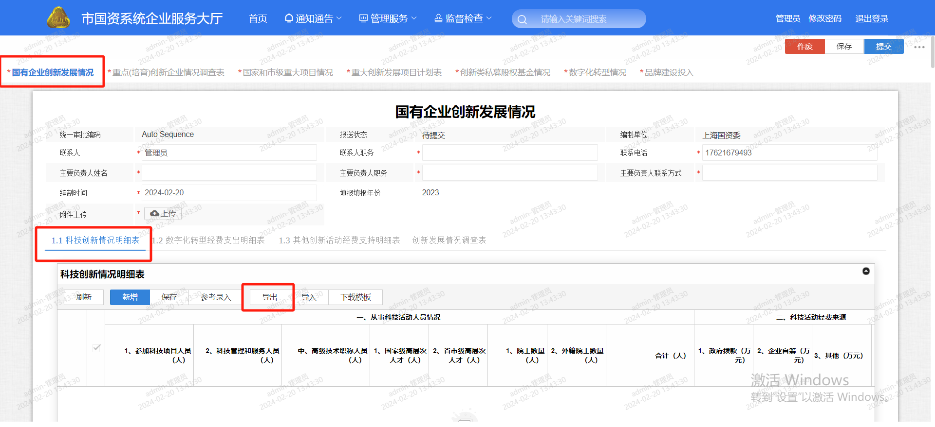
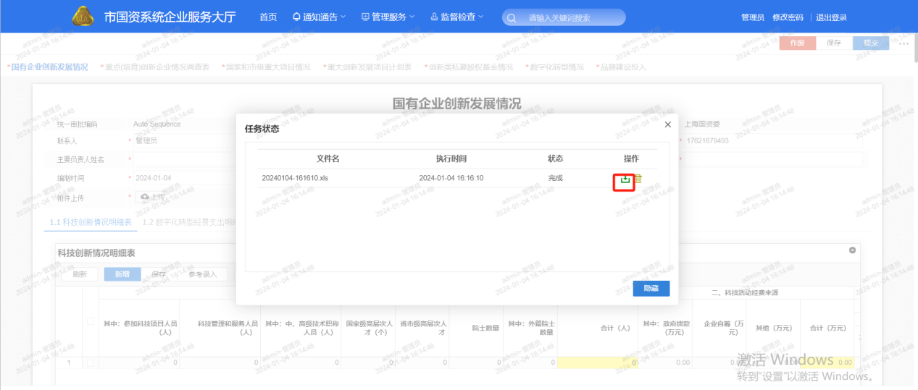

3.1.1.1.7 参考录入（示例）
点击参考录入按钮弹出该表格上年度本集团填报的数据信息，勾选本年度需要录入的数据点击确定按钮录入到本次填报系统，录入的数据在表单中可以再次修改；点击取消按钮退出参考录入页面；参考录入页面数据分页显示，默认每页显示10条数据。
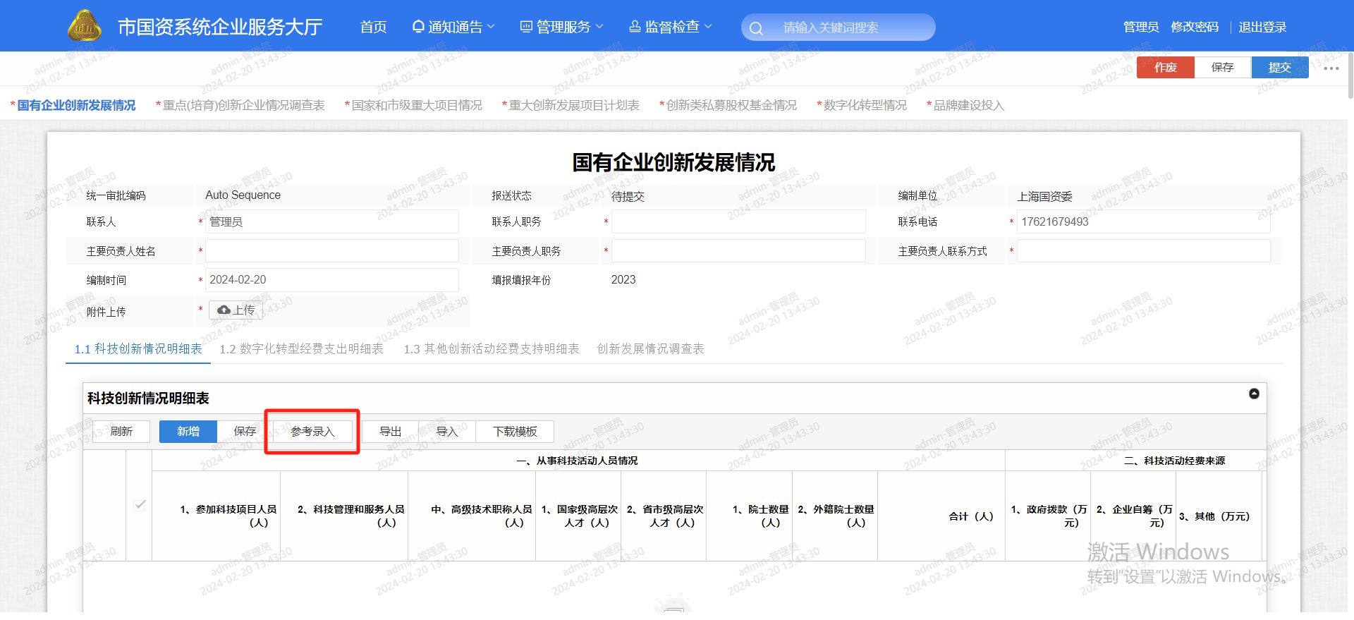
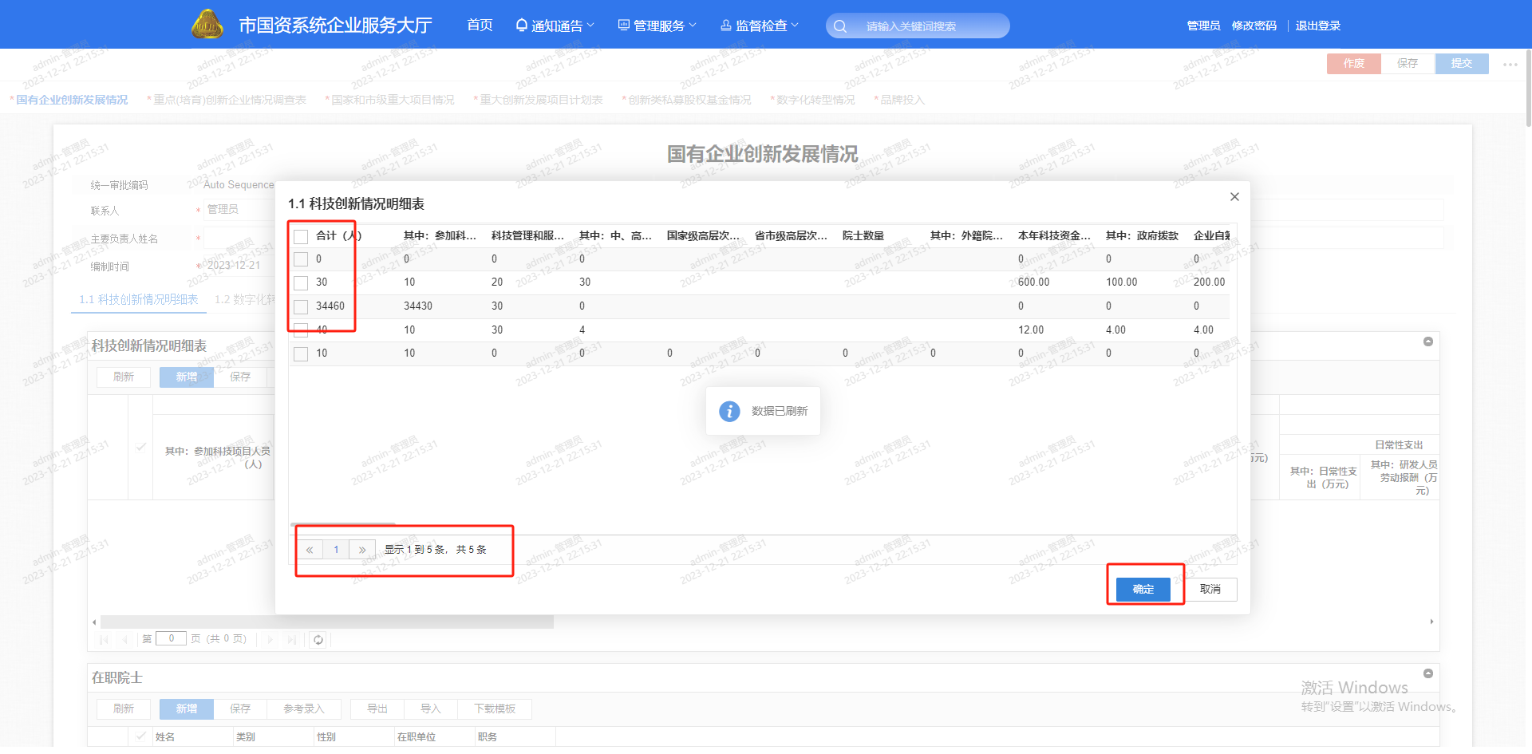

3.1.1.1.8 删除（示例）
删除按钮默认隐藏，勾选表格数据删除按钮显示，点击删除按钮删除勾选的数据行。
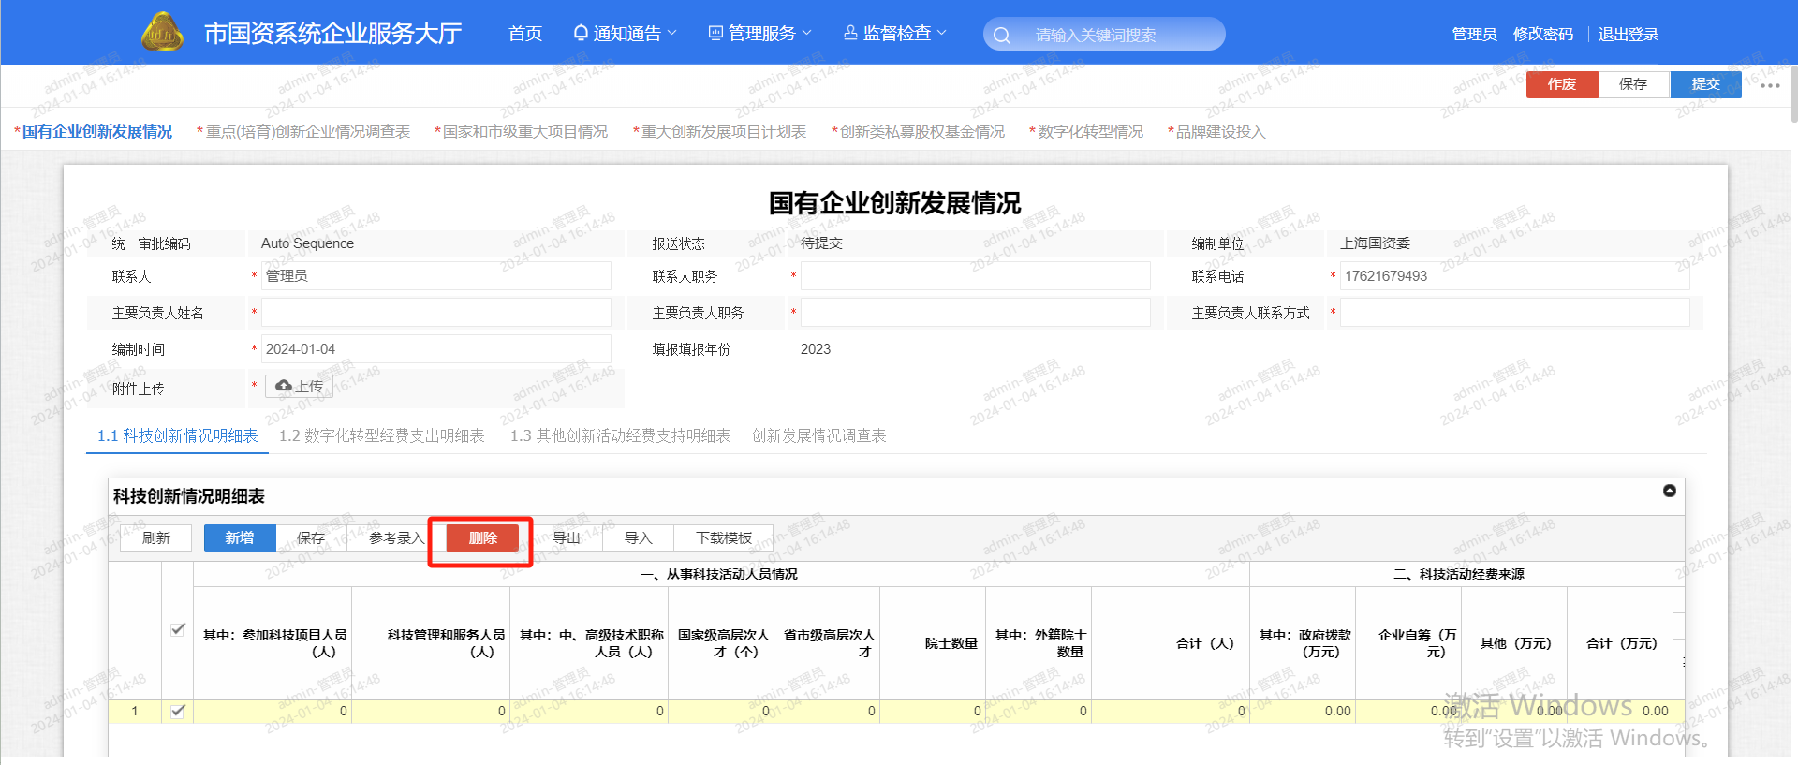

3.1.1.2 在职院士
科技创新情况明细表有设计该表计算数据，避免数据有误，填写完成后一定要点击右上角保存按钮保存表单。
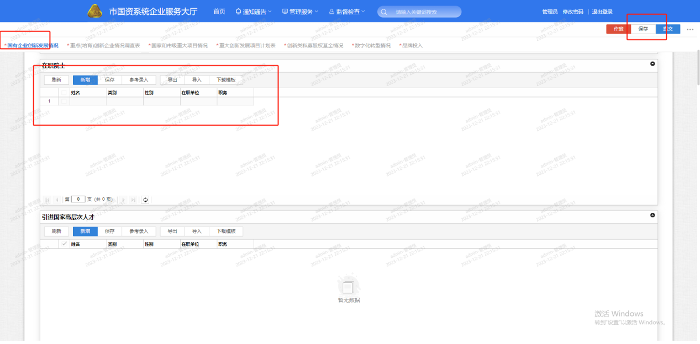

3.1.1.3 引进国家高层次人才
科技创新情况明细表有设计该表计算数据，避免数据有误，填写完成后一定要点击右上角保存按钮保存表单。
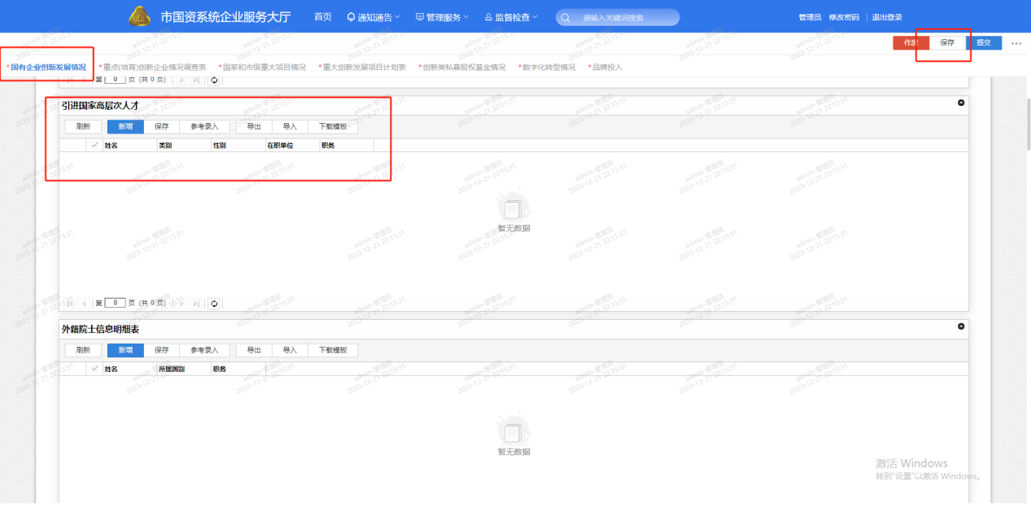

3.1.1.4 外籍院士信息明细表
科技创新情况明细表有设计该表计算数据，避免数据有误，填写完成后一定要点击右上角保存按钮保存表单。
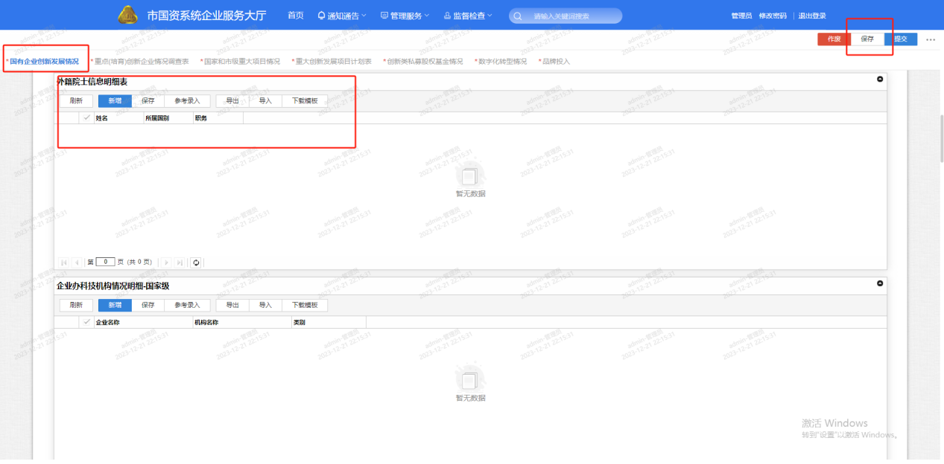

3.1.1.5 企业办科技机构情况明细-国家级
科技创新情况明细表有设计该表计算数据，避免数据有误，填写完成后一定要点击右上角保存按钮保存表单。
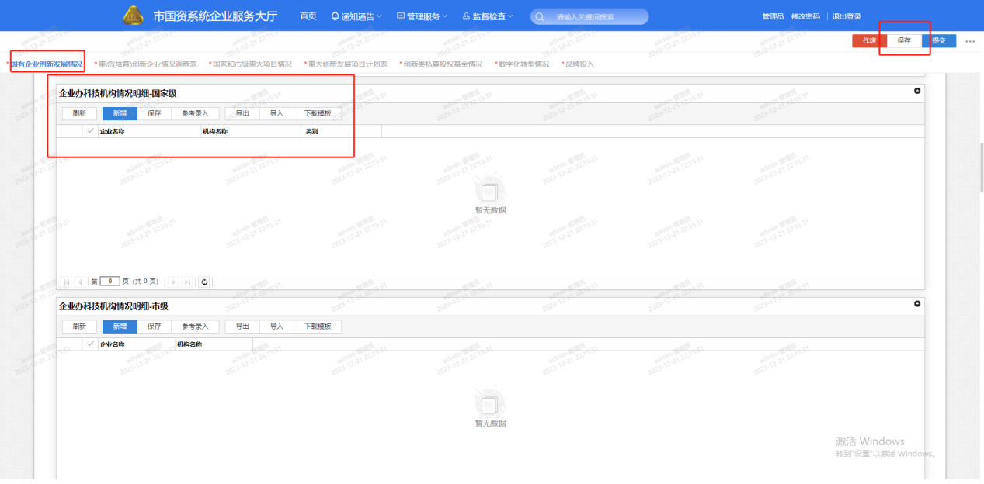

3.1.1.3 企业办科技机构情况明细-市级
科技创新情况明细表有设计该表计算数据，避免数据有误，填写完成后一定要点击右上角保存按钮保存表单。
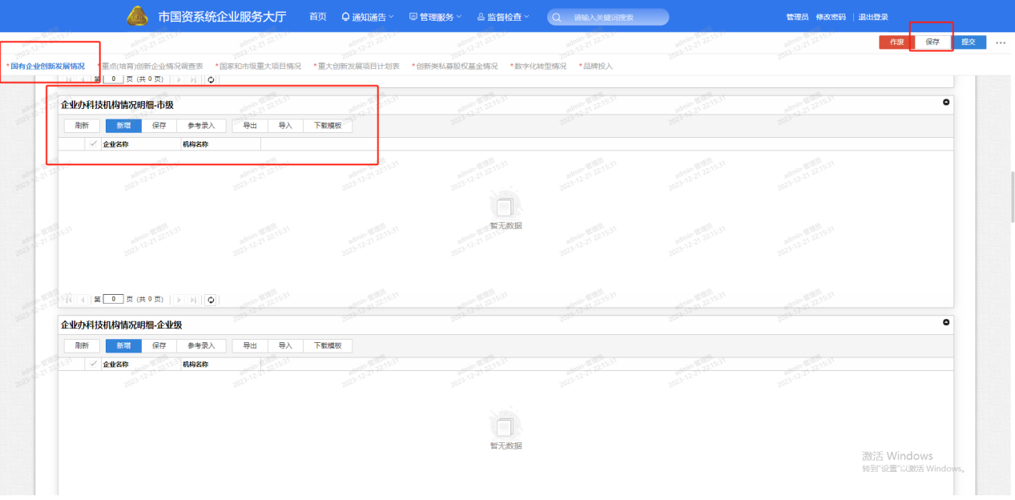

3.1.1.4 企业办科技机构情况明细-企业级
科技创新情况明细表有设计该表计算数据，避免数据有误，填写完成后一定要点击右上角保存按钮保存表单。
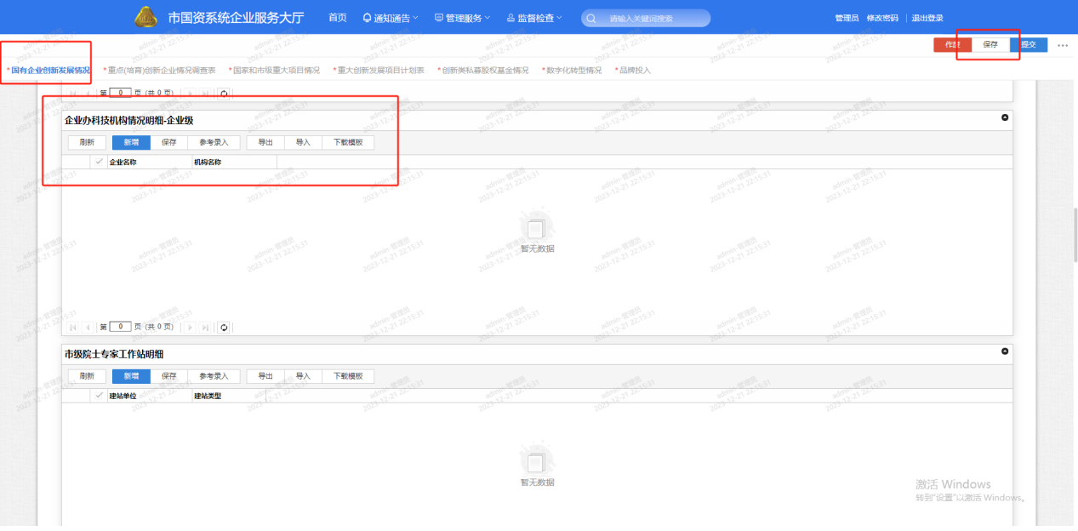

3.1.1.5 市级院士专家工作站明细
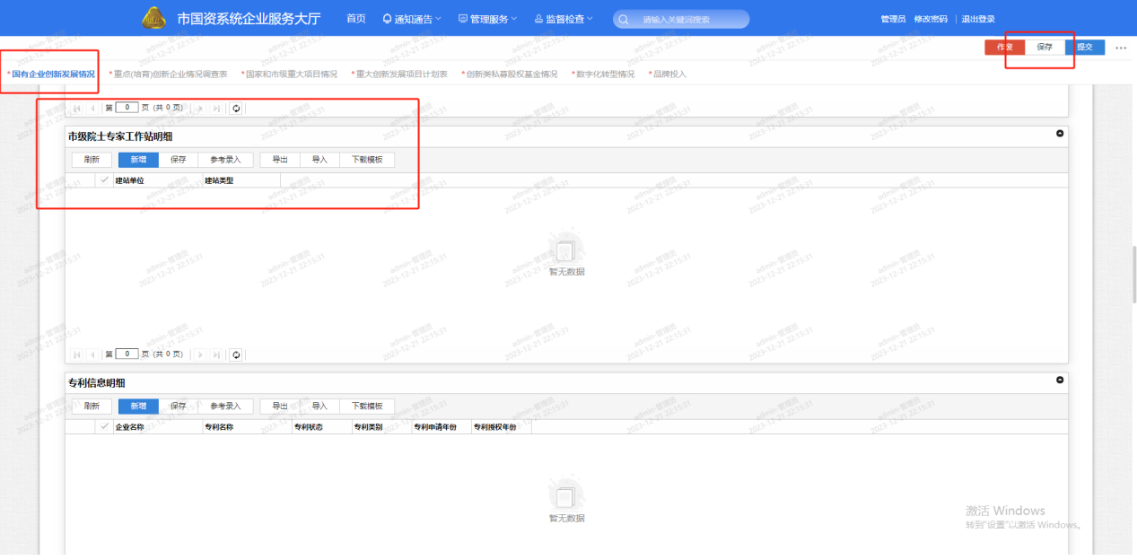

3.1.1.6 专利信息明细
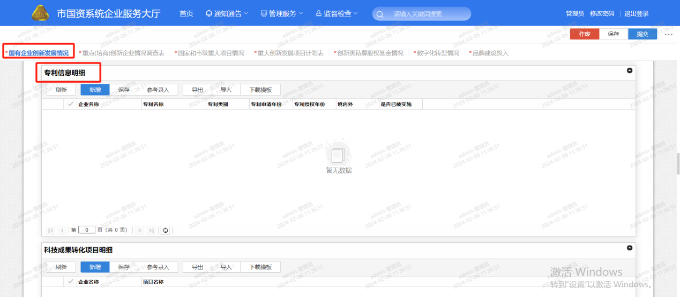

3.1.1.7 科技成果转化项目明细
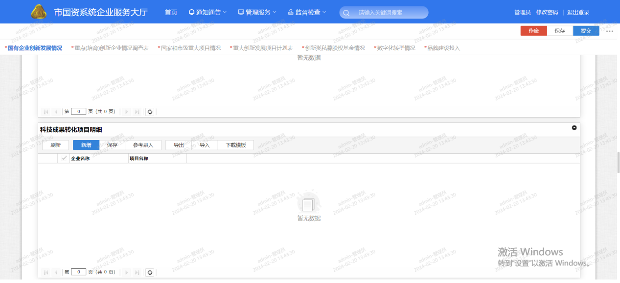

3.1.1.8 其他相关标准明细
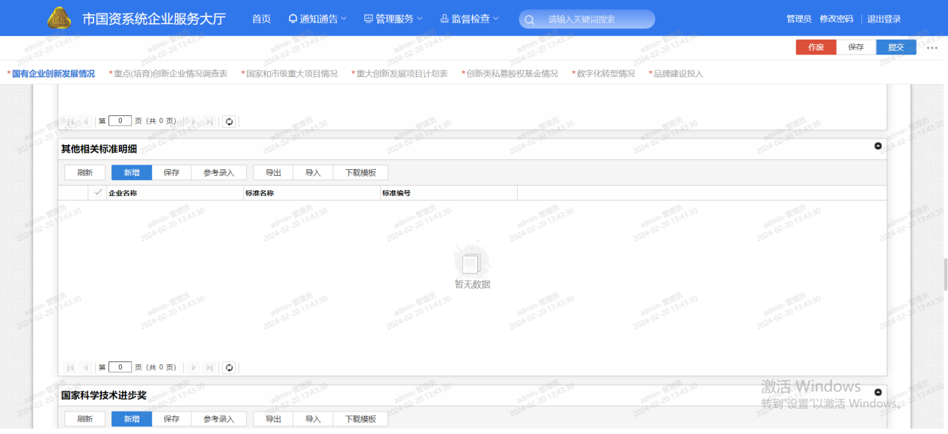

3.1.1.9 国家科学技术进步奖
科技创新情况明细表有设计该表计算数据，避免数据有误，填写完成后一定要点击右上角保存按钮保存表单。

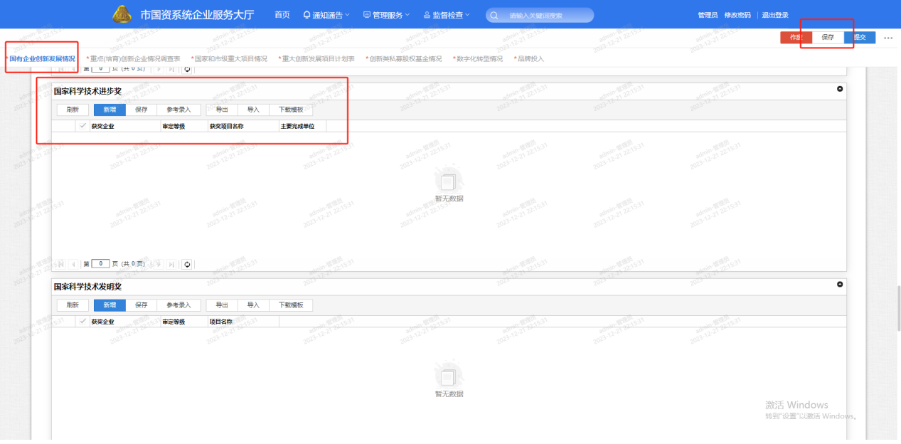

3.1.1.10 国家科学技术发明奖
科技创新情况明细表有设计该表计算数据，避免数据有误，填写完成后一定要点击右上角保存按钮保存表单。
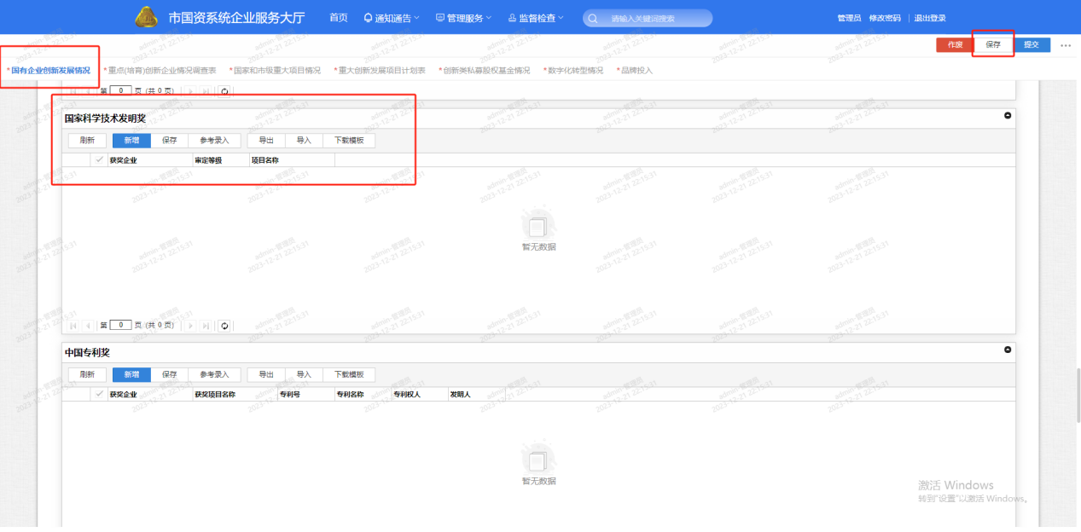

3.1.1.11 中国专利奖
科技创新情况明细表有设计该表计算数据，避免数据有误，填写完成后一定要点击右上角保存按钮保存表单。

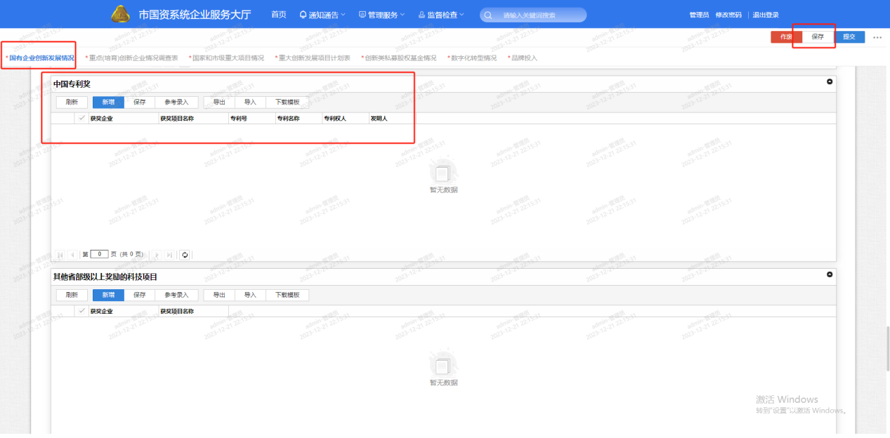

3.1.1.12 其他省部级以上奖励的科技项目
科技创新情况明细表有设计该表计算数据，避免数据有误，填写完成后一定要点击右上角保存按钮保存表单。
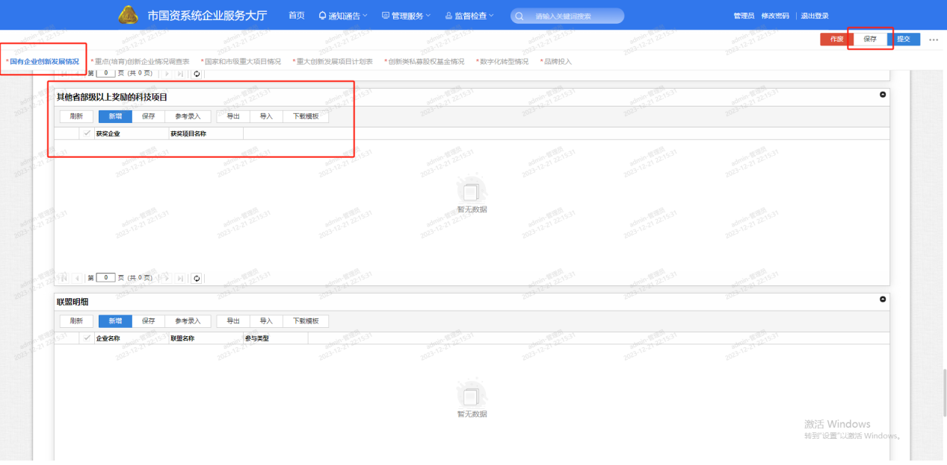

3.1.1.13 联盟明细
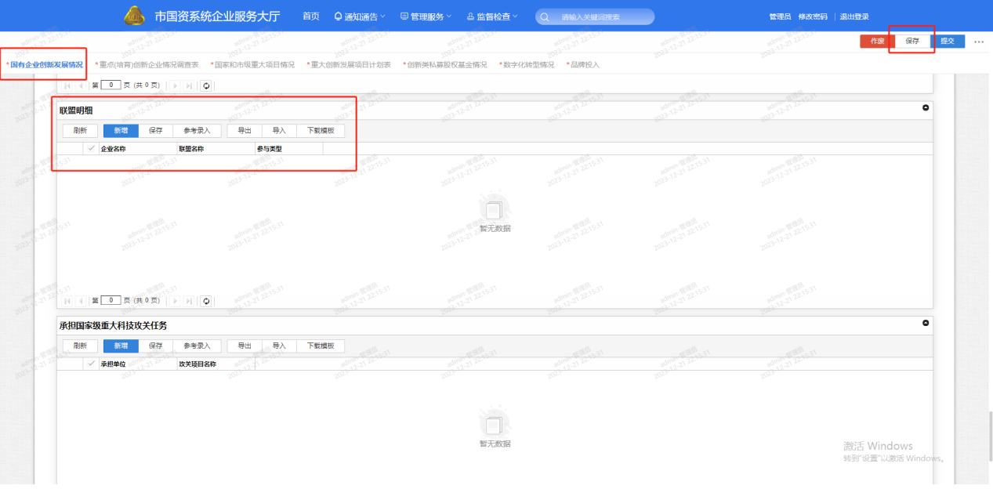

3.1.1.14 承担国家级重大科技攻关任务
科技创新情况明细表有设计该表计算数据，避免数据有误，填写完成后一定要点击右上角保存按钮保存表单。
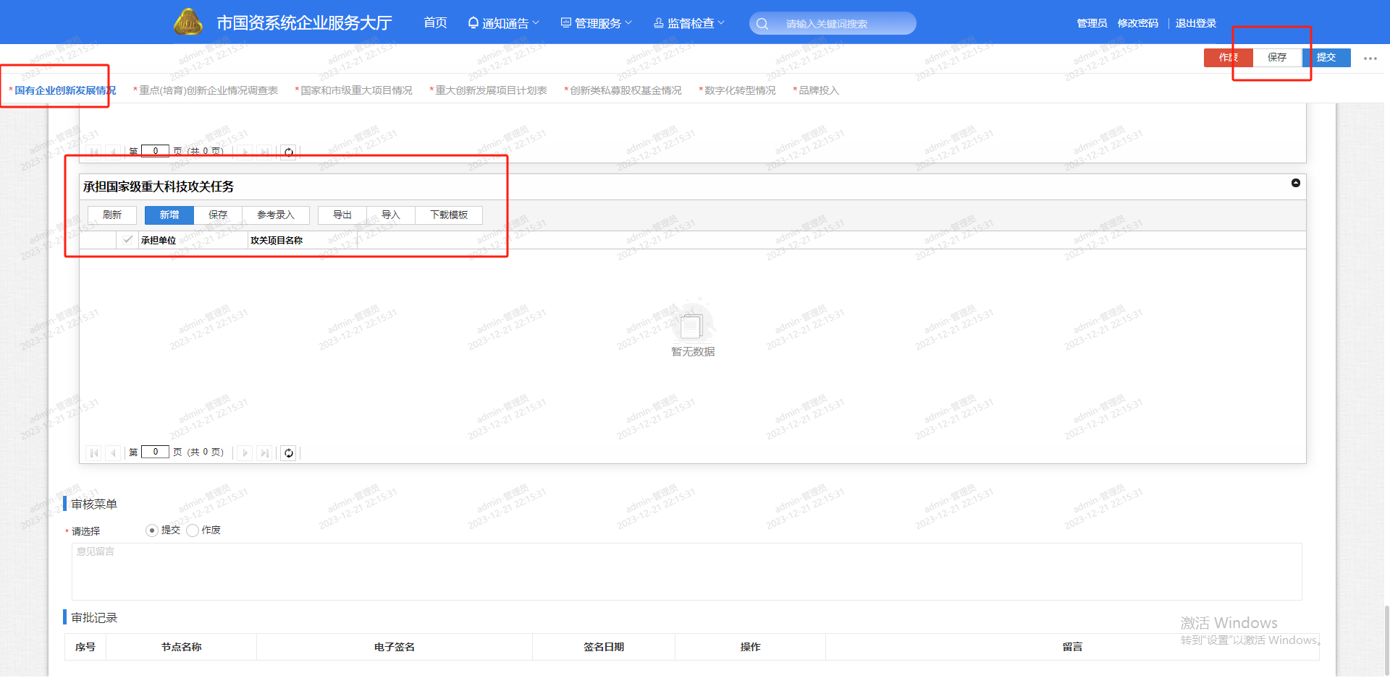

3.1.2 表格-1.2 数字化转型经费支出明细表
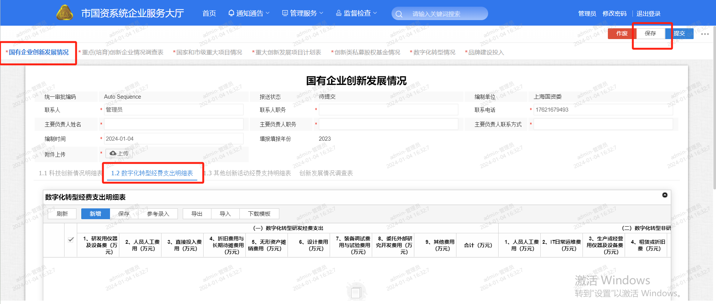

3.1.3 表格-1.3 其他创新活动经费支持明细表
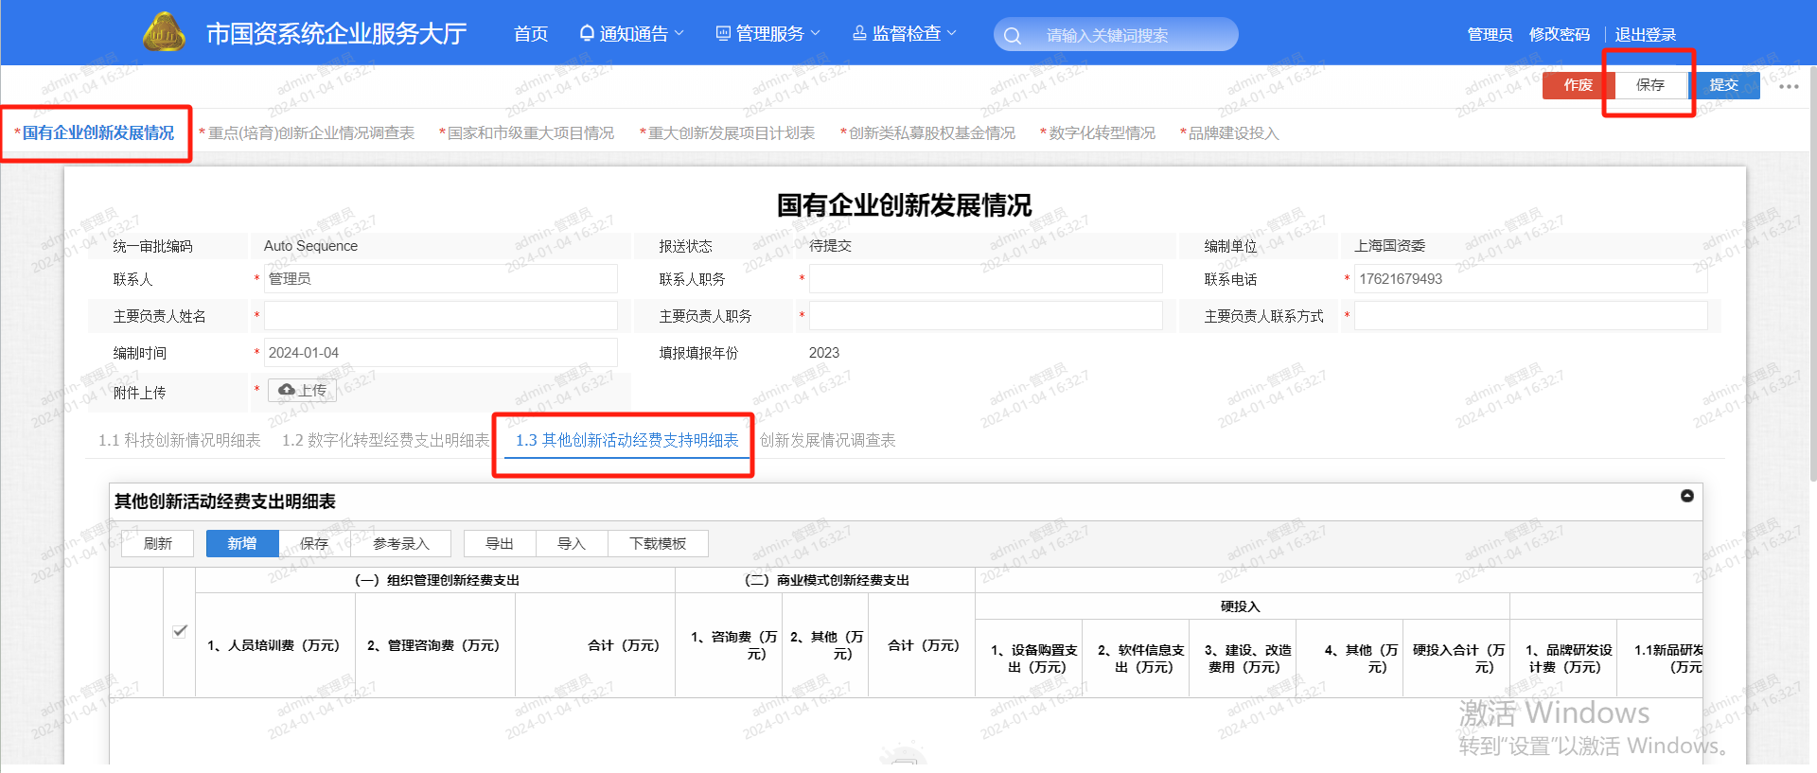

3.1.3 表格-创新发展情况调查表
该表格字段都是由前三个页签的数据自动计算得出，要在前三张表填写完成并保存后在此表格中新增一条数据保存即可。
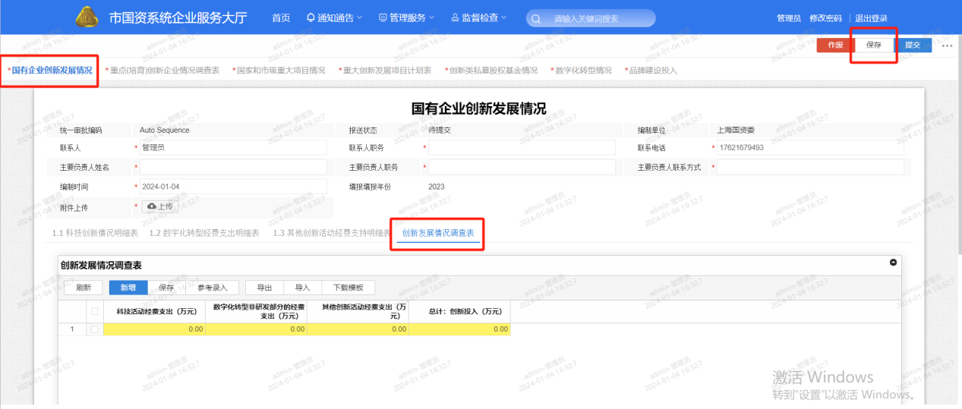

3.2 重点(培育)创新企业情况调查表
在第一列分类中选择重点/培育，黄色背景列为自动计算只读列，计算规则参考填报说明。
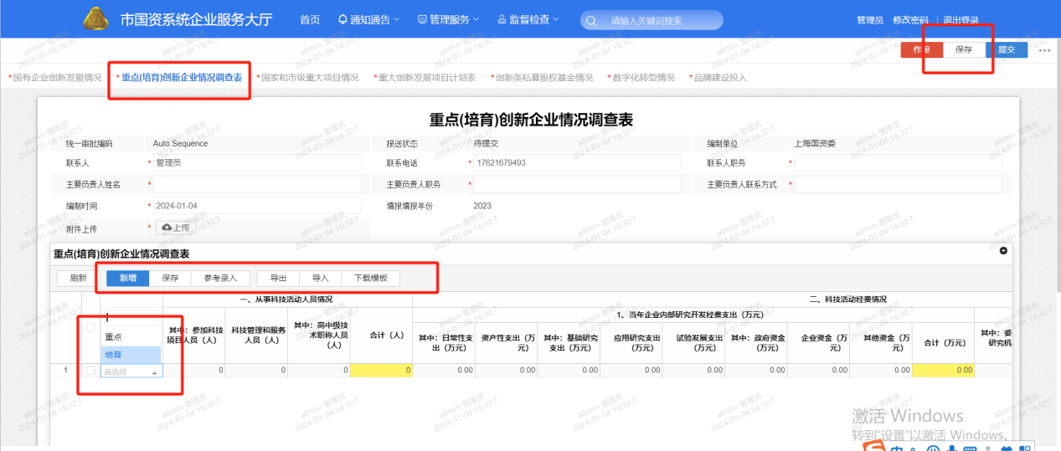

3.3 国家和市级重大项目情况
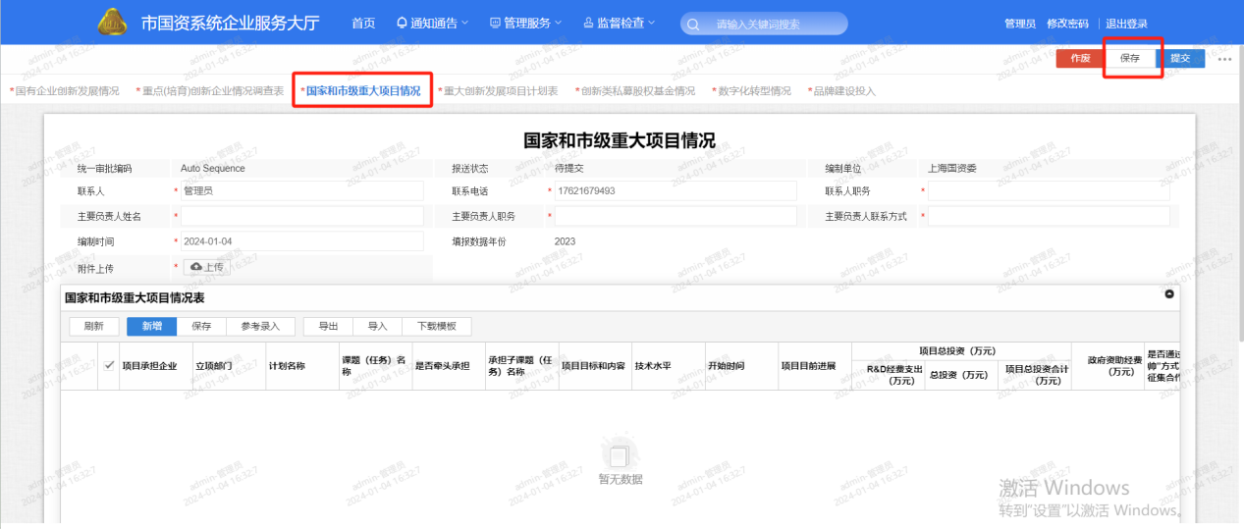

3.4 重大创新发展项目计划表
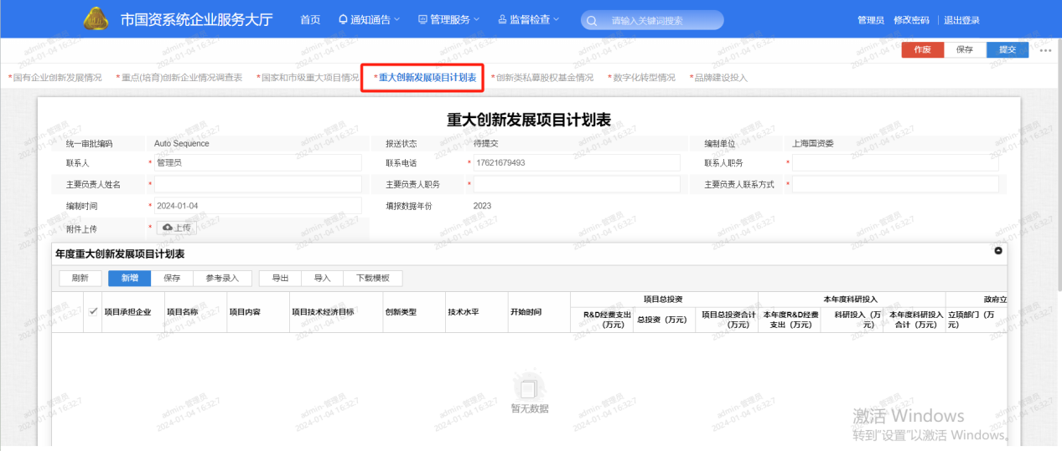

3.5 创新类私募股权基金情况

3.5.1 表格-5.1 年度创新类私募股权基金投资项目情况表
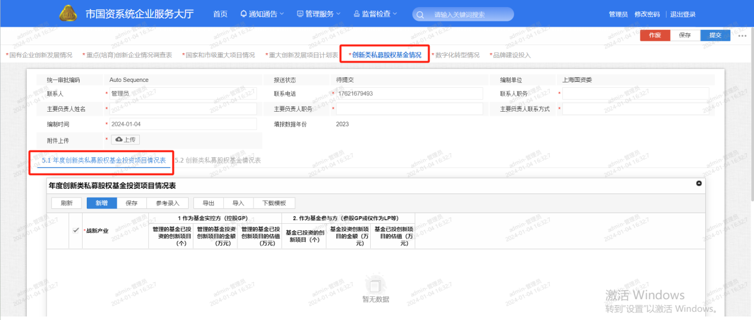

3.5.2 表格-5.2 创新类私募股权基金情况表
绿色字段有对表格5.1字段合计值的校验，填报时5.2中的字段必须等于5.1对应字段列的合计值才能保存成功。
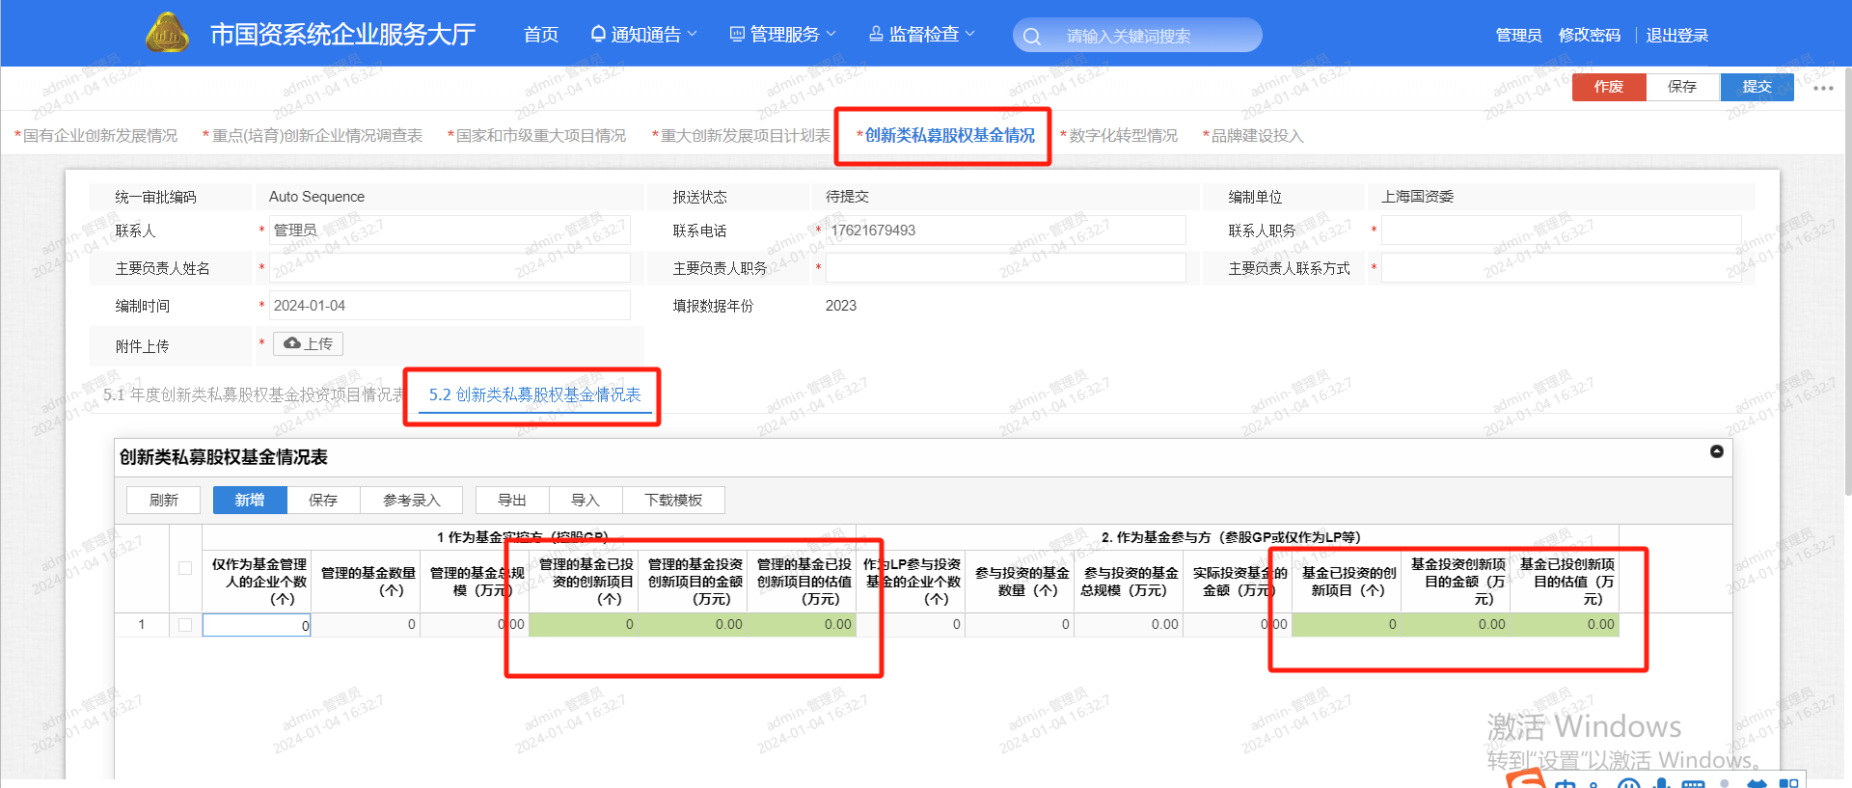

3.6 数字化转型情况

3.6.1 表格-6.1 数字化转型情况调查表

3.6.1.1 数据化转型调查表
数字化转型调查表有设计该表计算数据，避免数据有误，填写完成后一定要点击右上角保存按钮保存表单。
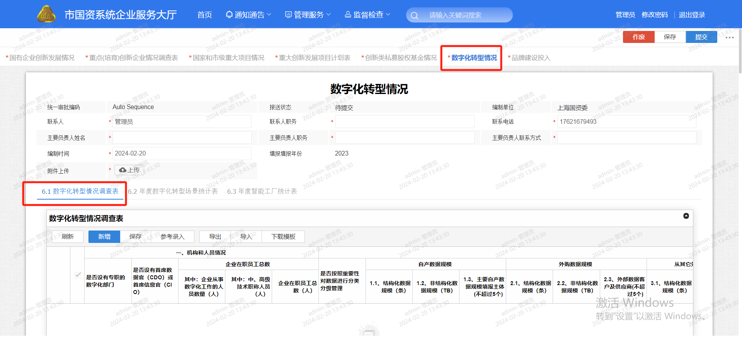

3.6.1.2 主要自产数据规模填报主体
数字化转型调查表有设计该表计算数据，避免数据有误，填写完成后一定要点击右上角保存按钮保存表单。
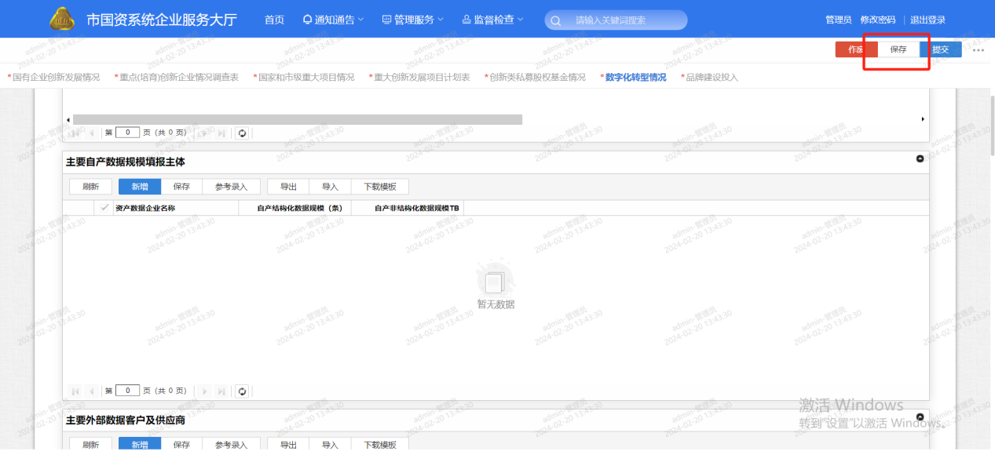

3.6.1.3 主要外部数据客户及供应商
数字化转型调查表有设计该表计算数据，避免数据有误，填写完成后一定要点击右上角保存按钮保存表单。
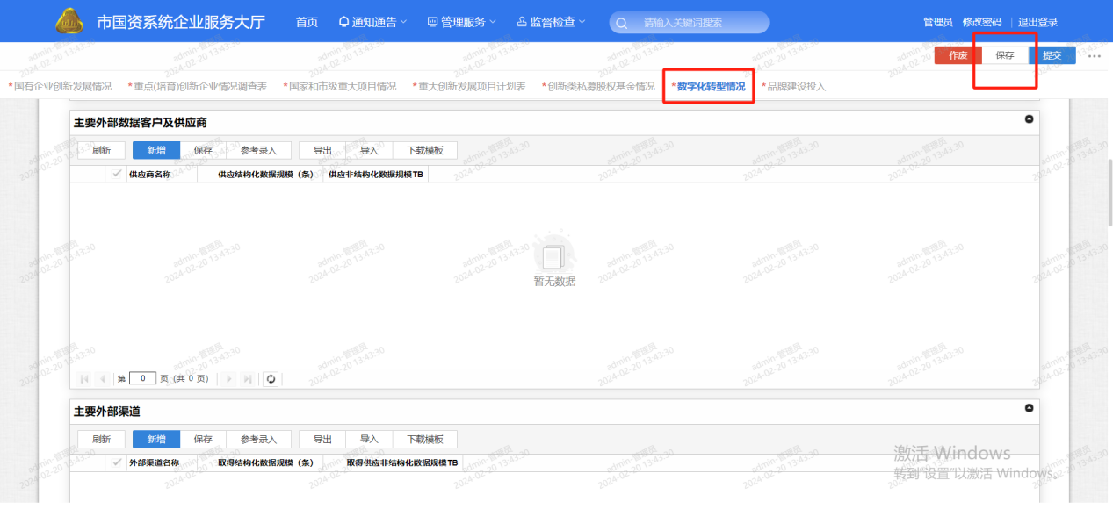

3.6.1.4 主要外部渠道
数字化转型调查表有设计该表计算数据，避免数据有误，填写完成后一定要点击右上角保存按钮保存表单。
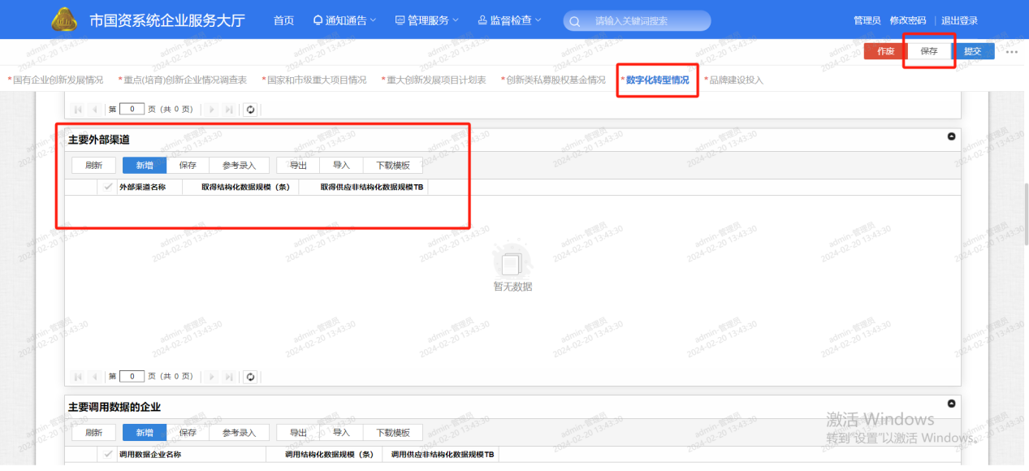

3.6.1.5 主要调用数据的企业
数字化转型调查表有设计该表计算数据，避免数据有误，填写完成后一定要点击右上角保存按钮保存表单。
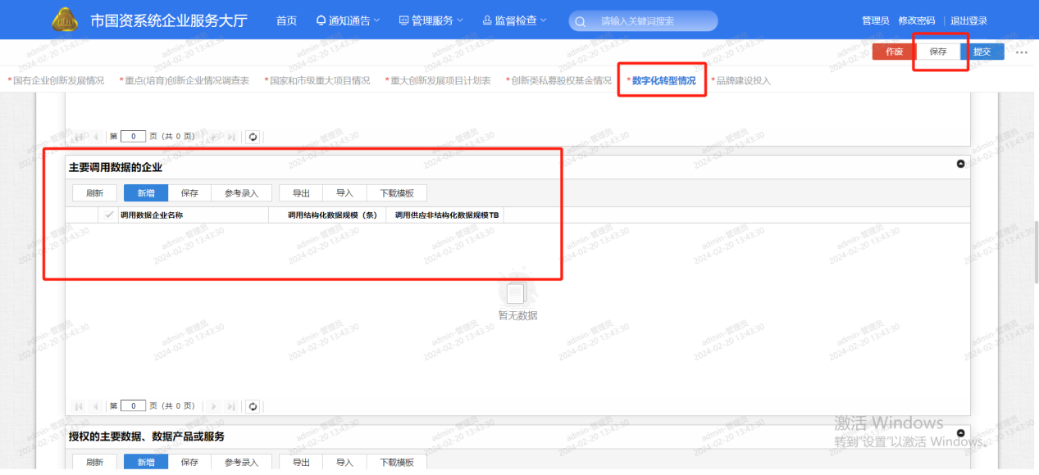

3.6.1.6授权的主要数据、数据产品或服务
数字化转型调查表有设计该表计算数据，避免数据有误，填写完成后一定要点击右上角保存按钮保存表单。
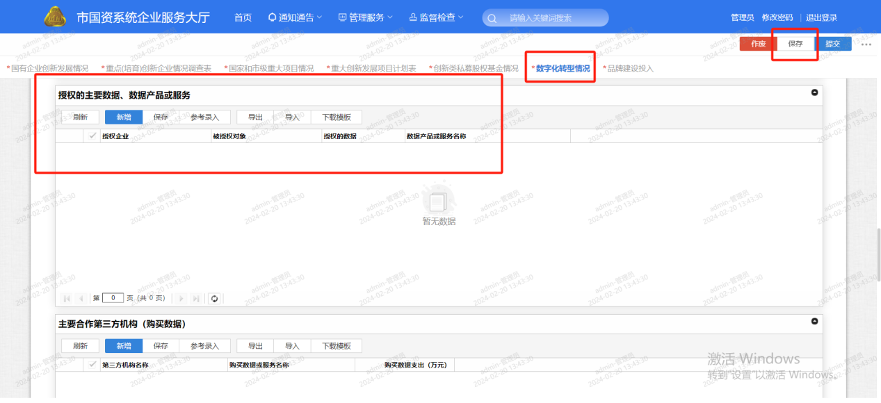

3.6.1.7 主要合作第三方机构（购买数据）
数字化转型调查表有设计该表计算数据，避免数据有误，填写完成后一定要点击右上角保存按钮保存表单。
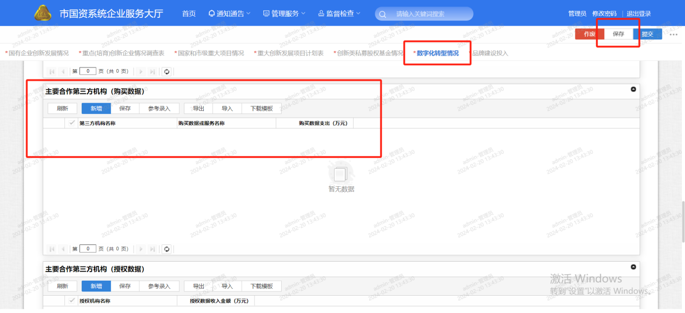

3.6.1.8 主要合作第三方机构（授权数据）
数字化转型调查表有设计该表计算数据，避免数据有误，填写完成后一定要点击右上角保存按钮保存表单。
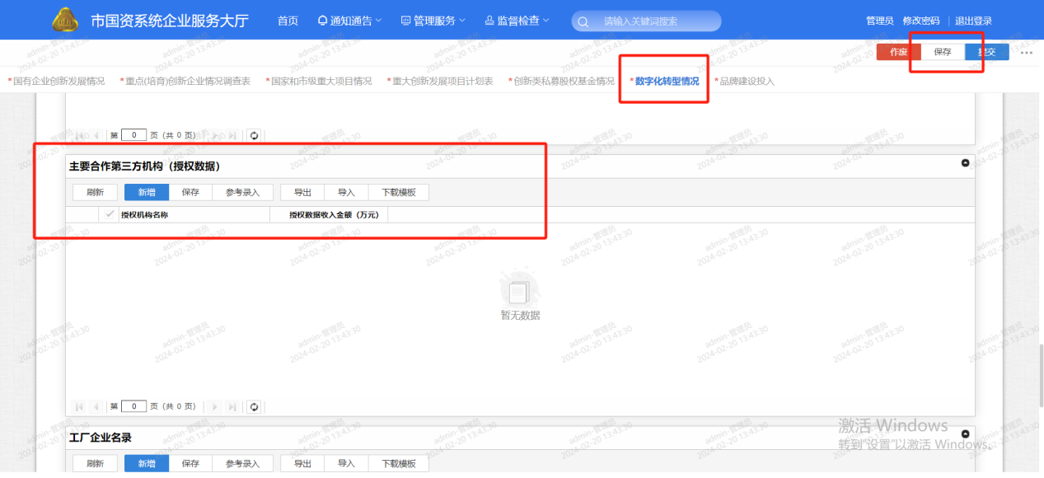

3.6.1.9 工厂企业名录
数字化转型调查表有设计该表计算数据，避免数据有误，填写完成后一定要点击右上角保存按钮保存表单。
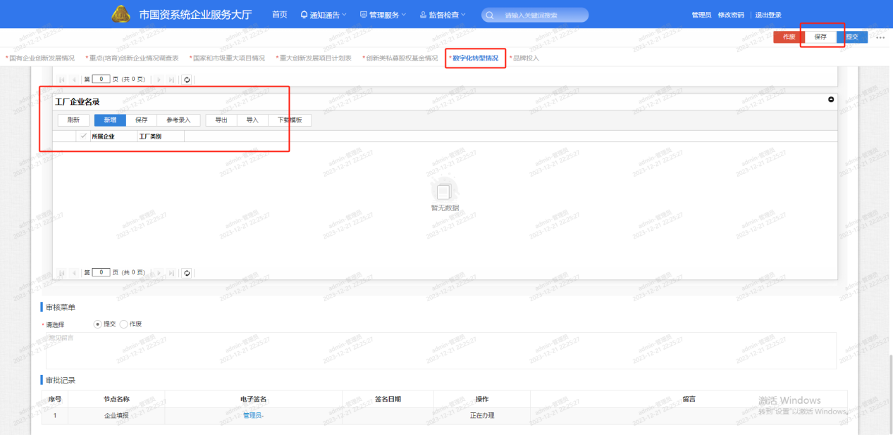

3.6.2 表格-6.2 年度数字化转型场景统计表
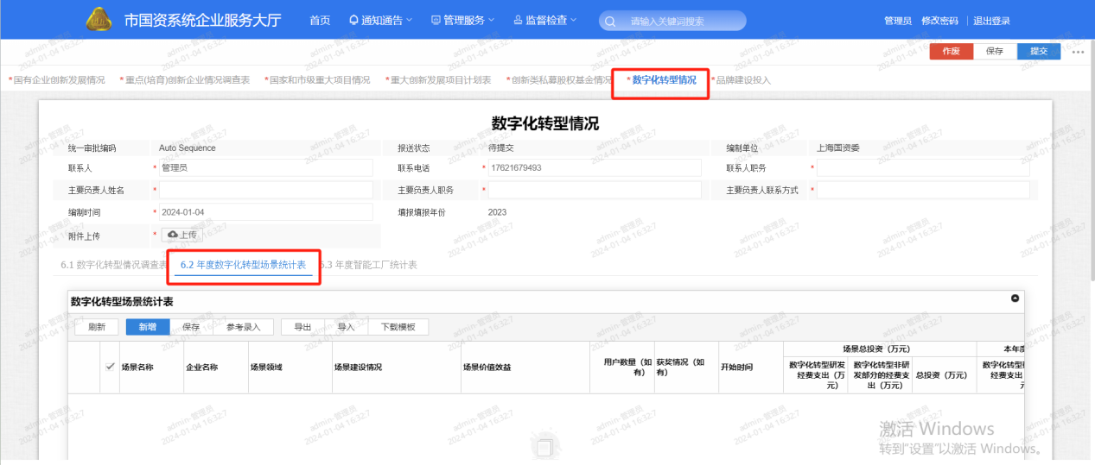

3.6.3 表格-6.3 年度智能工厂统计表
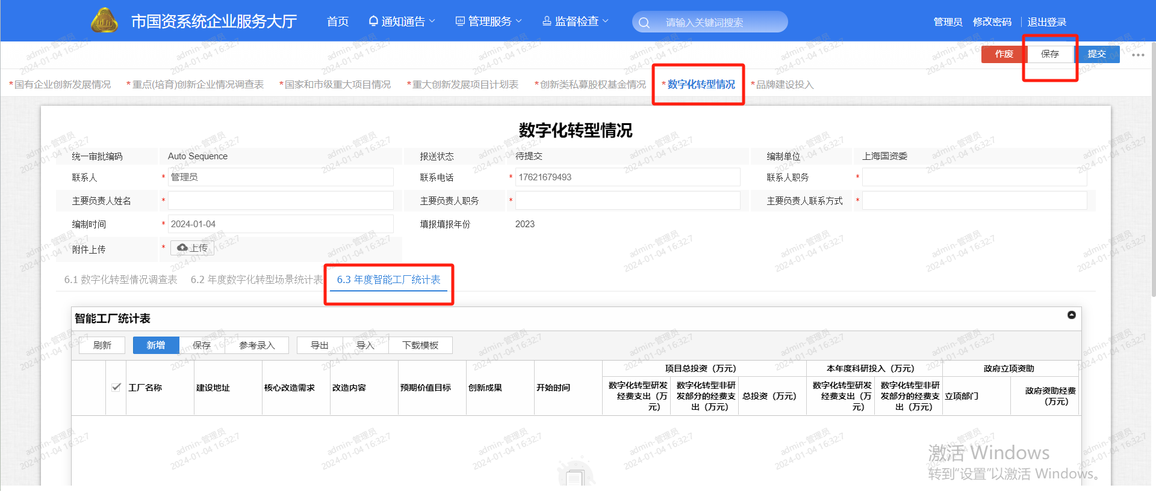

3.7 品牌建设投入

3.7.1 表格-7.1 集团品牌工作体系
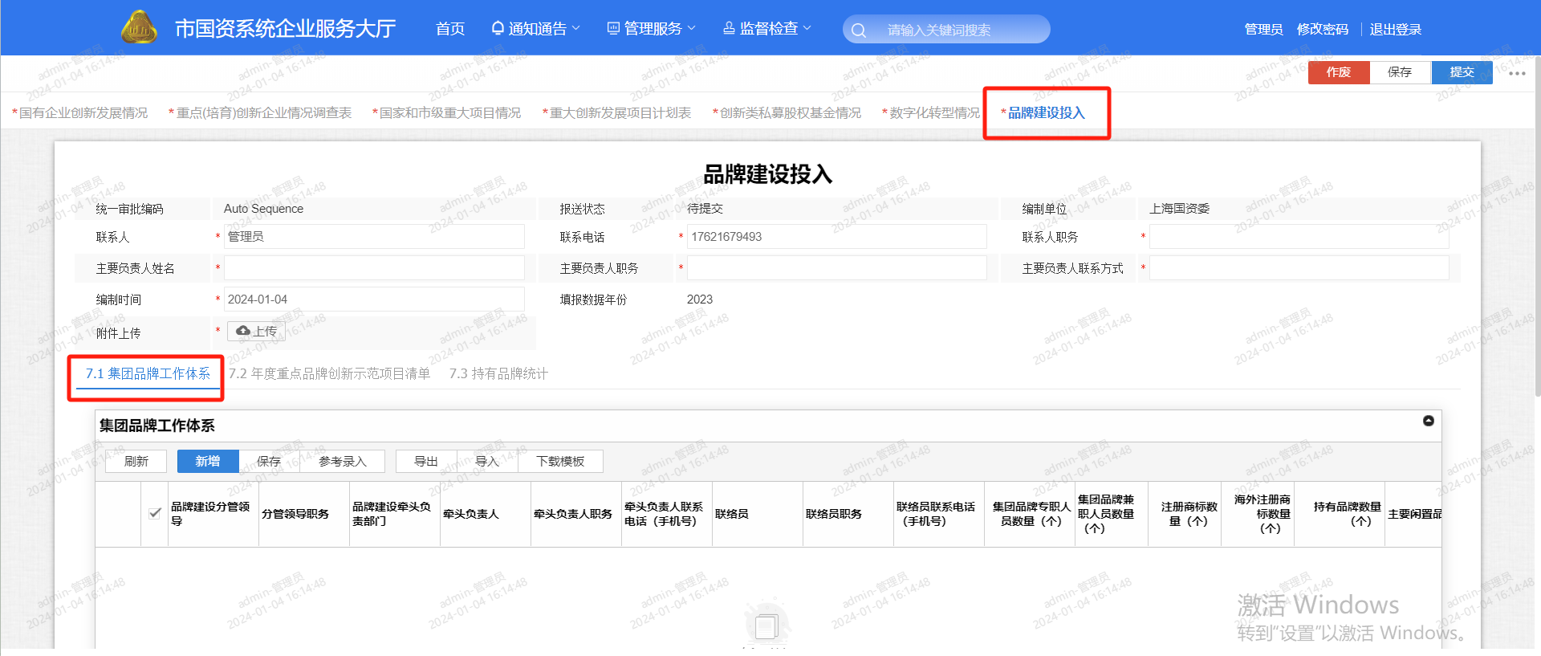

3.7.2 表格-7.2 年度重点品牌创新示范项目清单
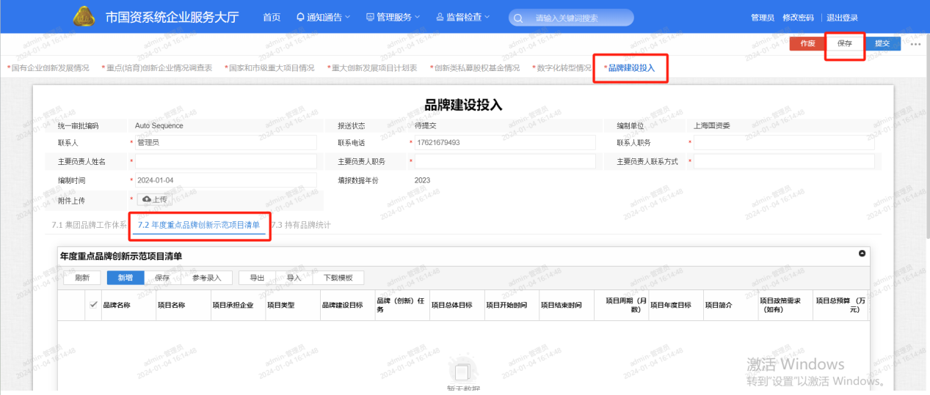

3.7.3 表格-7.3 持有品牌统计
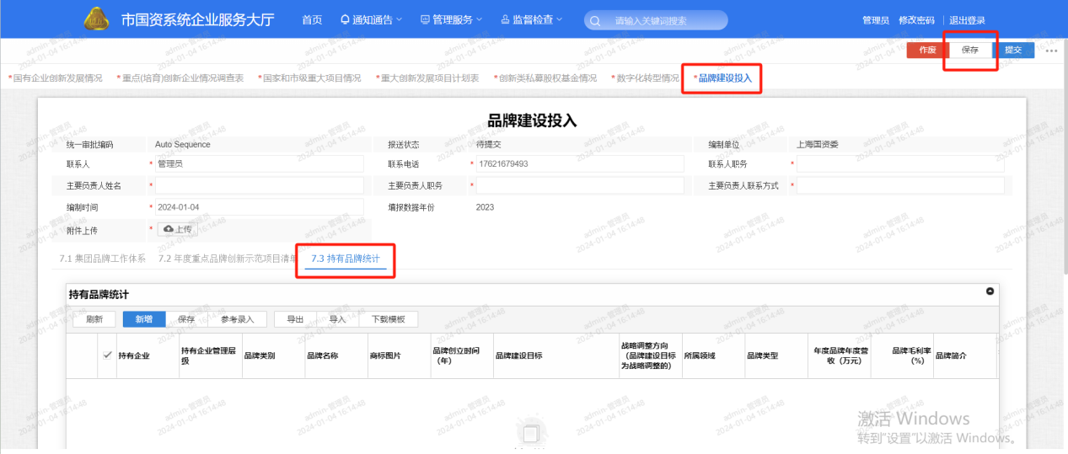

四、集团审批
在首页进入待办页面，如果没有显示待办信息，点击右上角刷新按钮。
选择【***集团创新调查数据报送】点击进入可查看报送表单数据，在表单最下方有通过和退回按钮，默认选择通过，审批通过办理后提交到国资委，审批退回办理后退回到填报人。

4.1 首页-待办
集团管理员打开首页点击“待办”，进入待办列表。
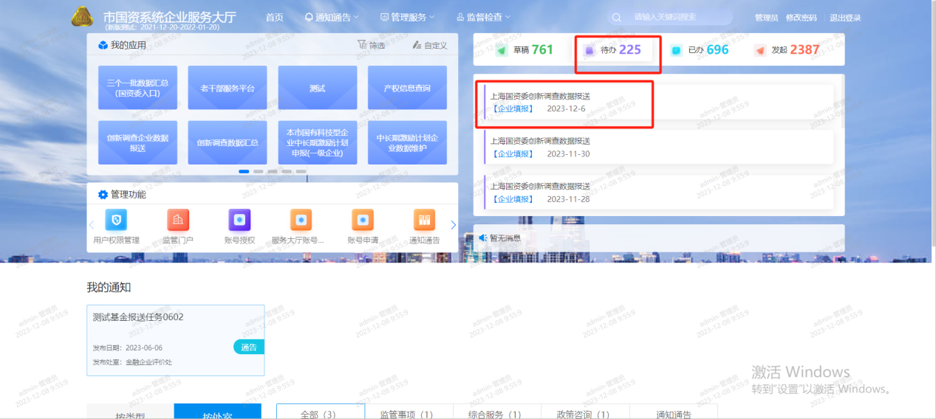

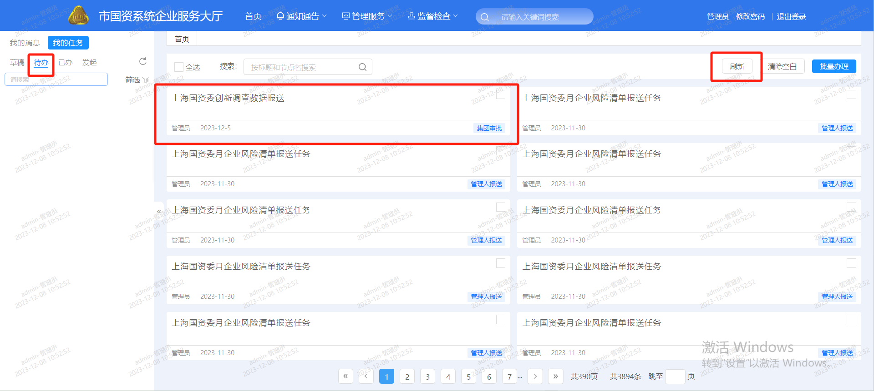

4.2 数据审批
集团管理员对业务人员填报的数据进行审核，如果符合要求，即可选择审核通过，并进行办理。
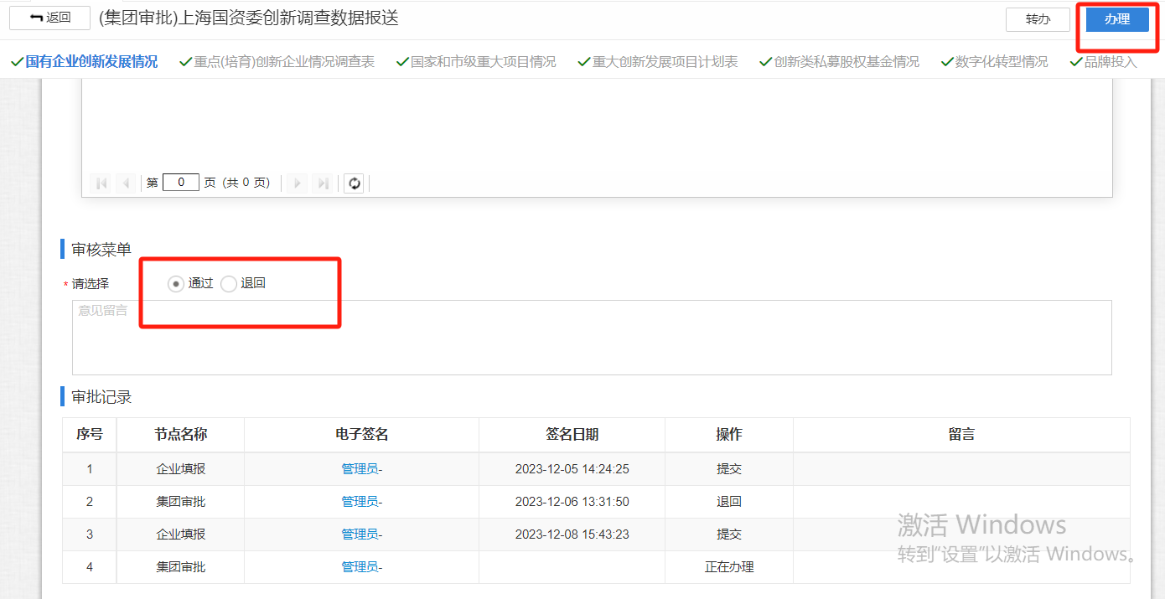

4.3 数据退回
集团管理员对业务人员填报的数据进行审核，如果不符合要求，即选择退回修改，并进行办理。
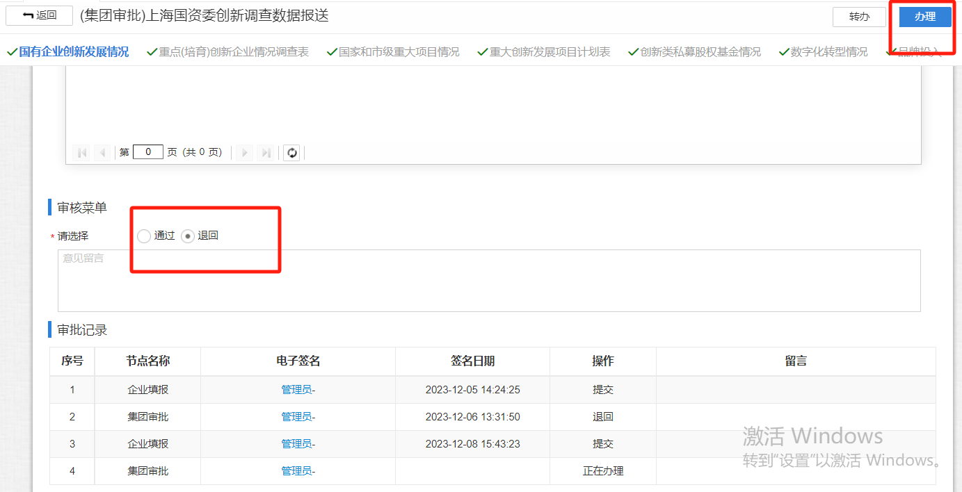

五、国资委审批

5.1 首页-待办
市国资委审核人打开“首页”点击“待办”进入待办列表。选择【***集团创新调查数据报送】，可查看单据信息详情并进行审核办理：

5.2 审批
市国资委审核人对集团填报的“”的数据进行审核，如果符合要求，即可选择审核通过进行办理，审批通过后流程结束，流程已结束的数据如果需要填报人重新修改可联系后台管理员复活流程节点到企业填报人。
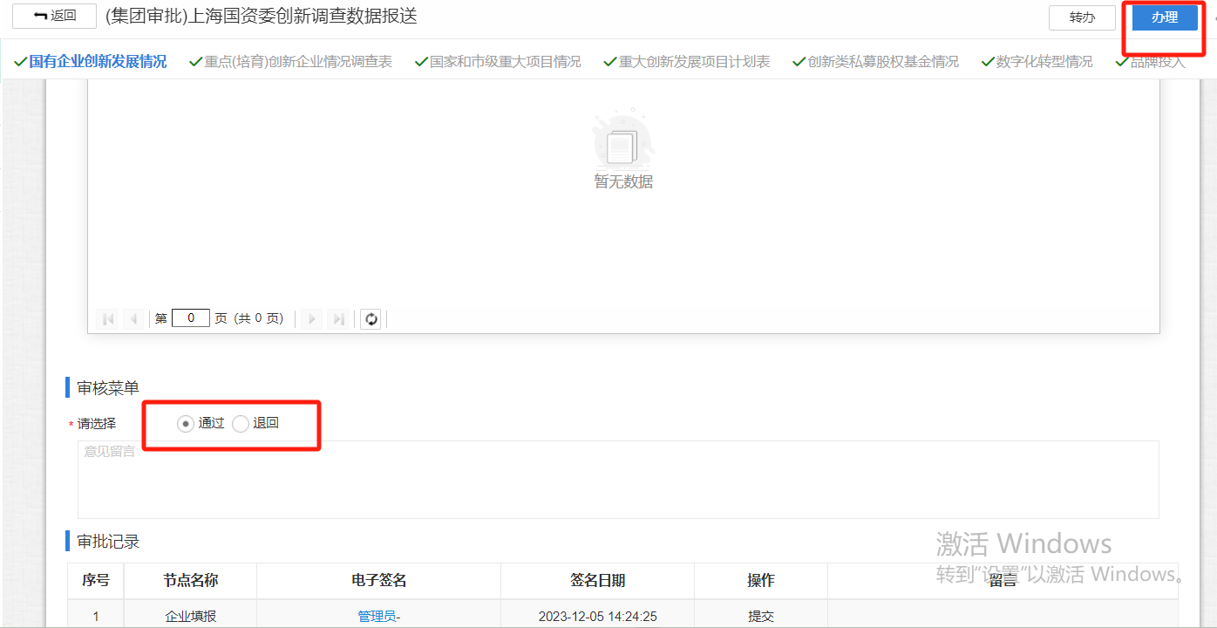

5.3 数据退回
市国资委审核人对集团填报的“股权和分红激励信息填报”的数据进行审核，如果不符合要求，即选择退回修改点击办理。

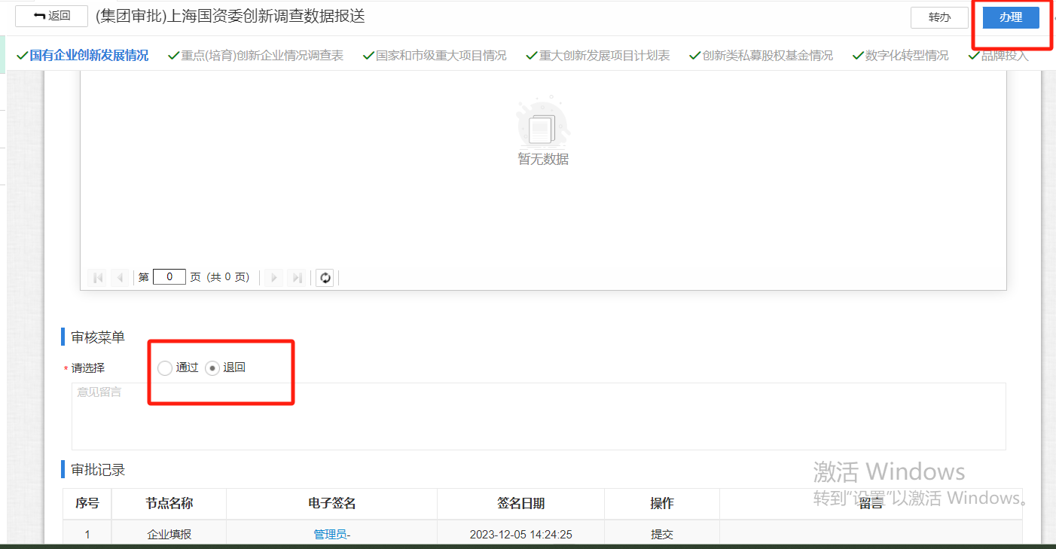

六、数据退回-填报人修改
集团或市国资委审核未通过时，该填报数据会退回到申报人的待办列表：
发起填报人点击进入修改报送数据，修改后再次进行办理提交即可。

七、数据汇总（国资委查看）
每个页签上方有查询条件，可以根据不同条件筛选数据；每个页签右上角都有打印、刷新和数据导出按钮，导出可选择导出不同的列。
表格数据如果为数值，在表格下方会显示合计统计值，合计是当前页面数值的加总，统计是整个查询结果的数值加总。
每页默认显示15条数据。

7.1 页面入口
在按处室-创新处，找到创新调查数据汇总窗口，或直接应用搜索框搜索创新调查数据汇总进入页面（备注：此文档中截图均为测试环境数据，实际数据以生产环境为准）。
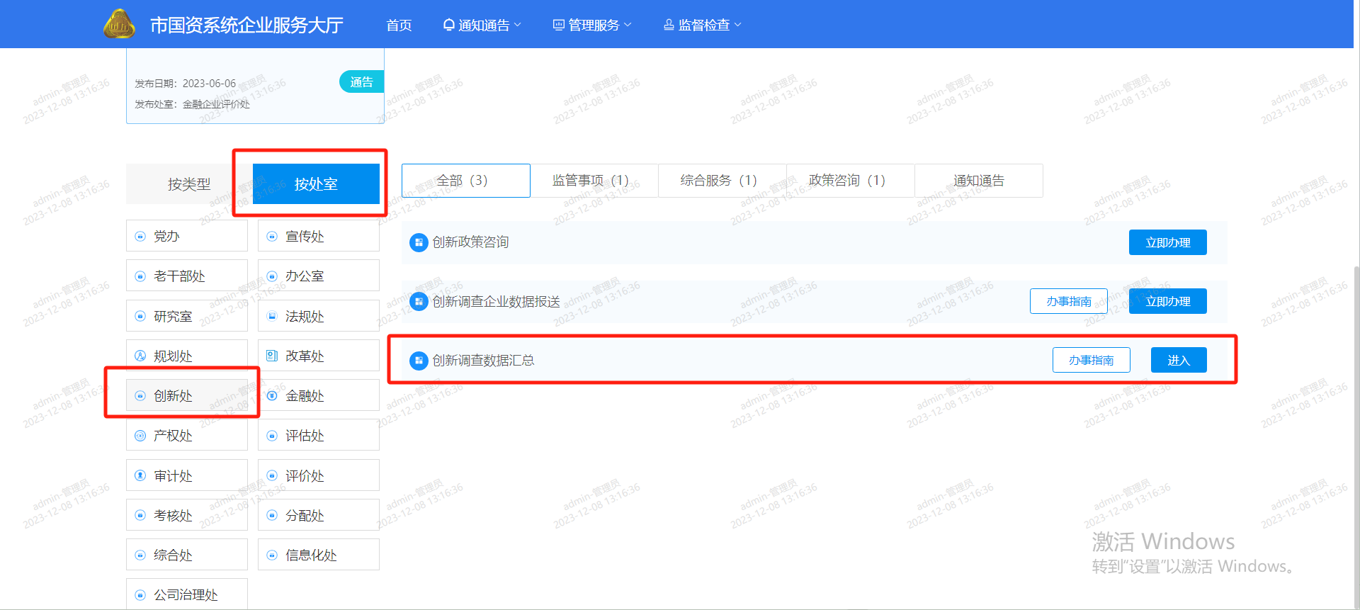

7.2 首页
进入数据汇总页面默认打开首页页签，首页显示的是企业填报信息的头部联系人信息等，点击右侧首页下拉框可以展示切换其他子表单页签，点击右侧按钮可以数据导出操作。
点击统一审批编码可以查看表单详情。

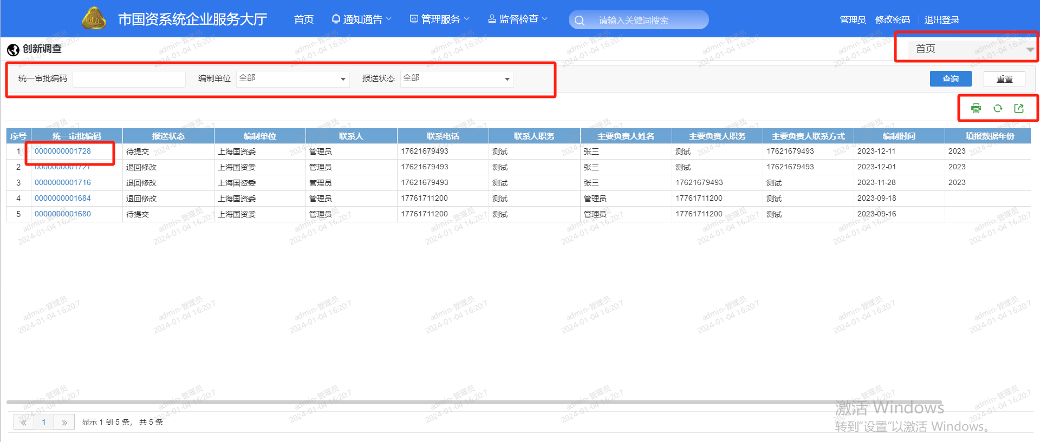
点击下载附件按钮可查看企业文字总结附件信息和下载文件。
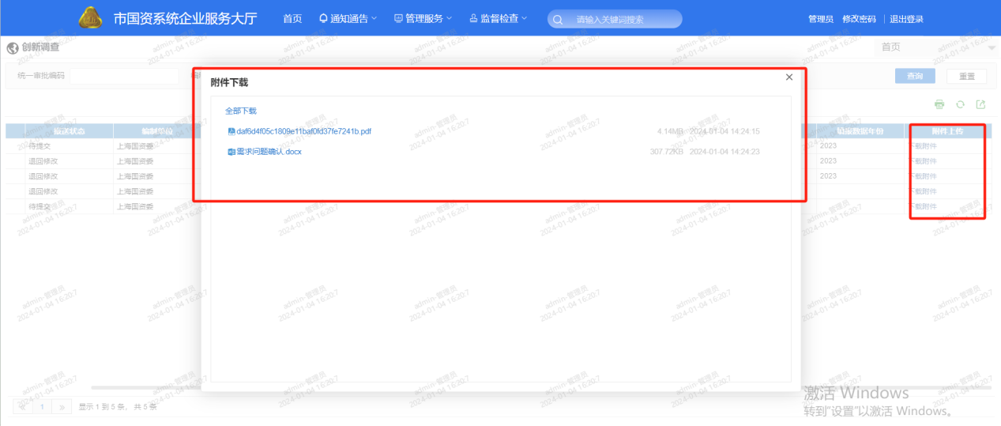
右侧下拉框可以选择各子表格，查看子表数据：
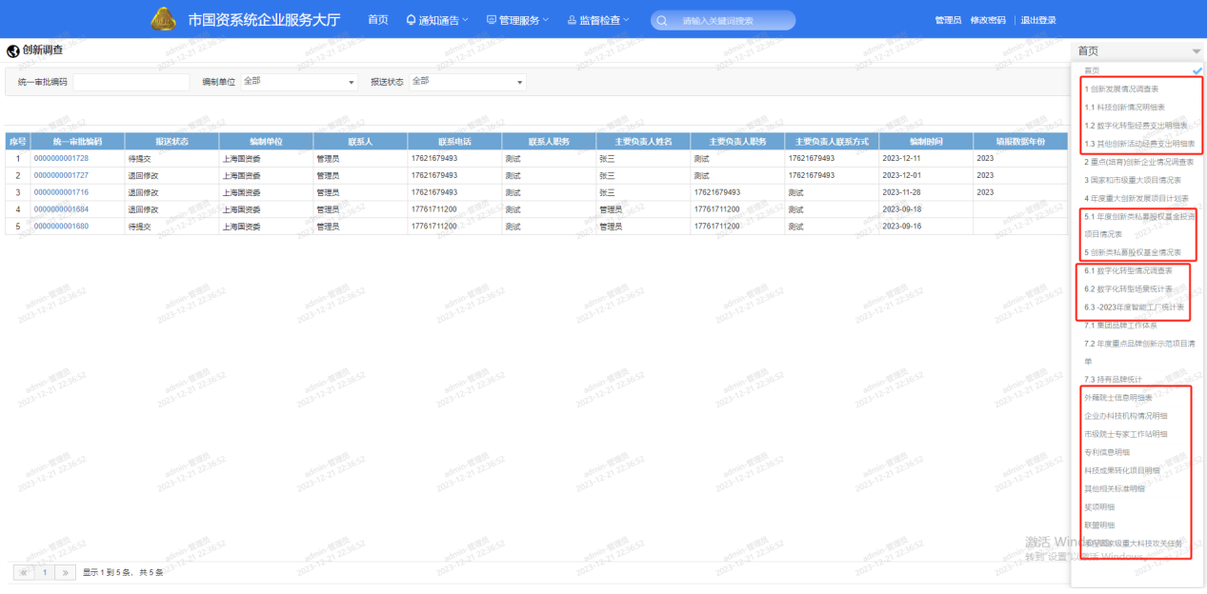

7.3 创新发展情况调查表
可以根据所属集团和年份筛选数据，右上角按钮可以数据导出。
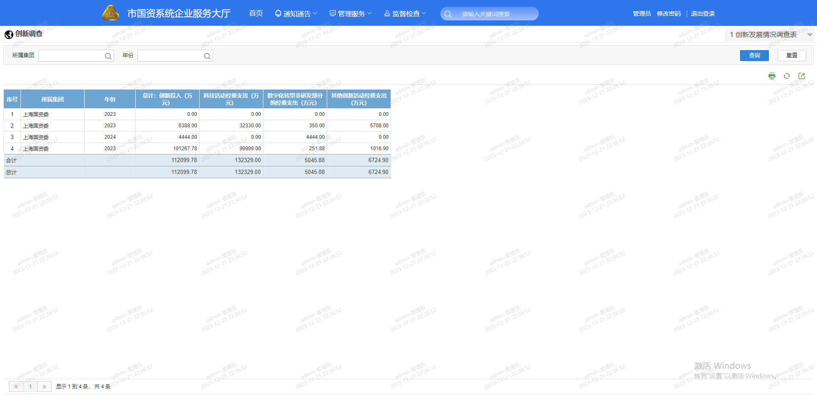

7.4 表格1.1 科技创新情况明细表
可以根据所属集团和年份筛选数据，右上角按钮可以数据导出。
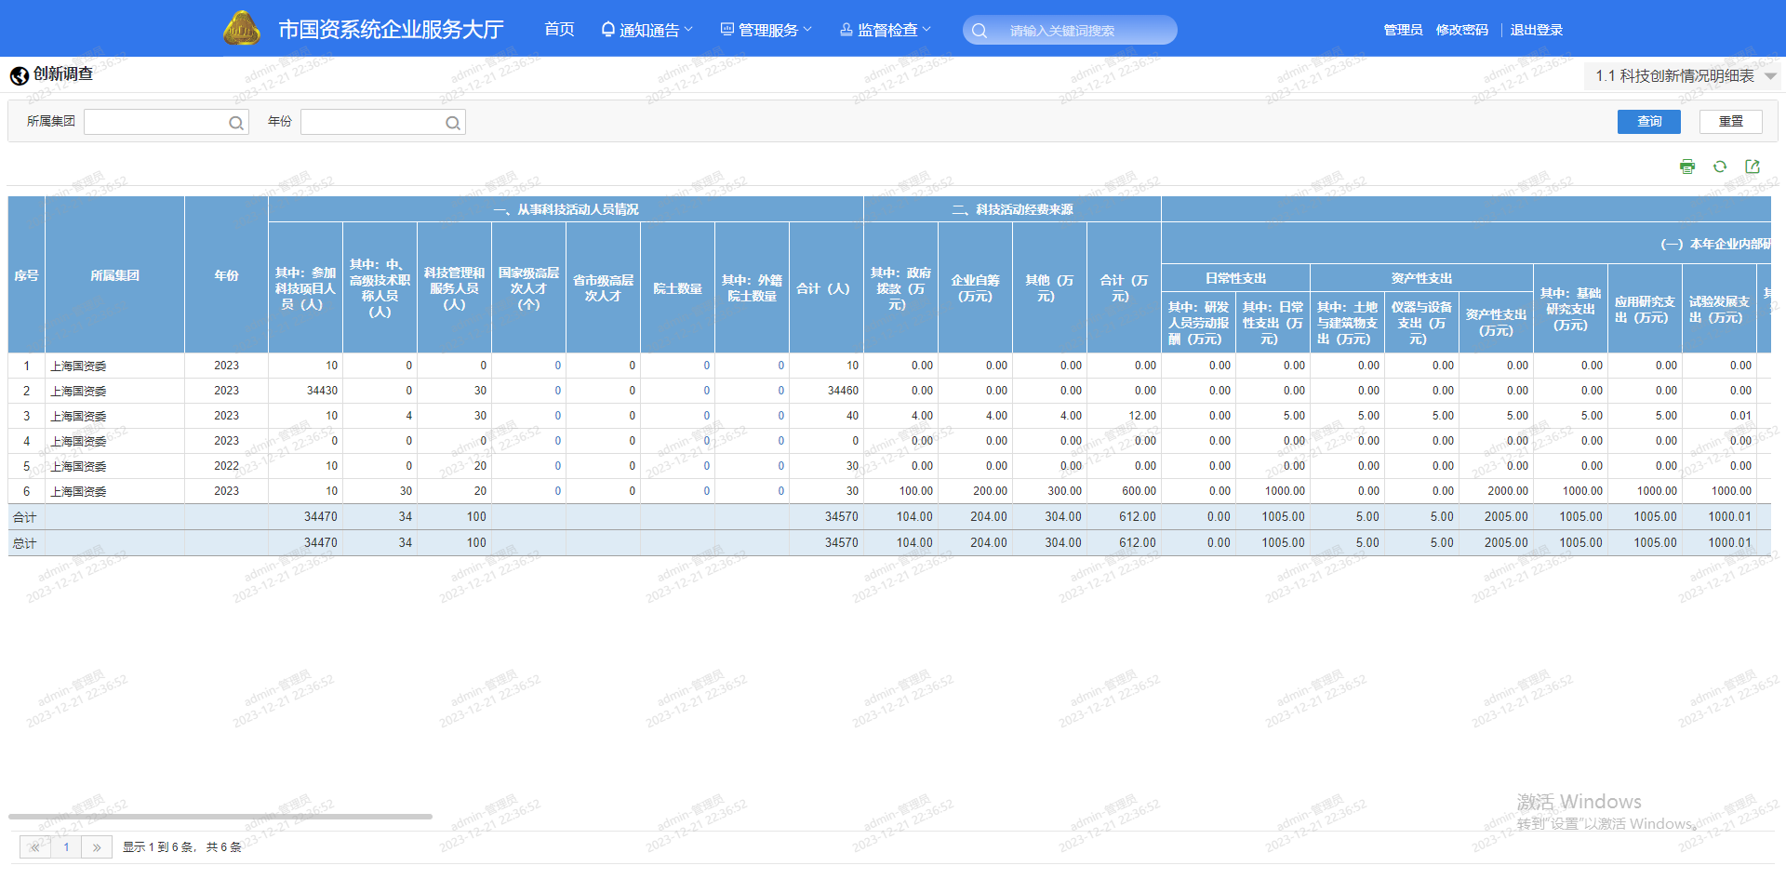

7.4.1 跳转在职院士页面
点击在职院士，跳转到该条数据所在集团的、该条数据填报年度的企业专利填报信息数据页面，如下图所示：
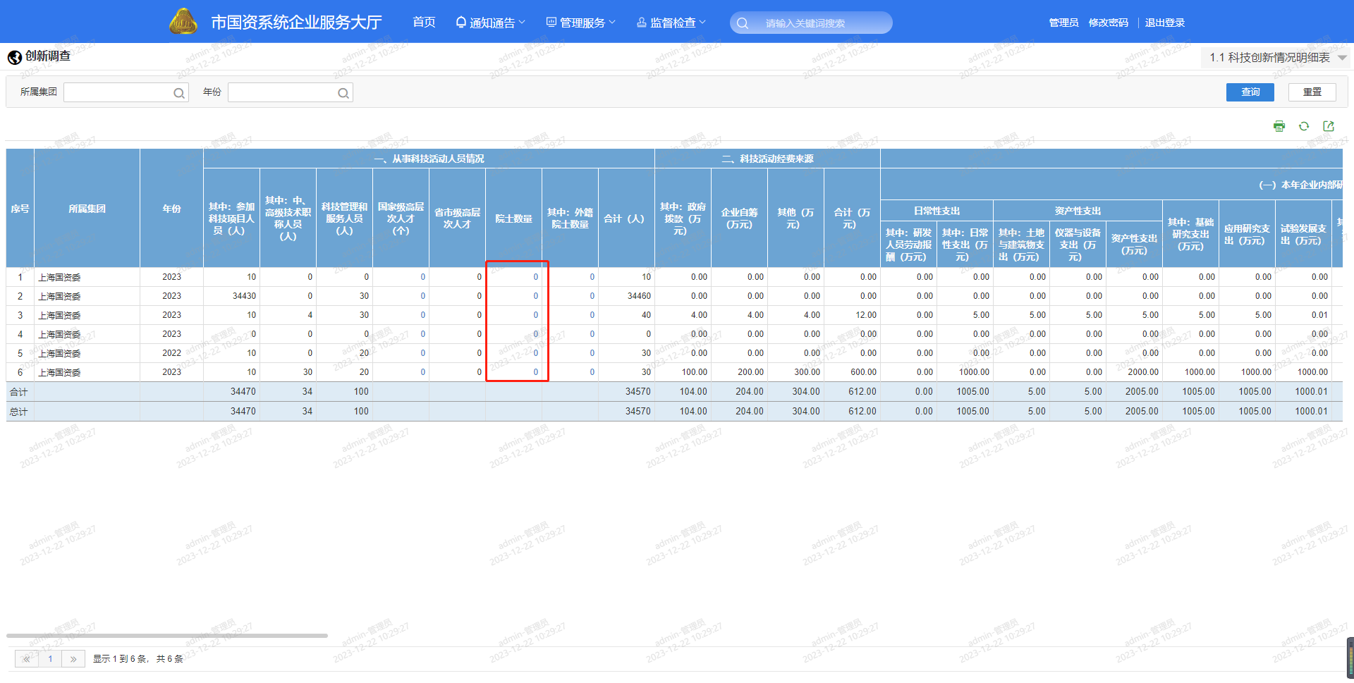

在职院士数据页面，右上角有刷新和数据导出按钮：

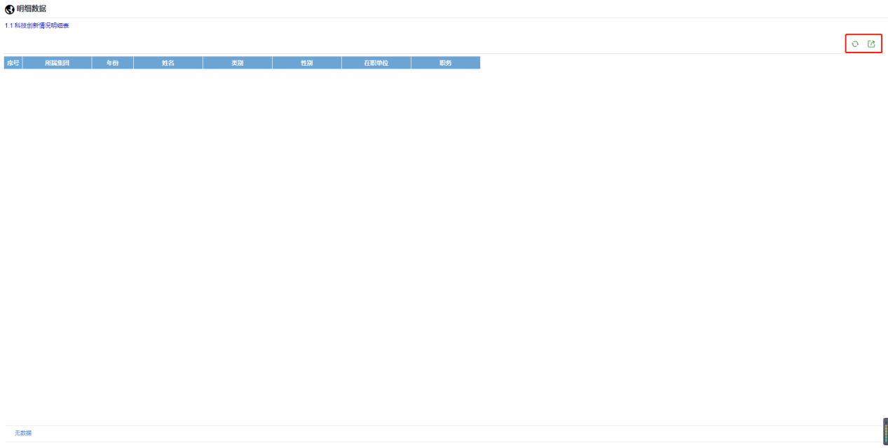

7.4.2 跳转国家高层次人才页面
点击国家高层次人才，跳转到该条数据所在集团的、该条数据填报年度的企业专利填报信息数据页面，如下图所示：
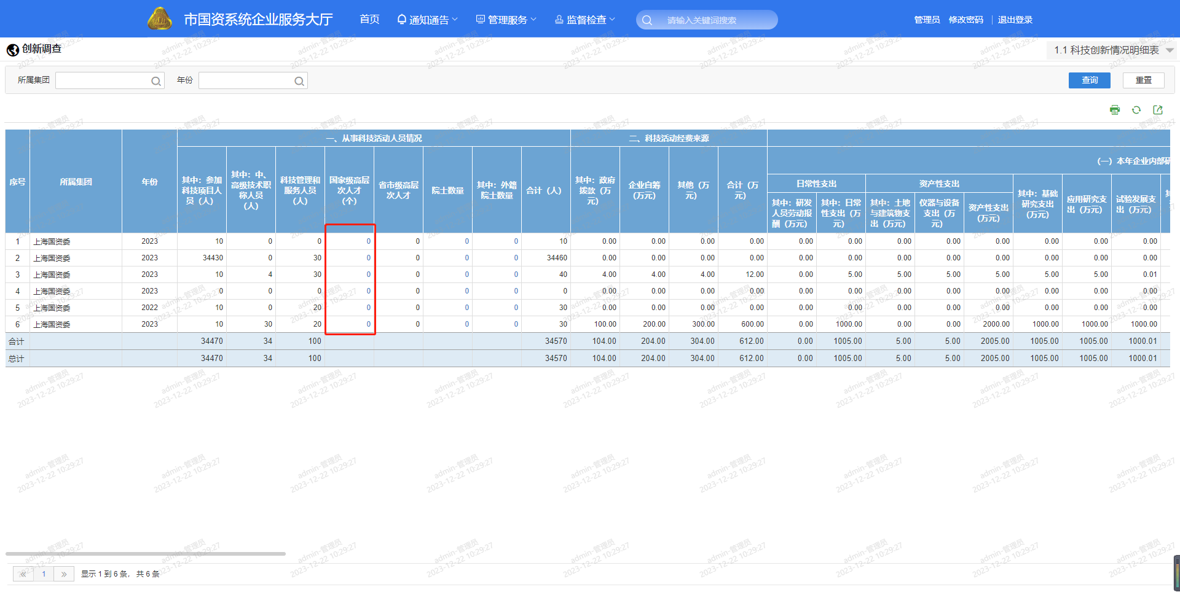

专利明细数据页面，右上角有刷新和数据导出按钮：

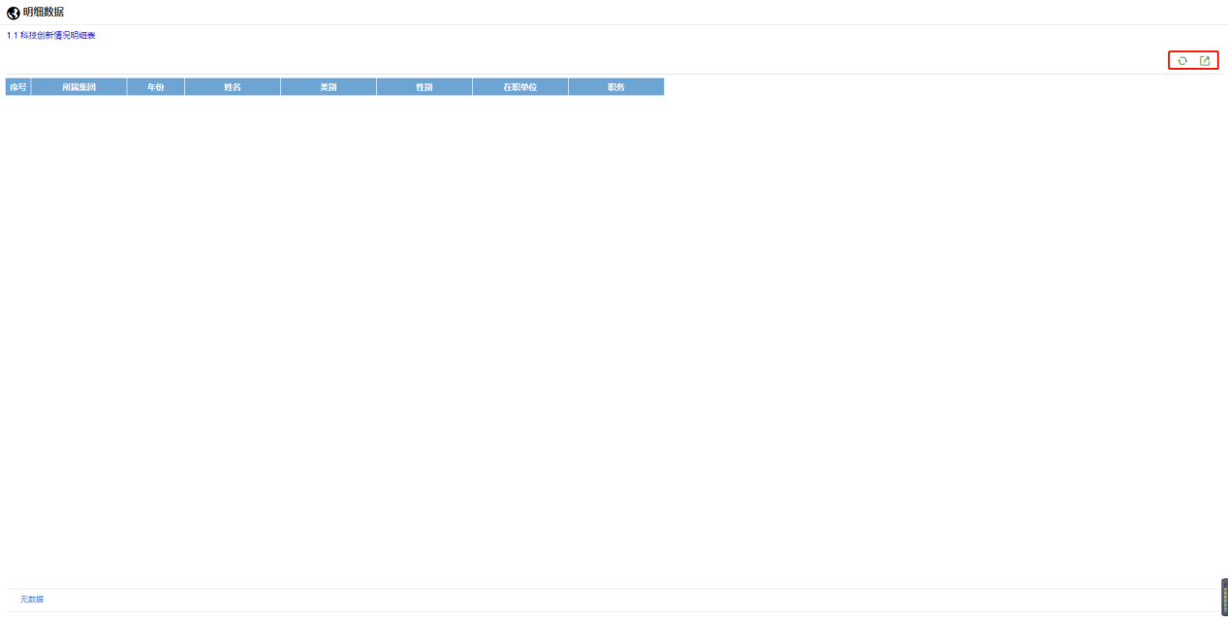

7.4.3 跳转外籍院士页面
点击外籍院士，跳转到该条数据所在集团的、该条数据填报年度的企业专利填报信息数据页面，如下图所示：
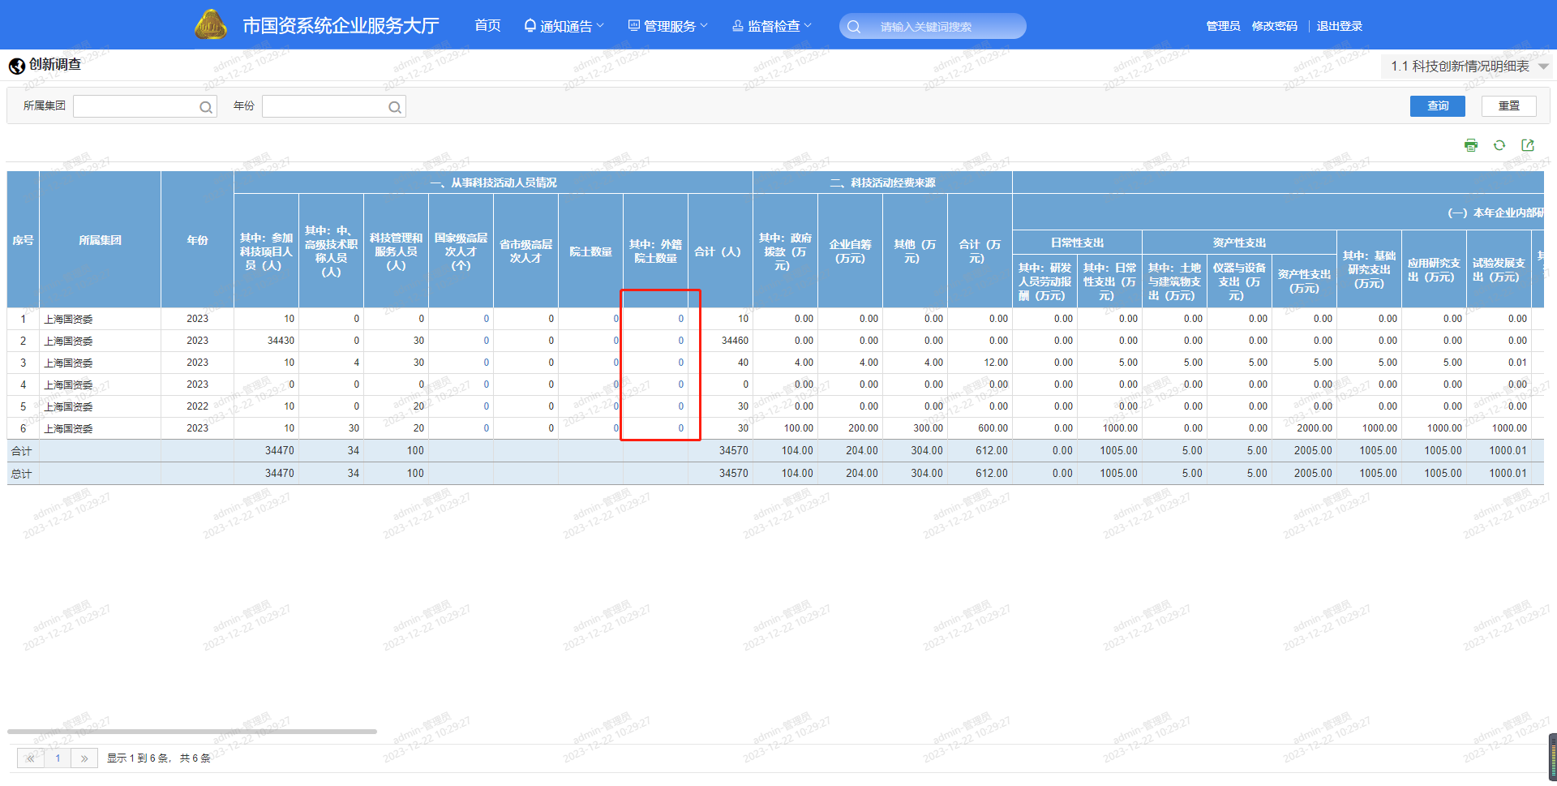

外籍院士数据页面，右上角有刷新和数据导出按钮：

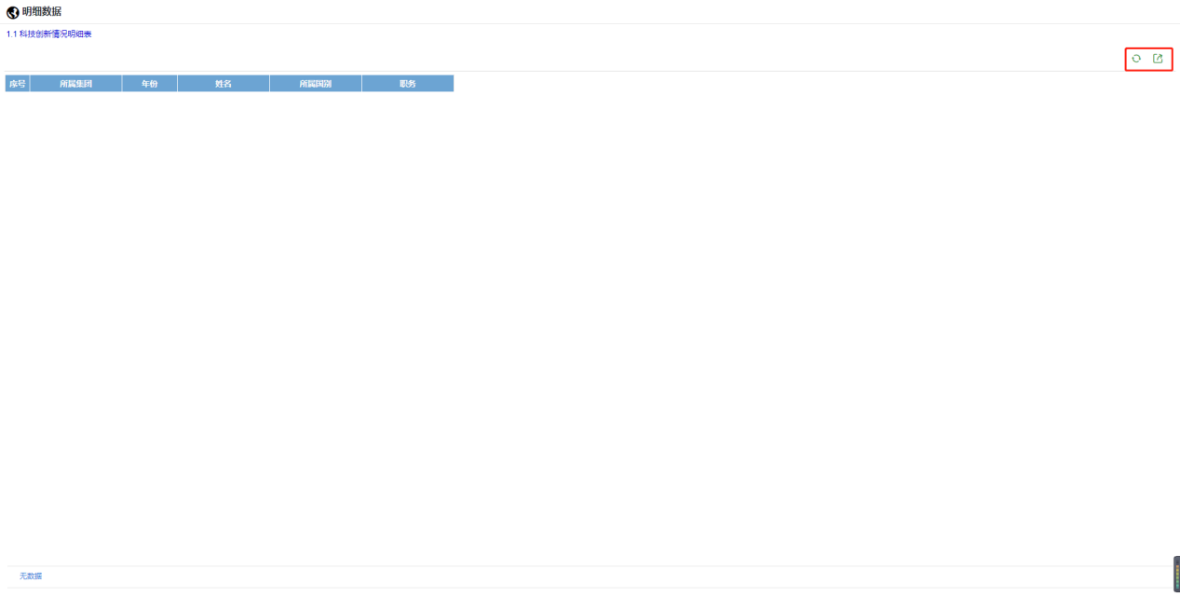

7.4.4 跳转企业办科技机构情况
点击国家级(或市级或企业级)的三列数据跳转到企业办科技机构情况-国家级(或市级或企业级)页面，查询数据为点击的这条数据所属集团的该条数据所在年度的国家级(或市级或企业级)企业办科技机构情况数据，如下图所示：
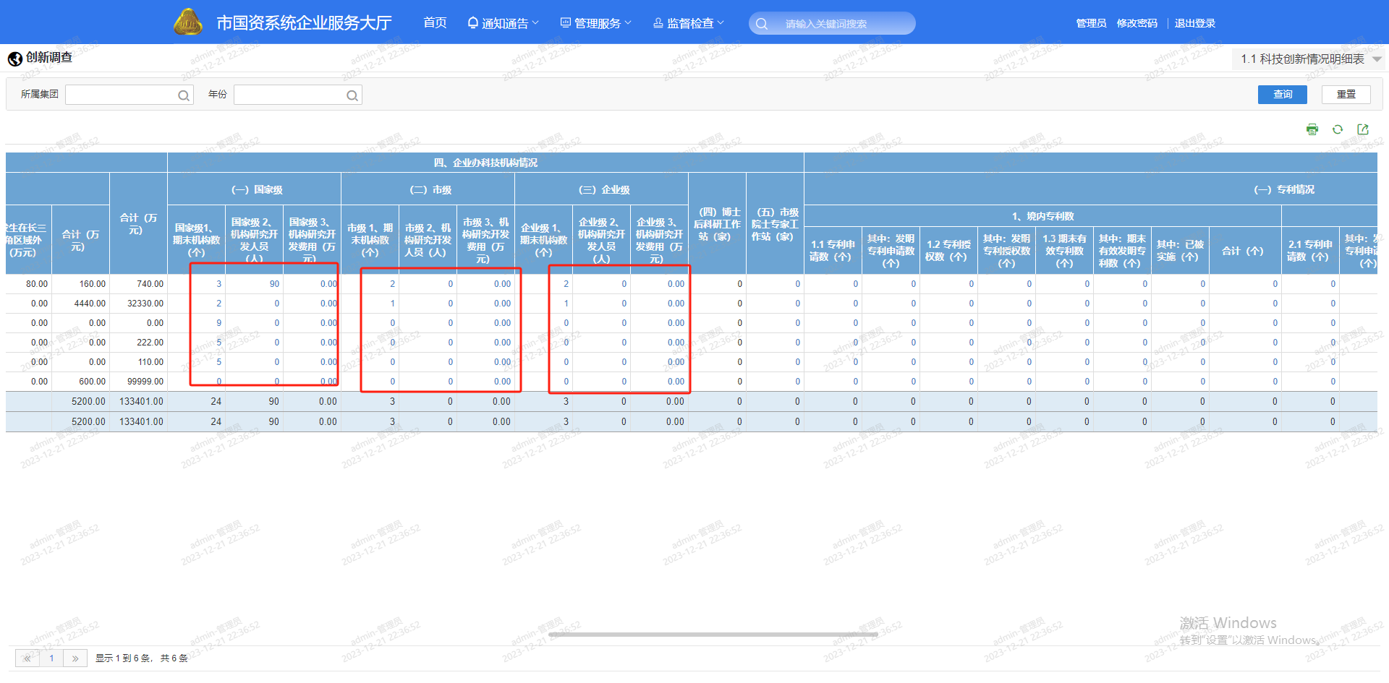

跳转后的国家级数据情况页面如下图所示，右上角有刷新和数据导出按钮：
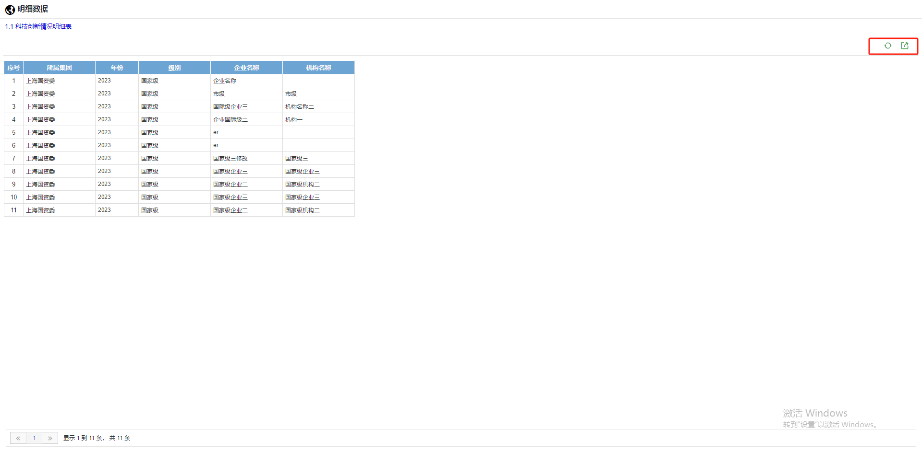

跳转后的市级数据情况页面如下图所示，右上角有刷新和数据导出按钮：
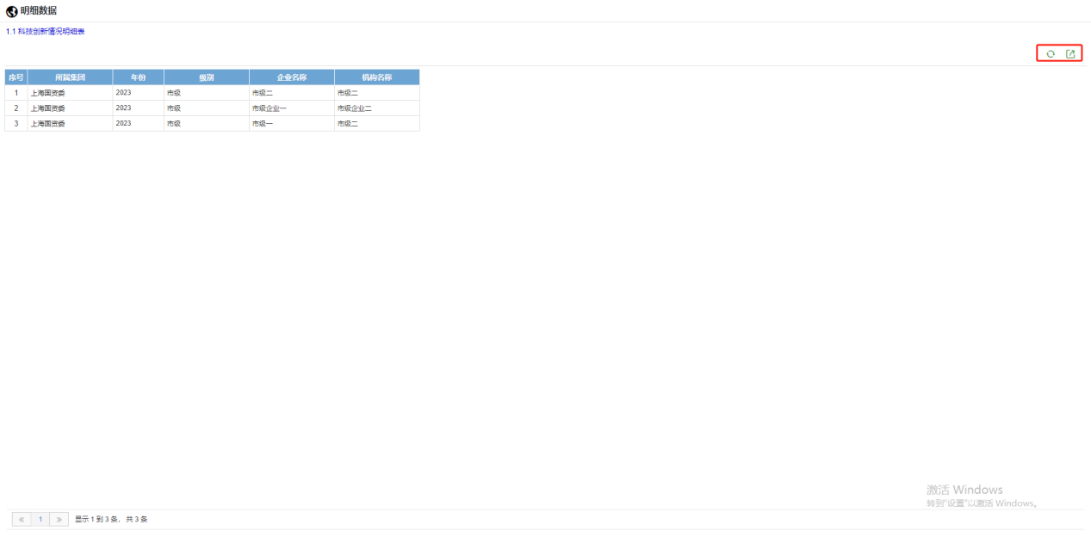

跳转后的企业级数据情况页面如下图所示，右上角有刷新和数据导出按钮：
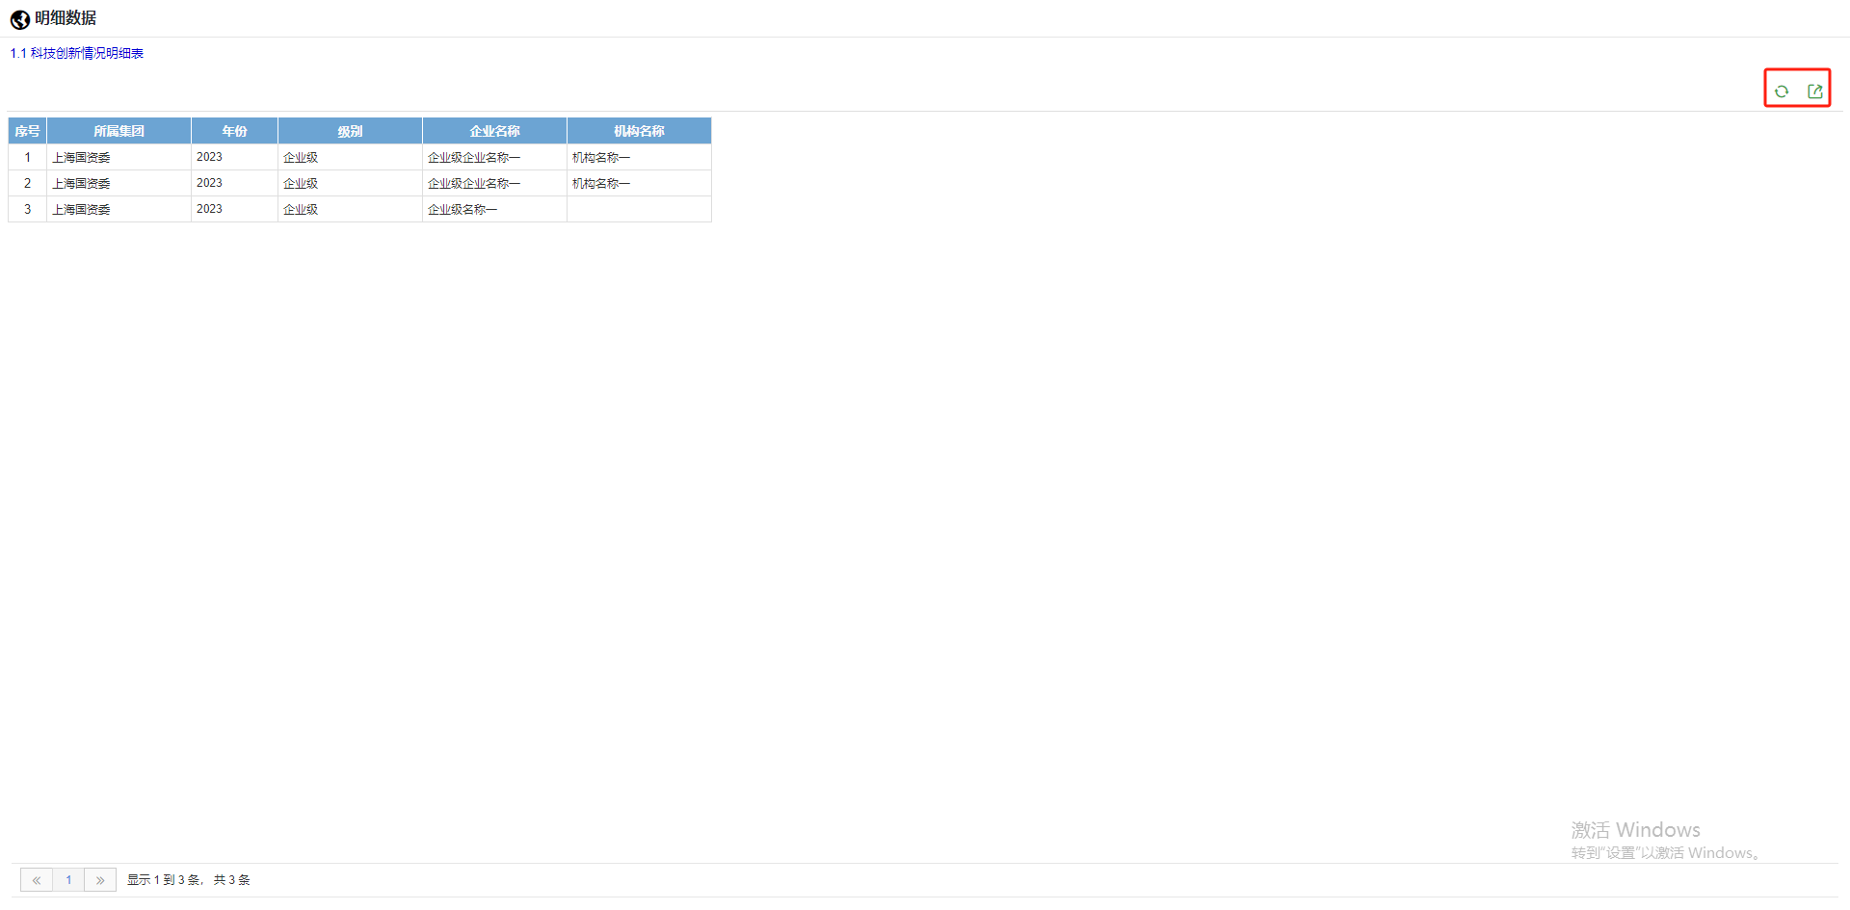

7.4.5 跳转市级院士专家工作站明细页面
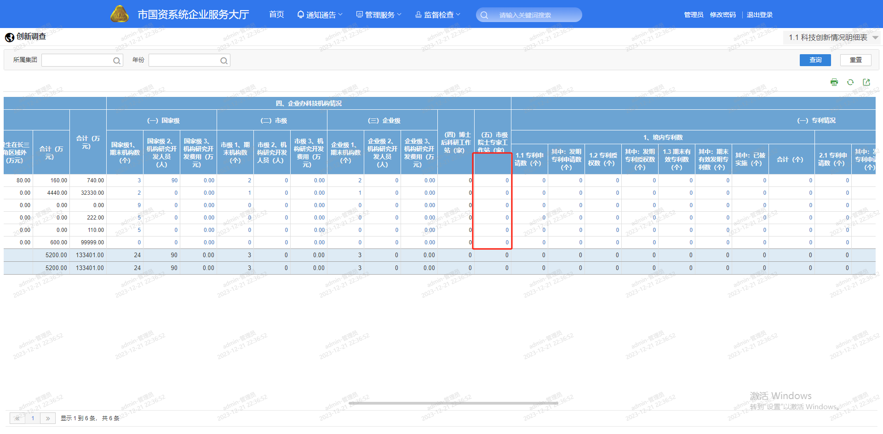
市级院士专家工作站明细页面，右上角有刷新和数据导出按钮：
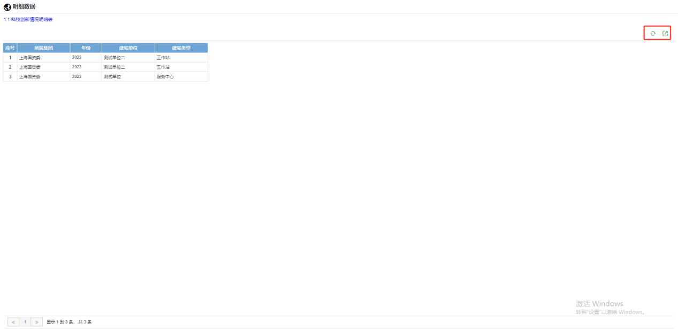

7.4.6 跳转专利情况页面
点击专利数据，跳转到该条数据所在集团的、该条数据填报年度的企业专利填报信息数据页面，如下图所示：
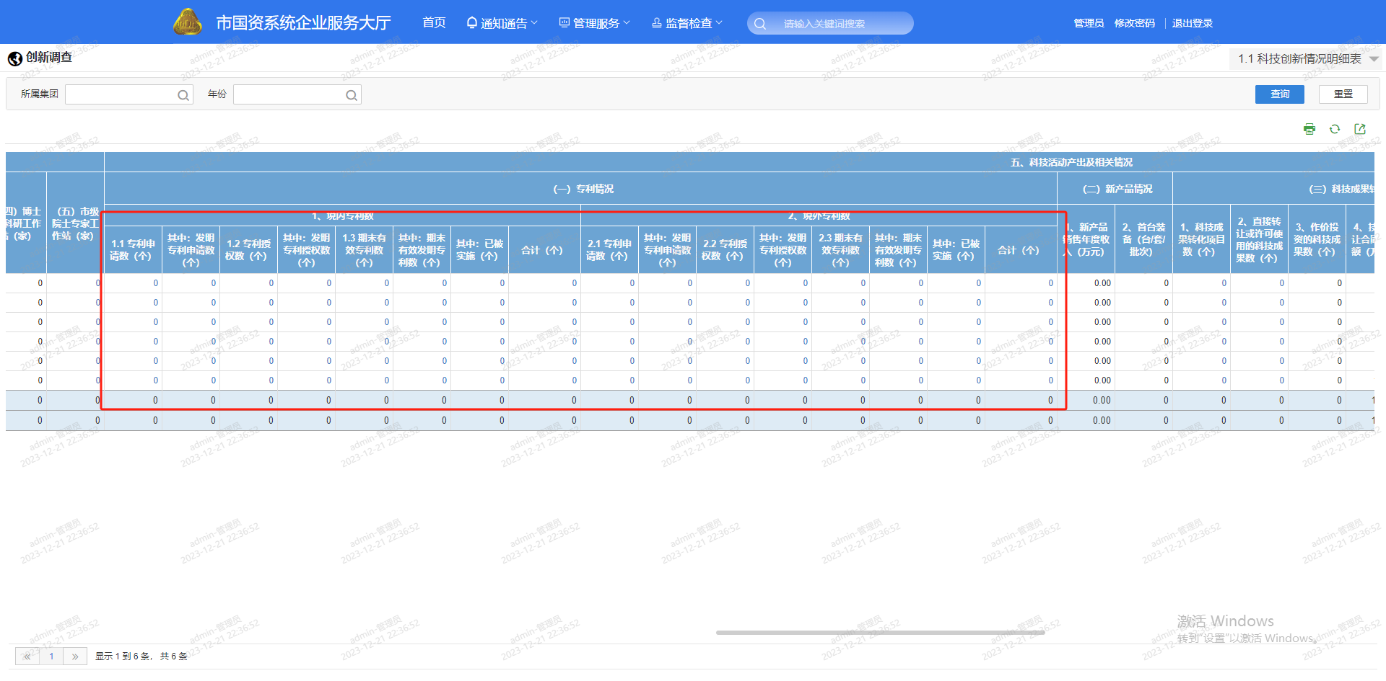

专利明细数据页面，右上角有刷新和数据导出按钮：

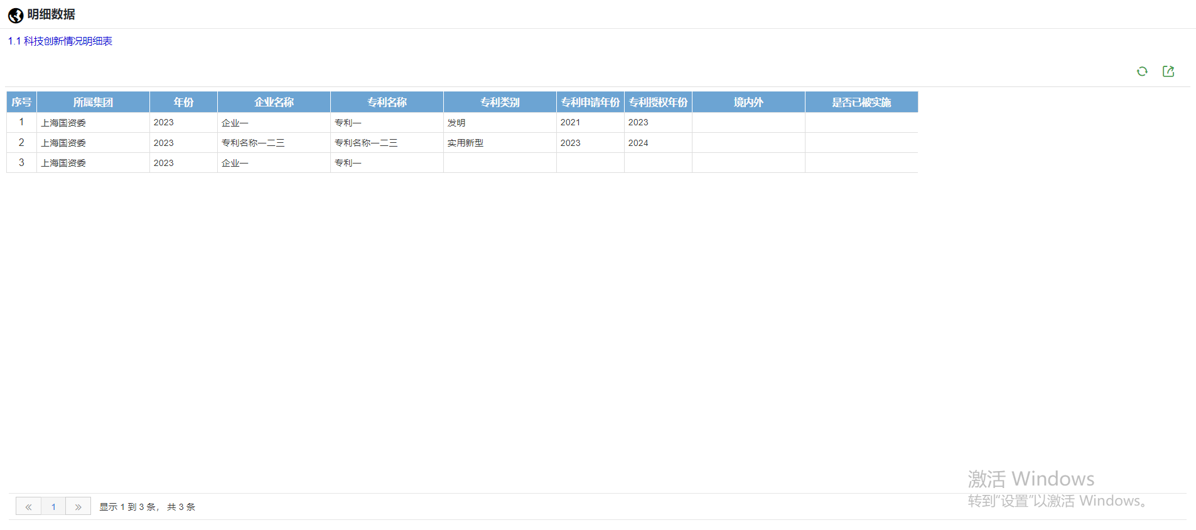

7.4.7 跳转科技成果转化页面
点击科技成果转化数据，跳转到该条数据所在集团的、该条数据填报年度的科技成果转化信息数据明细页面，如下图所示：
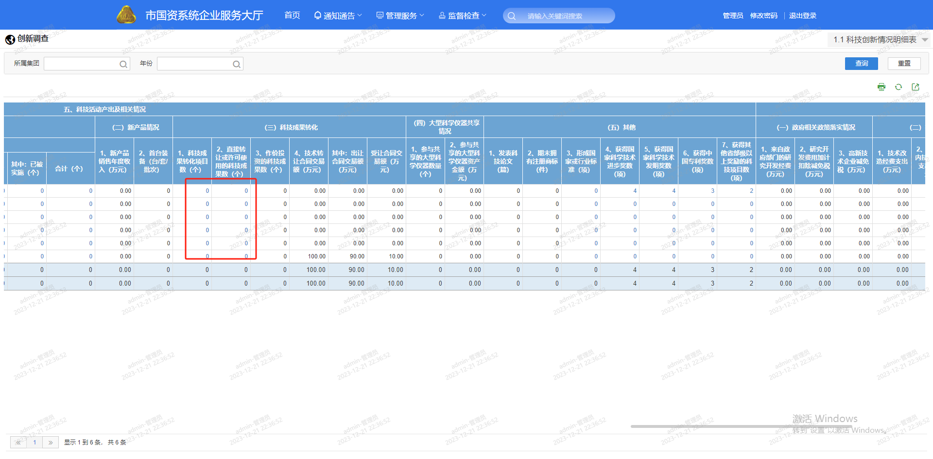

科技成果转化明细数据页面，右上角有刷新和数据导出按钮：

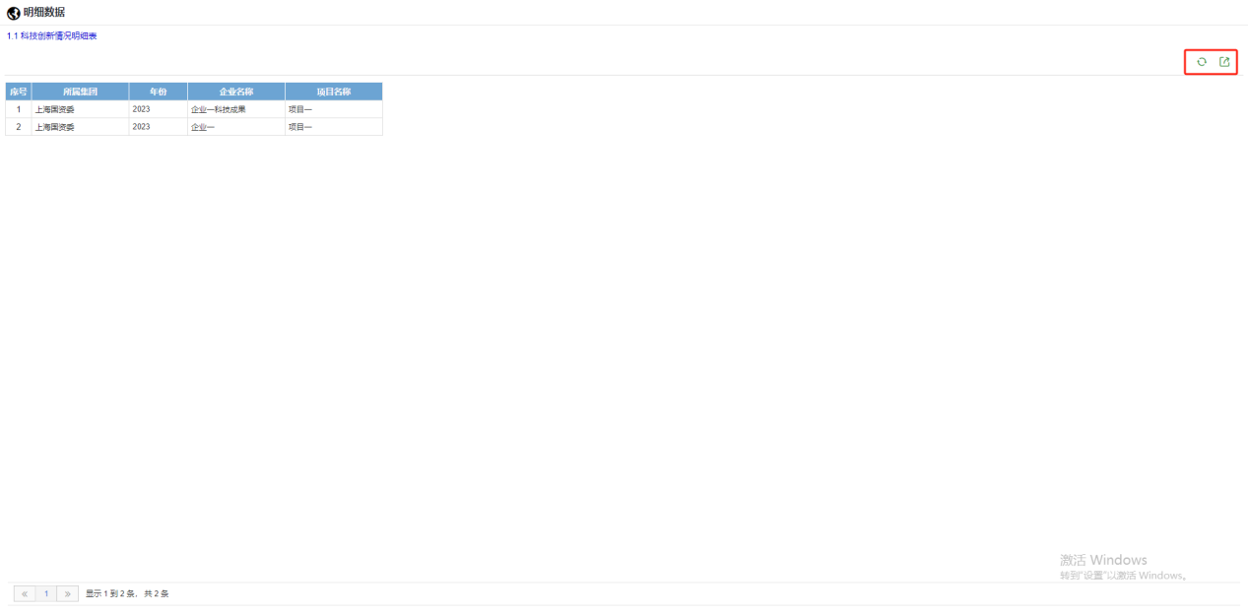

7.4.8 跳转其他相关标准明细页面
点击其他相关标准数据，跳转到该条数据所在集团的、该条数据填报年度的其他相关标准明细数据页面，如下图所示：

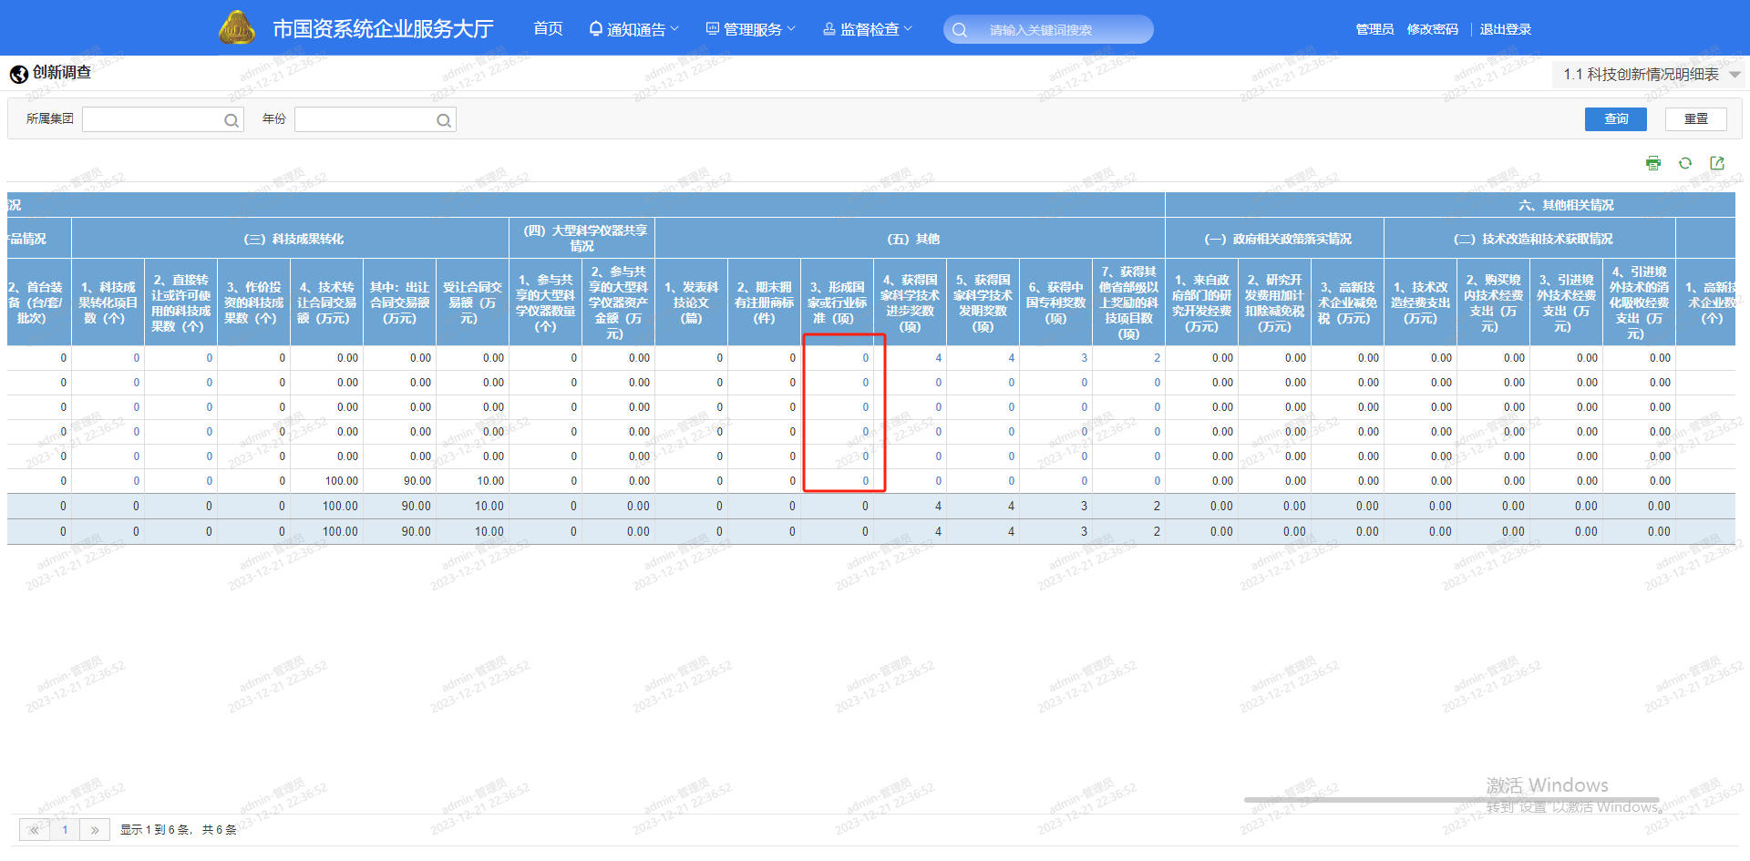
其他相关标准明细数据页面，右上角有刷新和数据导出按钮：

7.4.9 跳转国家科学技术进步奖页面
点击国家科学技术进步奖数据，跳转到该条数据所在集团的、该条数据填报年度的国家科学技术进步奖明细数据页面，如下图所示：
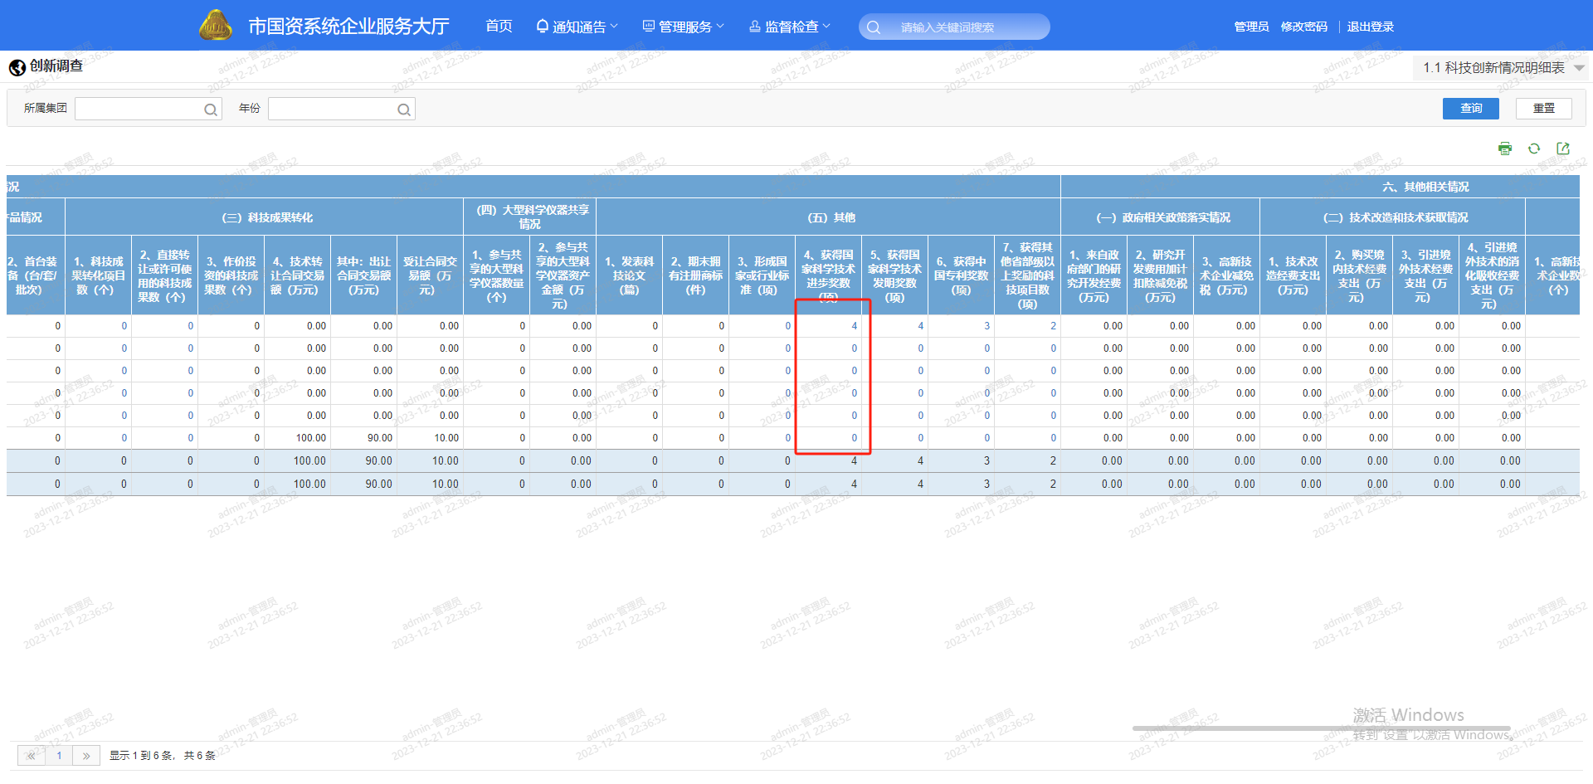
国家科学技术进步奖明细数据页面，右上角有刷新和数据导出按钮：
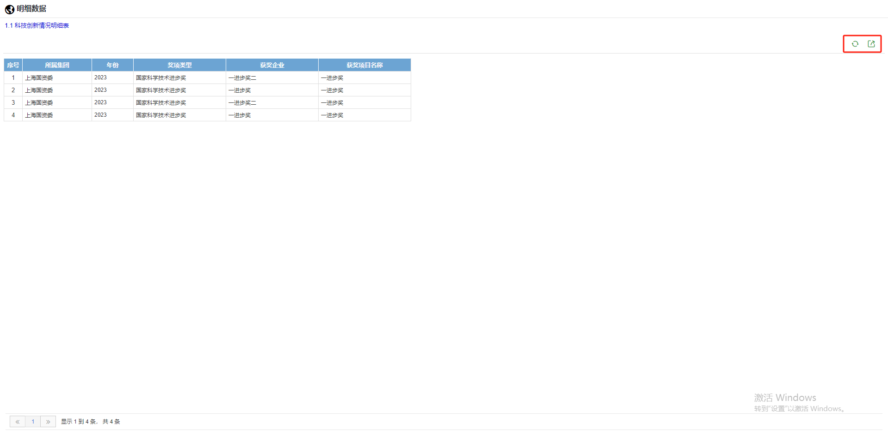

7.4.10 跳转国家科学技术发明奖页面
点击国家科学技术发明奖数据，跳转到该条数据所在集团的、该条数据填报年度的国家科学技术发明奖明细数据页面，如下图所示：
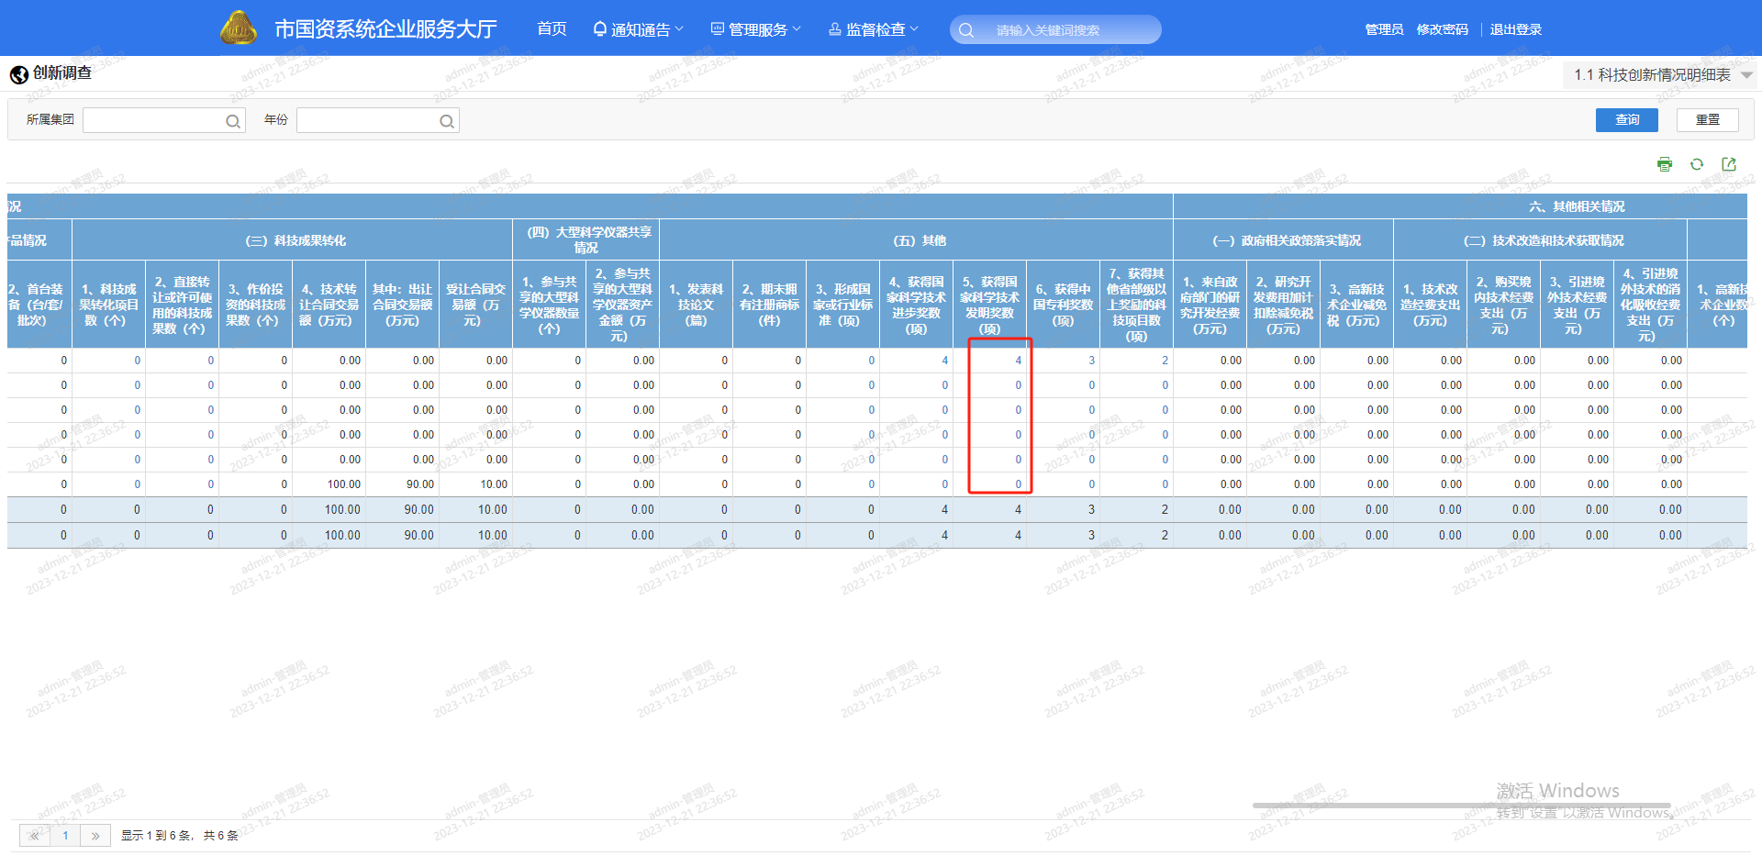
国家科学技术发明奖明细数据页面，右上角有刷新和数据导出按钮：
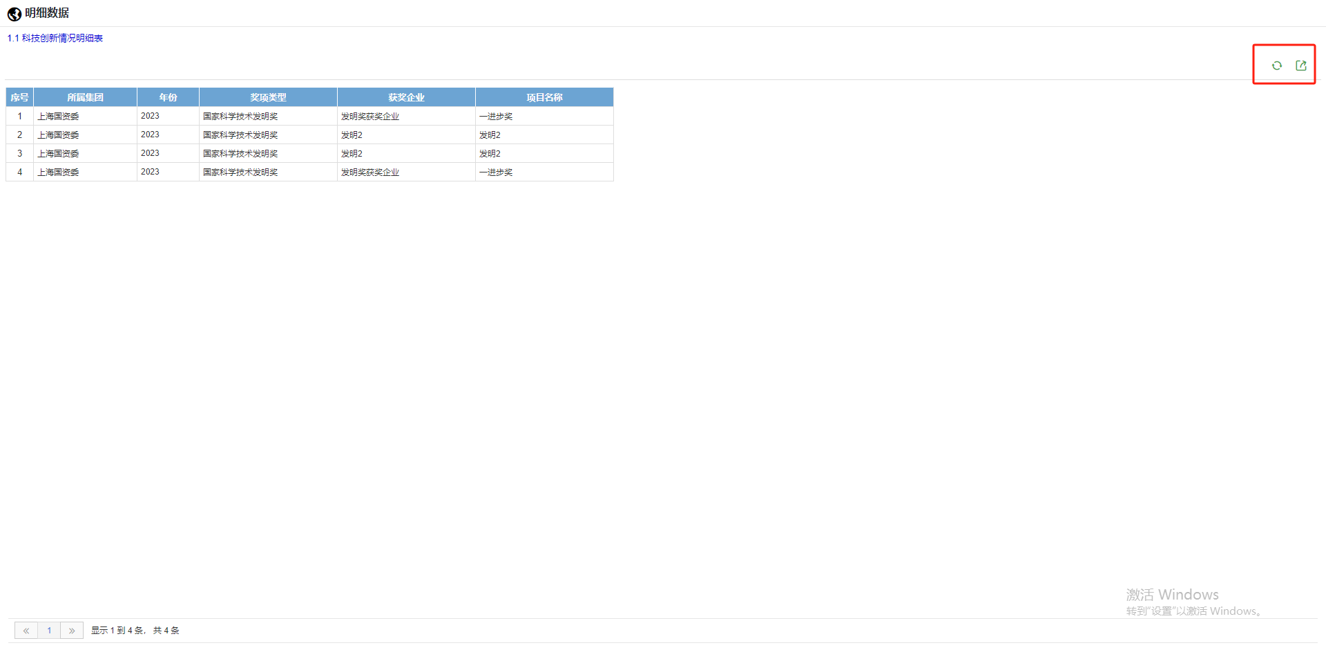

7.4.11 跳转中国专利奖页面
点击中国专利奖数据，跳转到该条数据所在集团的、该条数据填报年度的中国专利奖明细数据页面，如下图所示：
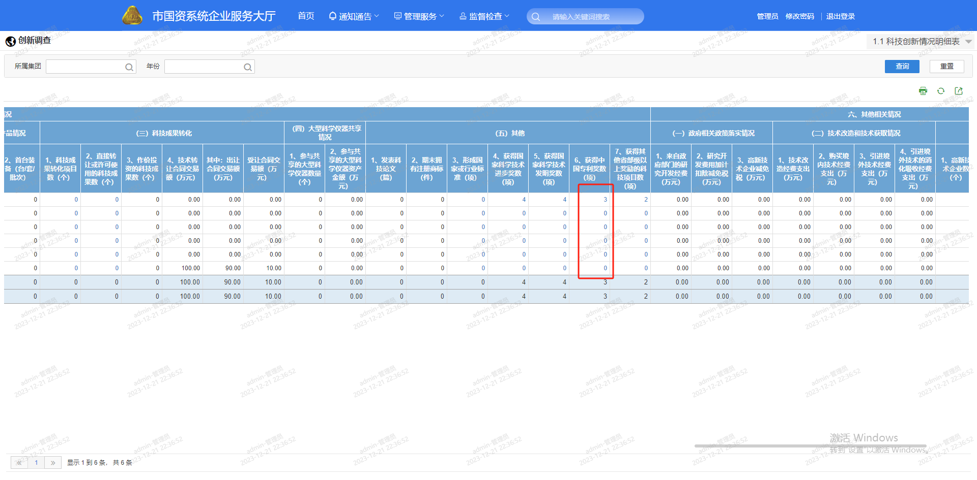
中国专利奖明细数据页面，右上角有刷新和数据导出按钮：
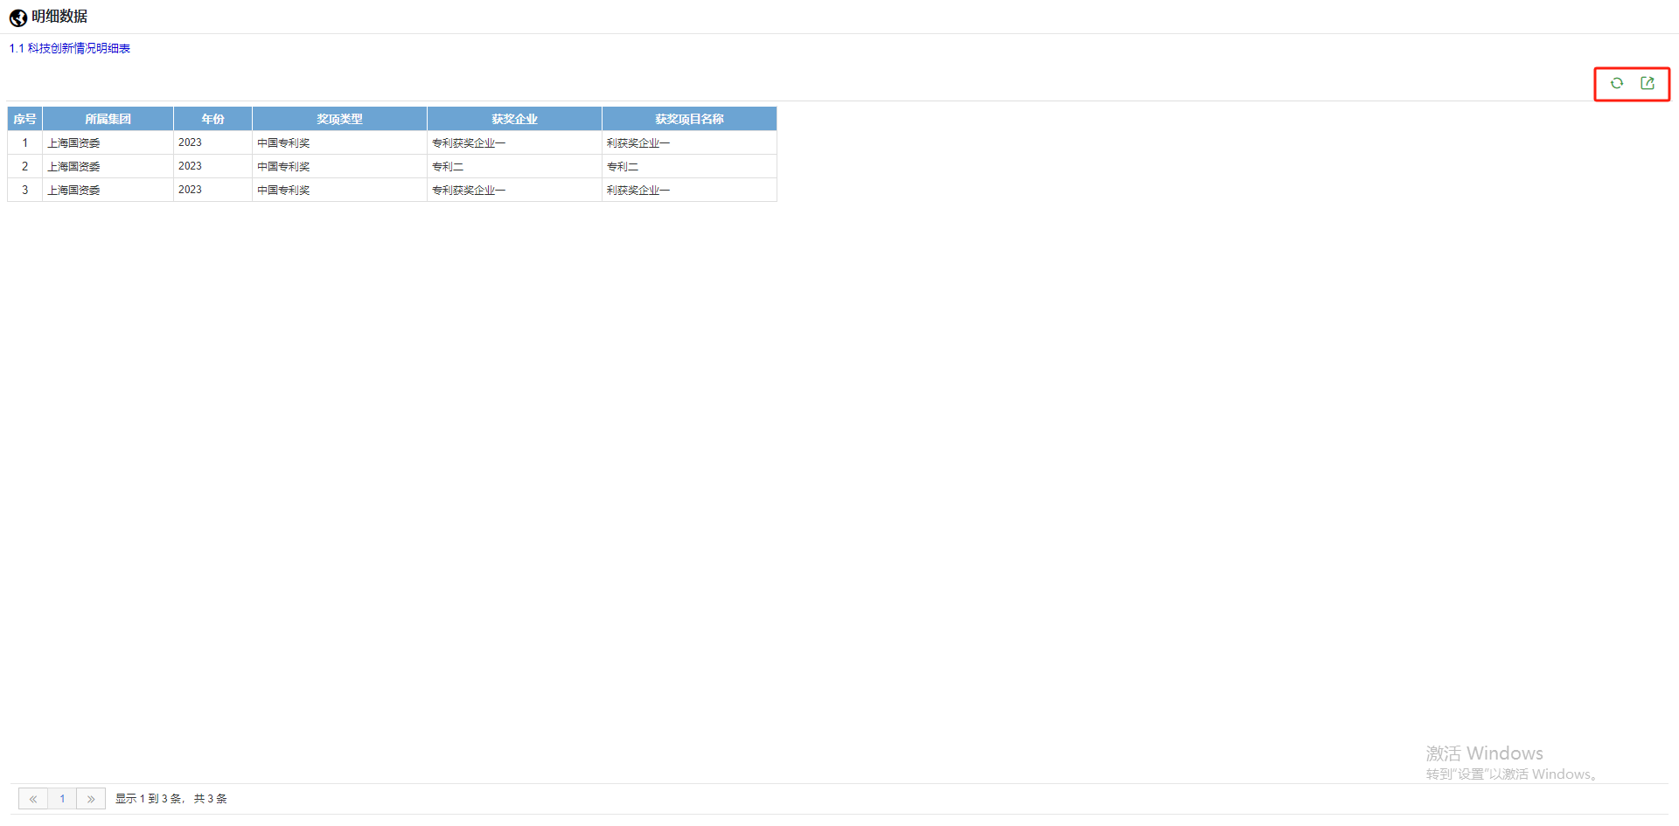

7.4.12 跳转其他省部级以上奖励的科技项目页面
点击其他省部级以上奖励的科技项目数据，跳转到该条数据所在集团的、该条数据填报年度的其他省部级以上奖励的科技项目明细数据页面，如下图所示：
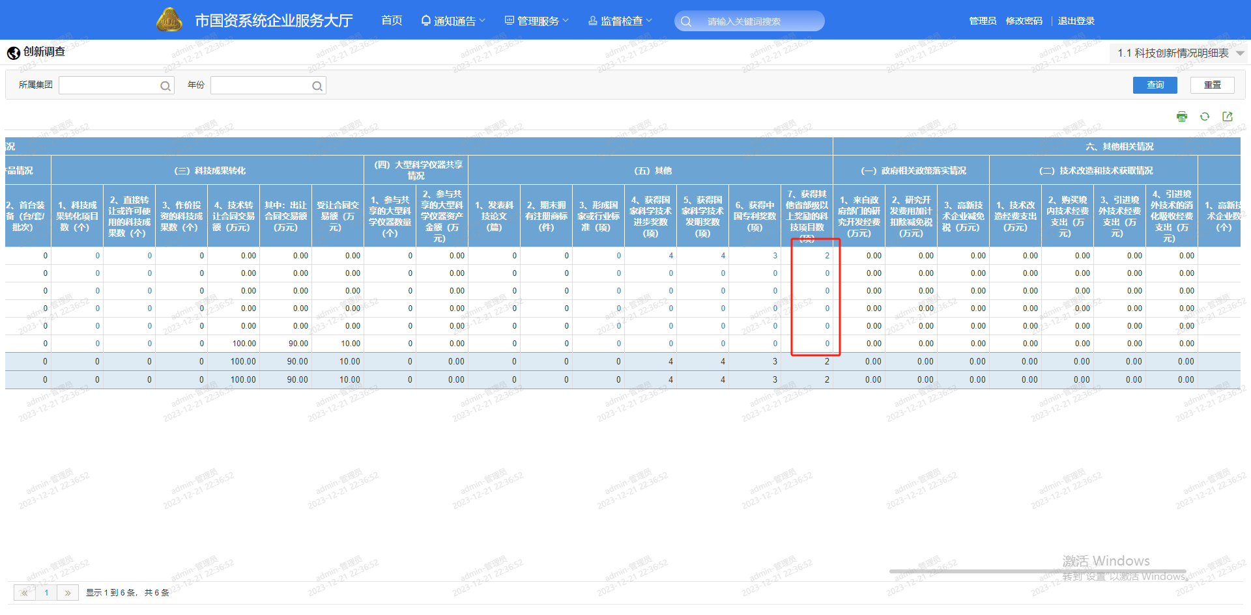
其他省部级以上奖励的科技项目明细数据页面，右上角有刷新和数据导出按钮：
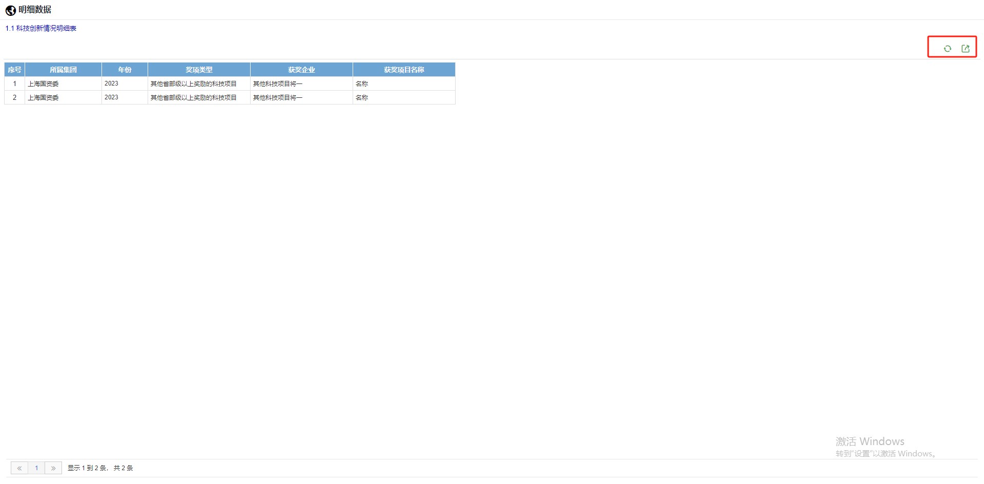

7.4.13 跳转联盟明细页面
点击联盟数据，跳转到该条数据所在集团的、该条数据填报年度的联盟明细数据页面，如下图所示：
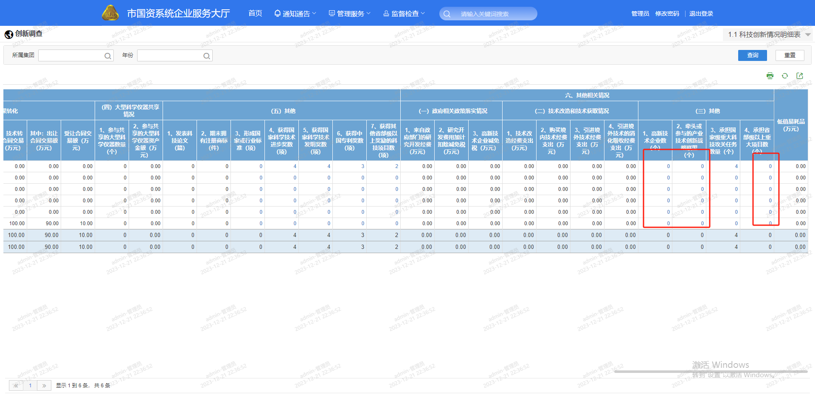

联盟明细数据页面，右上角有刷新和数据导出按钮：
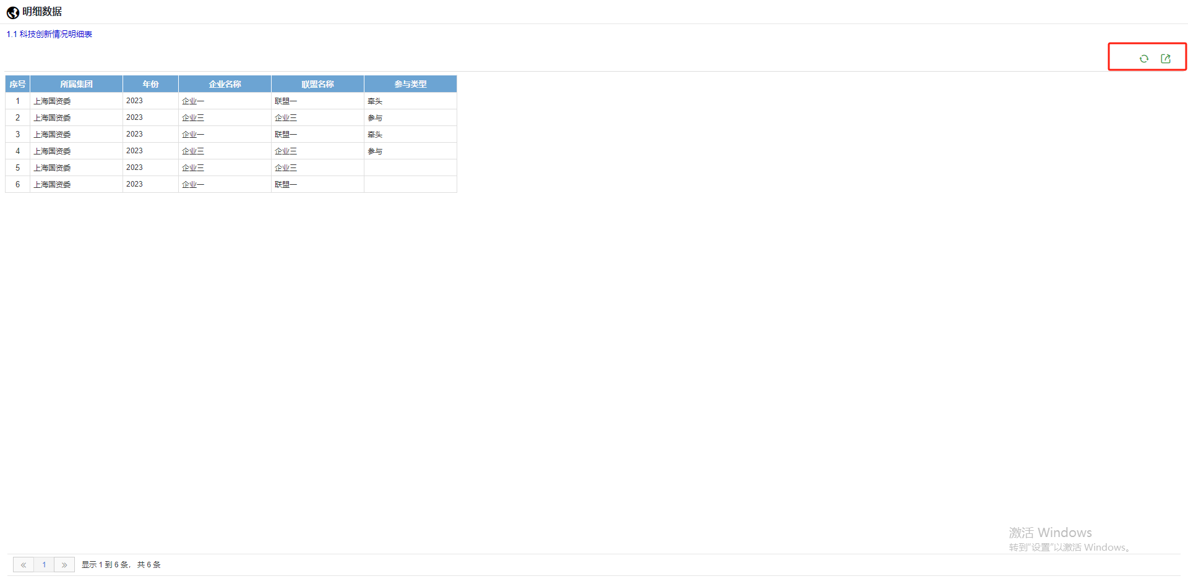

7.4.14 跳转承担国家级重大科技攻关任务页面
点击承担国家级重大科技攻关任务数据，跳转到该条数据所在集团的、该条数据填报年度的承担国家级重大科技攻关任务明细数据页面，如下图所示：
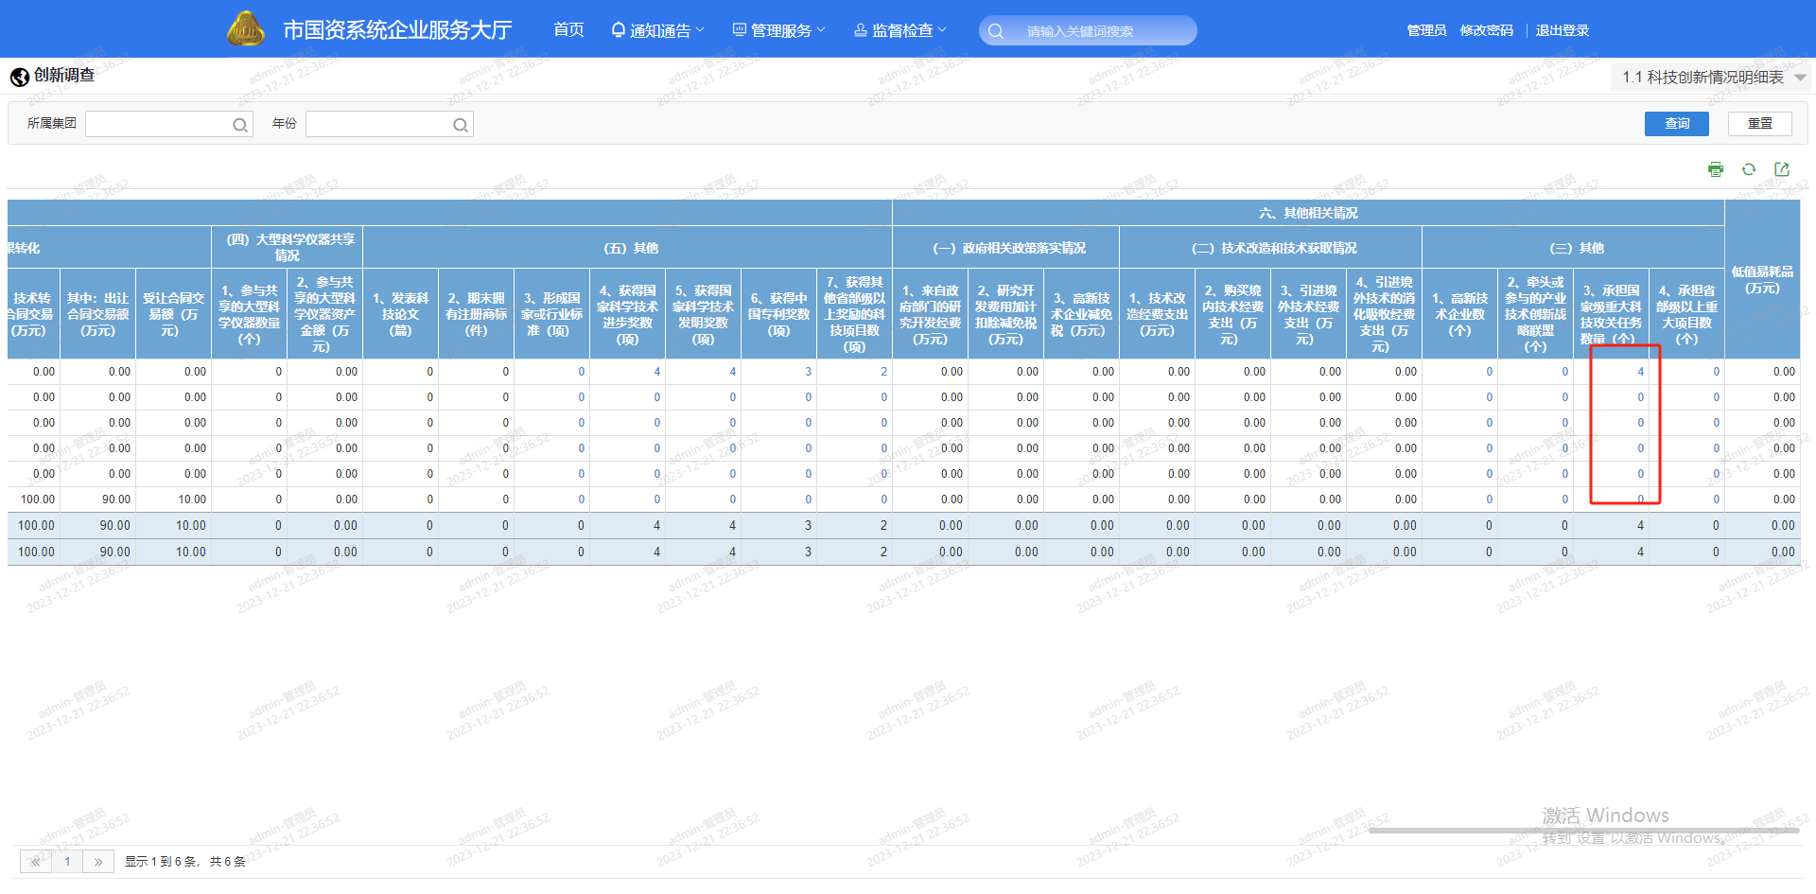

承担国家级重大科技攻关任务明细数据页面，右上角有刷新和数据导出按钮：
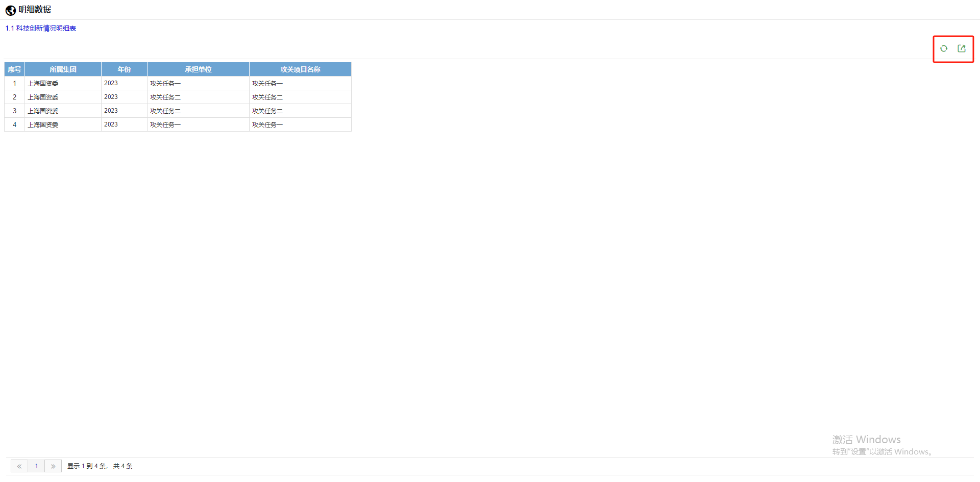

7.5 表格-1.2 数字化转型经费支出明细表
可以根据所属集团和年份筛选数据，右上角按钮可以数据导出。
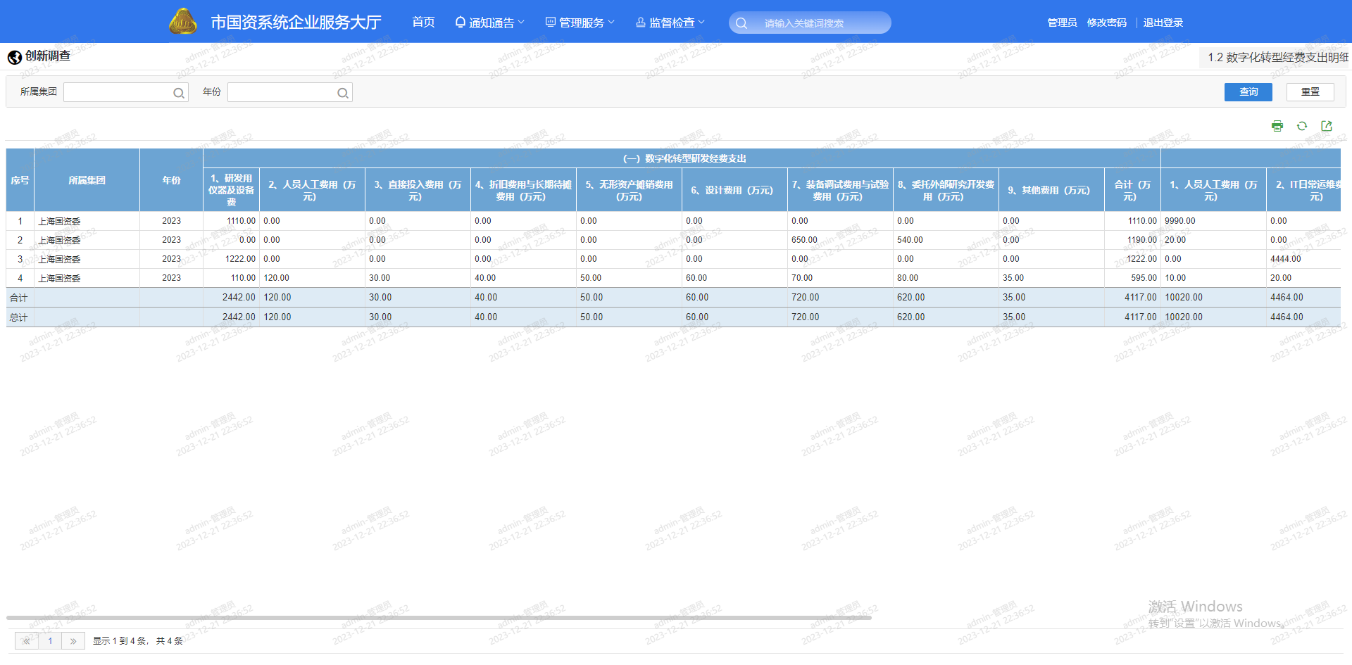

7.6 表格-1.3 其他创新活动经费支持明细表
可以根据所属集团和年份筛选数据，右上角按钮可以数据导出。
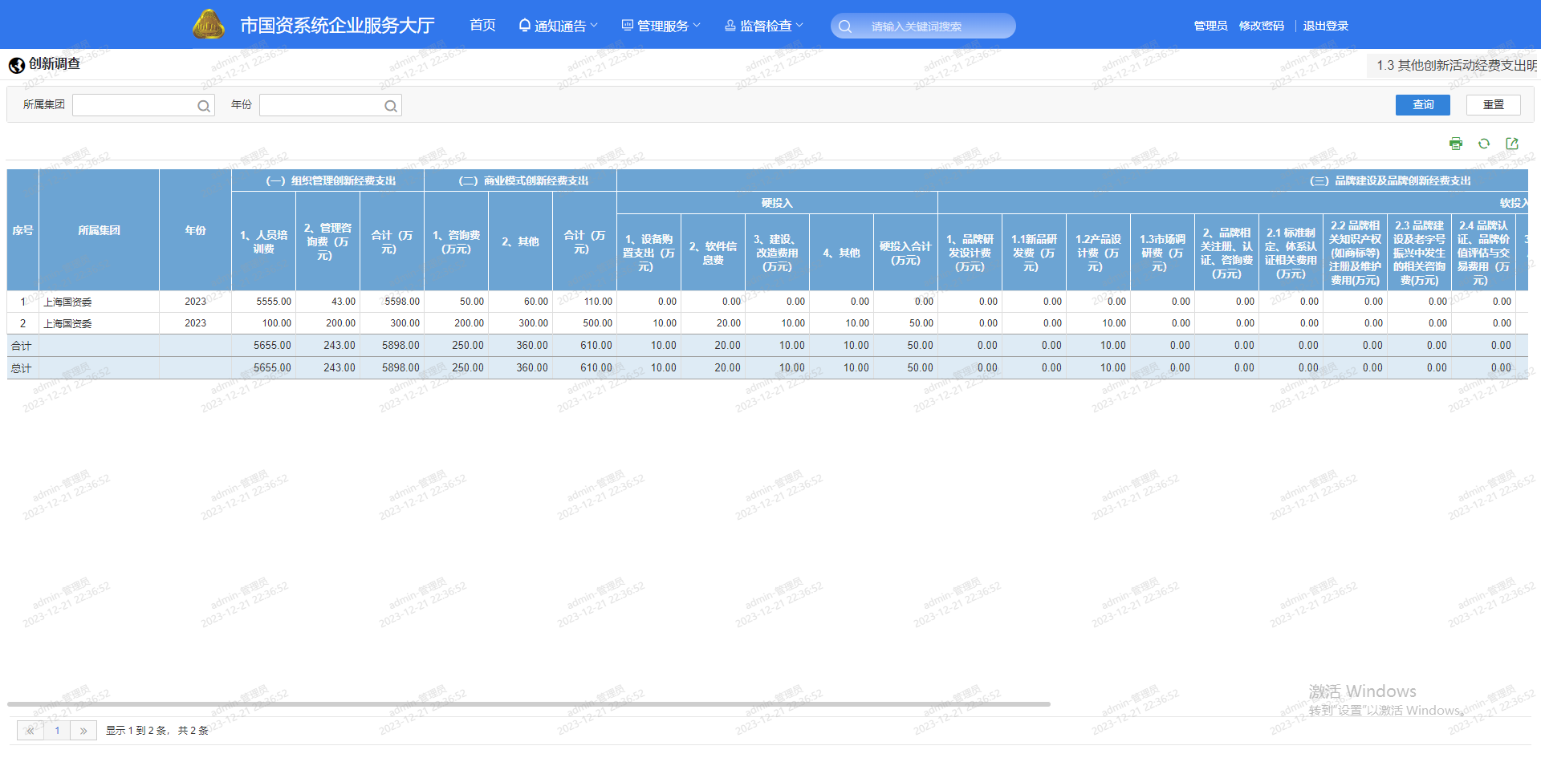

7.7 重点(培育)创新企业情况调查表
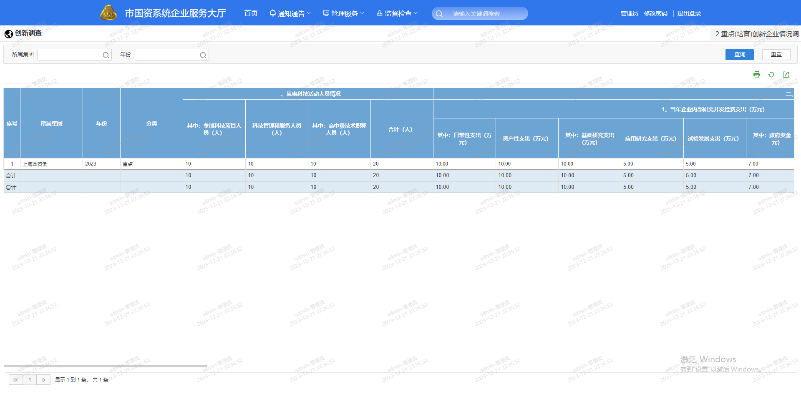

7.8 国家和市级重大项目情况
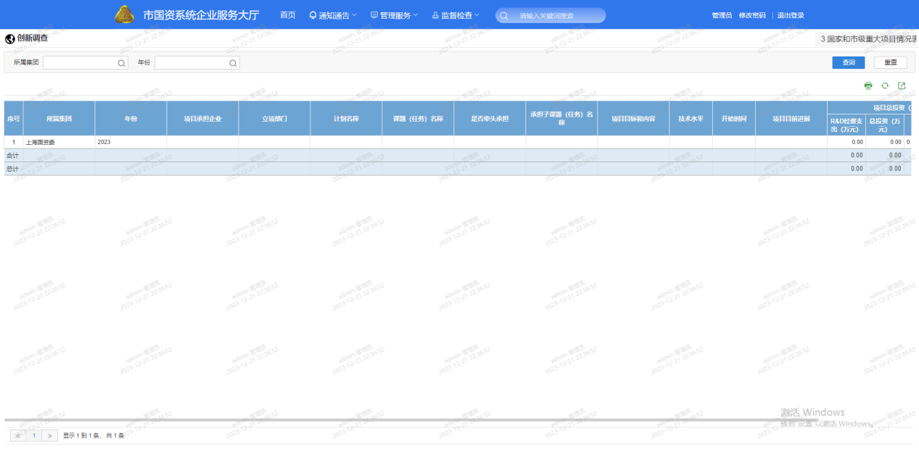

7.9 重大创新发展项目计划表
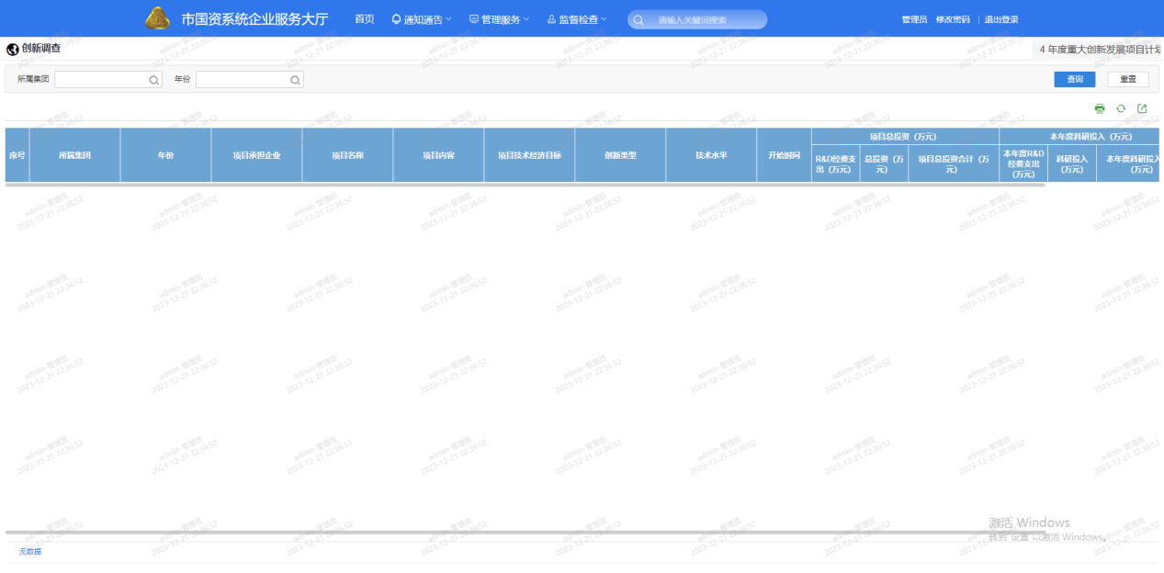

7.10 表格-5.1 年度创新类私募股权基金投资项目情况表
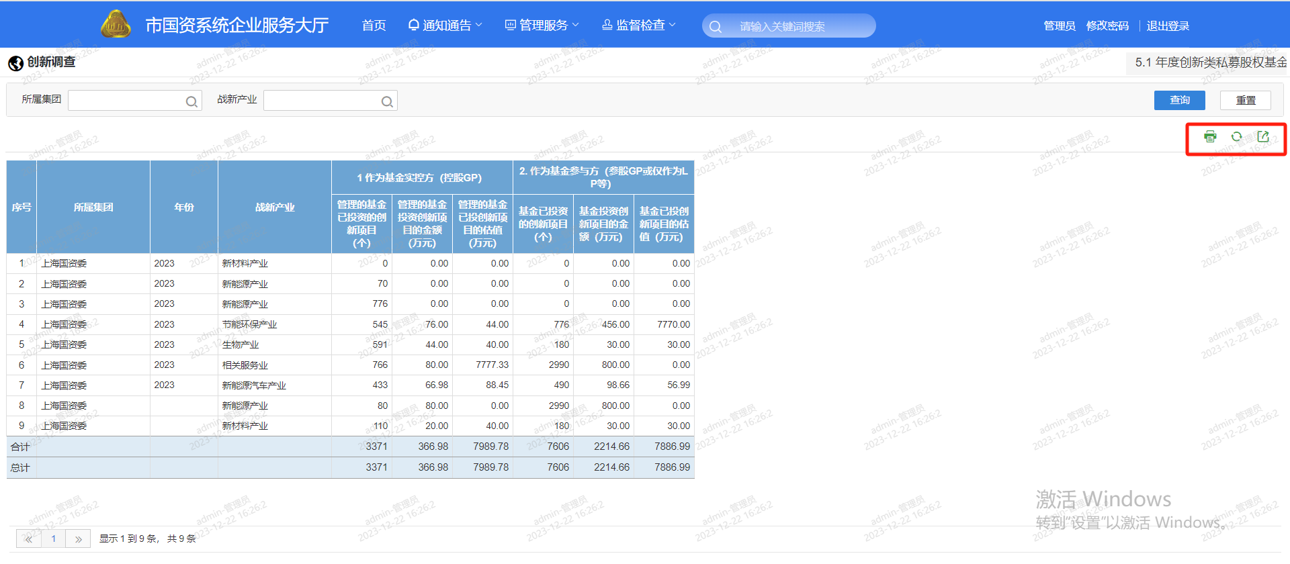

7.11 表格-5.2创新类私募股权基金情况
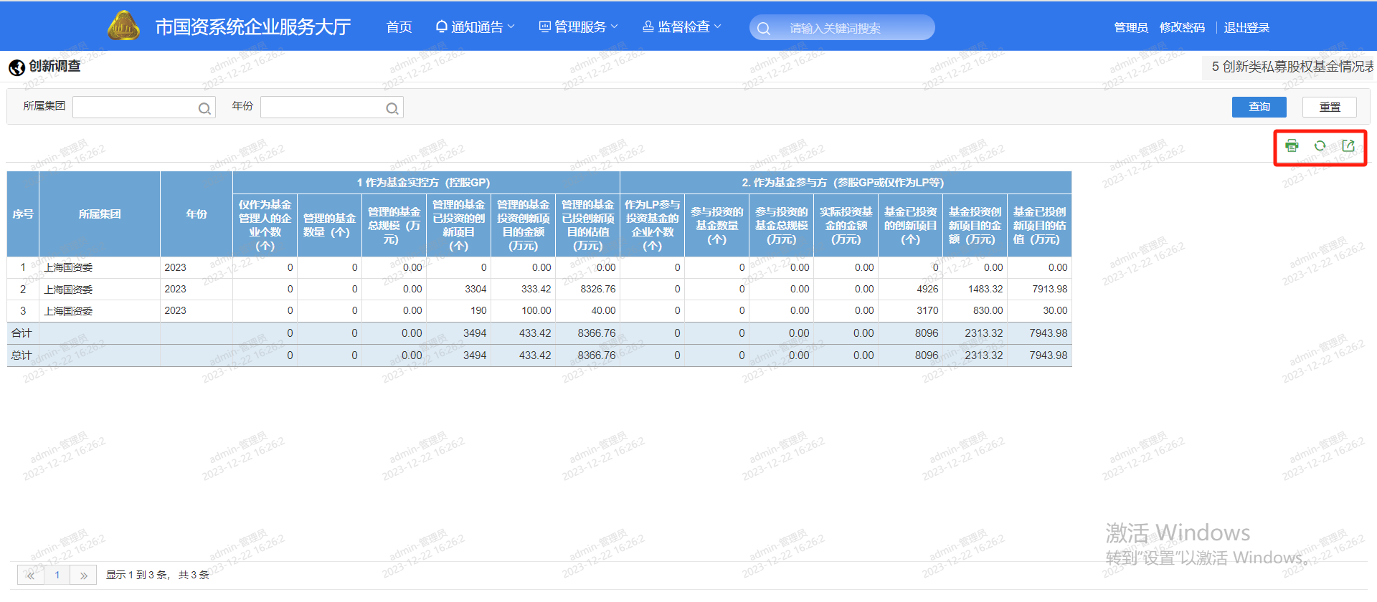

7.12 表格-6.1 数字化转型情况调查表
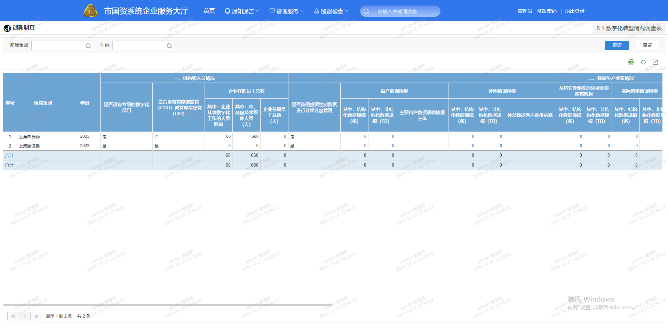

7.12.1 跳转自产数据规模
点击自产数据规模，跳转到该条数据所在集团的、该条数据自产数据规模页面，如下图所示：

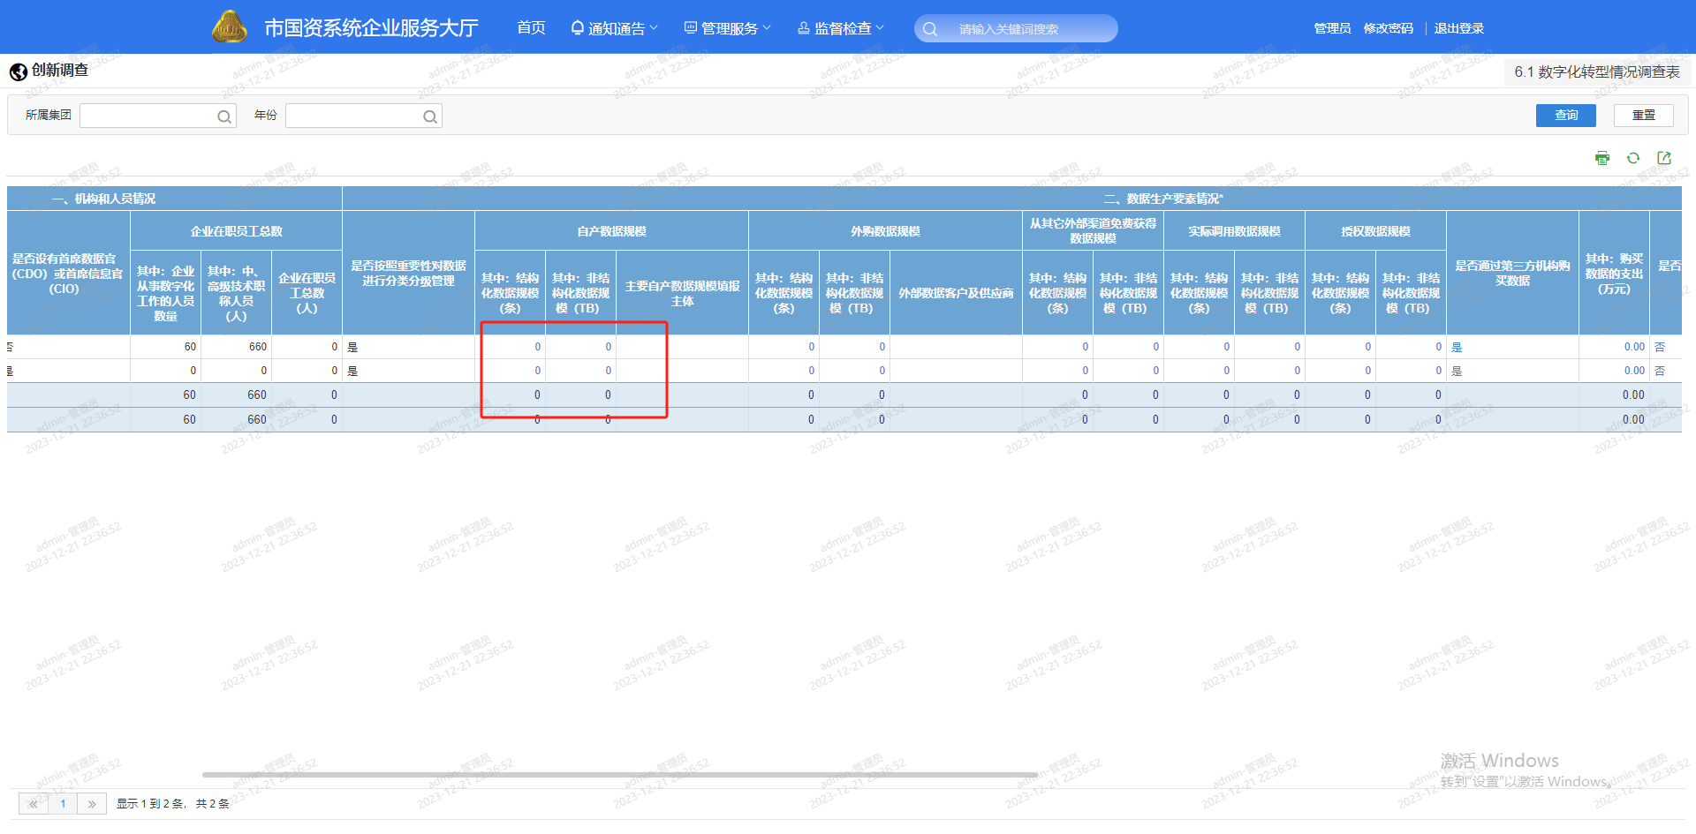

跳转后的自产数据情况页面如下图所示，右上角有刷新和数据导出按钮：
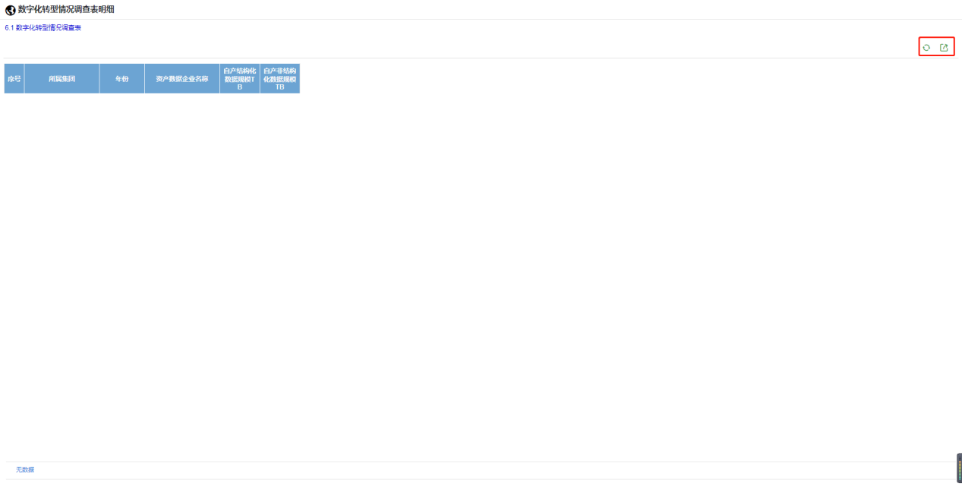

7.12.2 跳转外购数据规模
点击外购数据规模，跳转到该条数据所在集团的、该条数据外购数据规模情况明细页面，如下图所示：

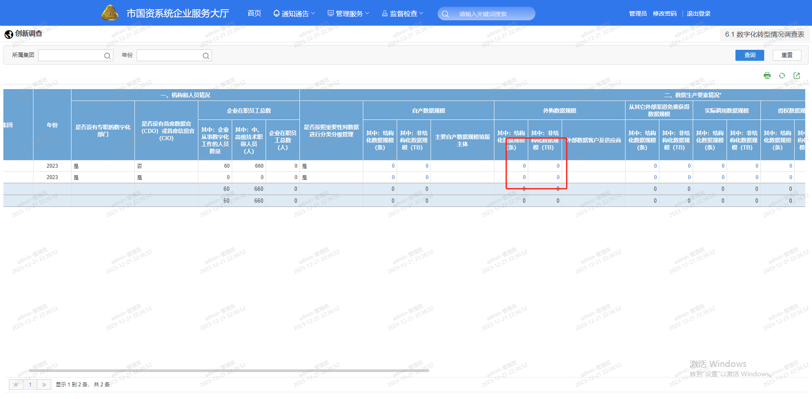

跳转后的外购数据规模情况页面如下图所示，右上角有刷新和数据导出按钮：
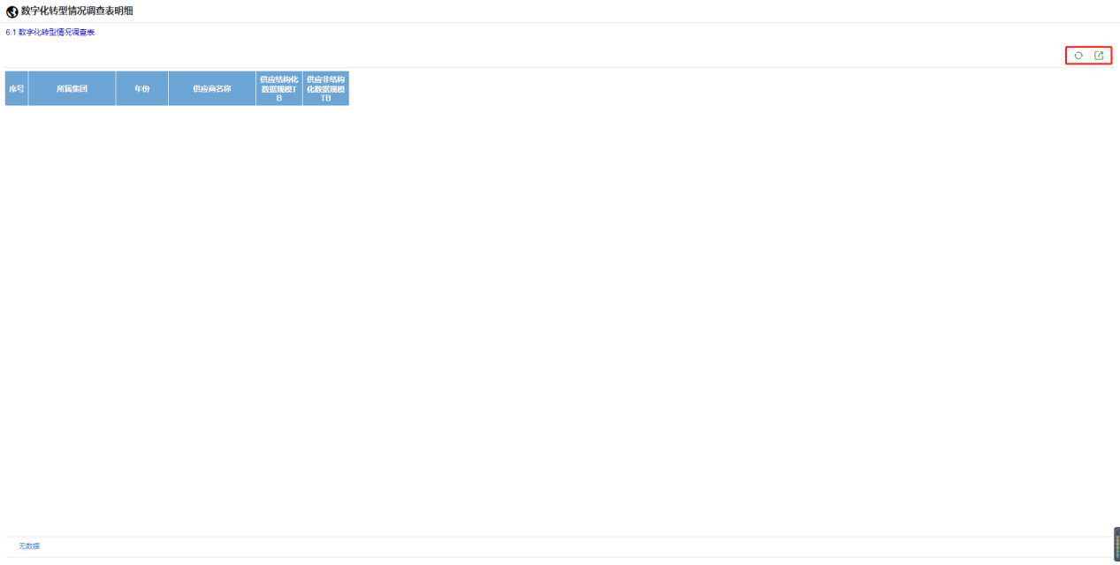

7.12.3 跳转其他外部渠道免费获得数据
点击其他外部渠道免费获得数据列，跳转到该条数据所在集团的、该条数据其他外部渠道免费获得明细页面，如下图所示：

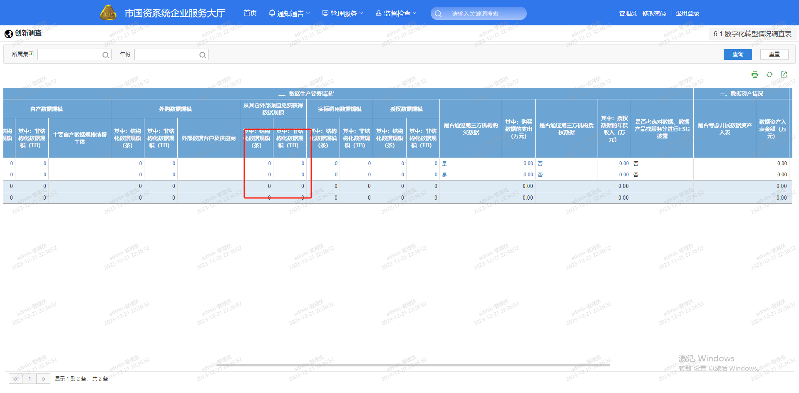

跳转后的其他外部渠道免费活得数据情况页面如下图所示，右上角有刷新和数据导出按钮：
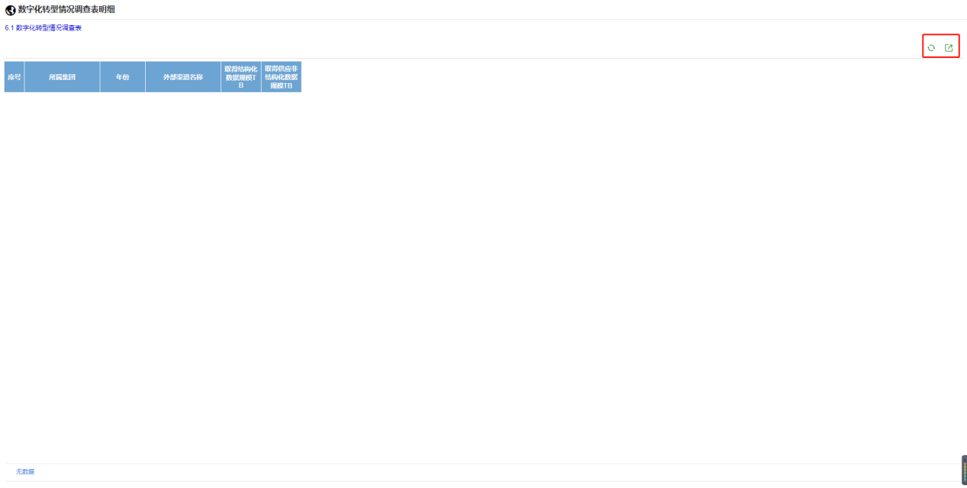

7.12.4 跳转实际调用数据规模
点击实际数据规模，跳转到该条数据所在集团的、该条数据实际数据规模明细页面，如下图所示：

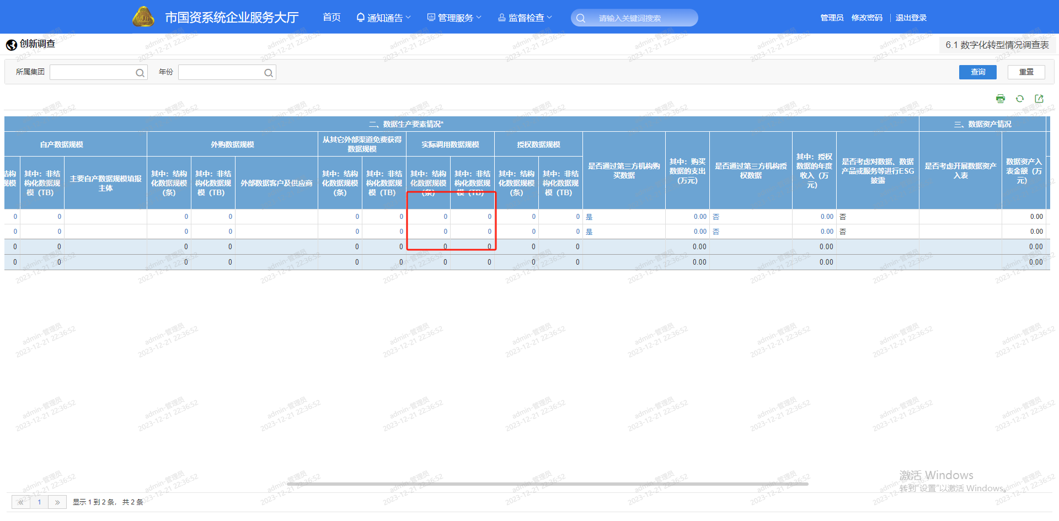

跳转后的实际数据规模情况页面如下图所示，右上角有刷新和数据导出按钮：
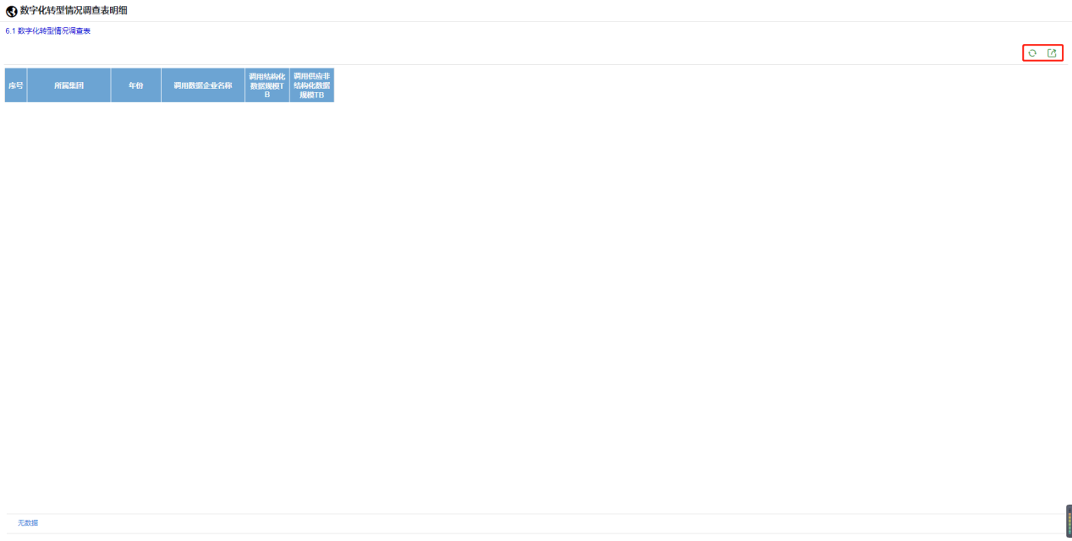

7.12.5 跳转授权数据规模
点击授权数据规模，跳转到该条数据所在集团的、该条数据数字化转型情况明细页面，如下图所示：

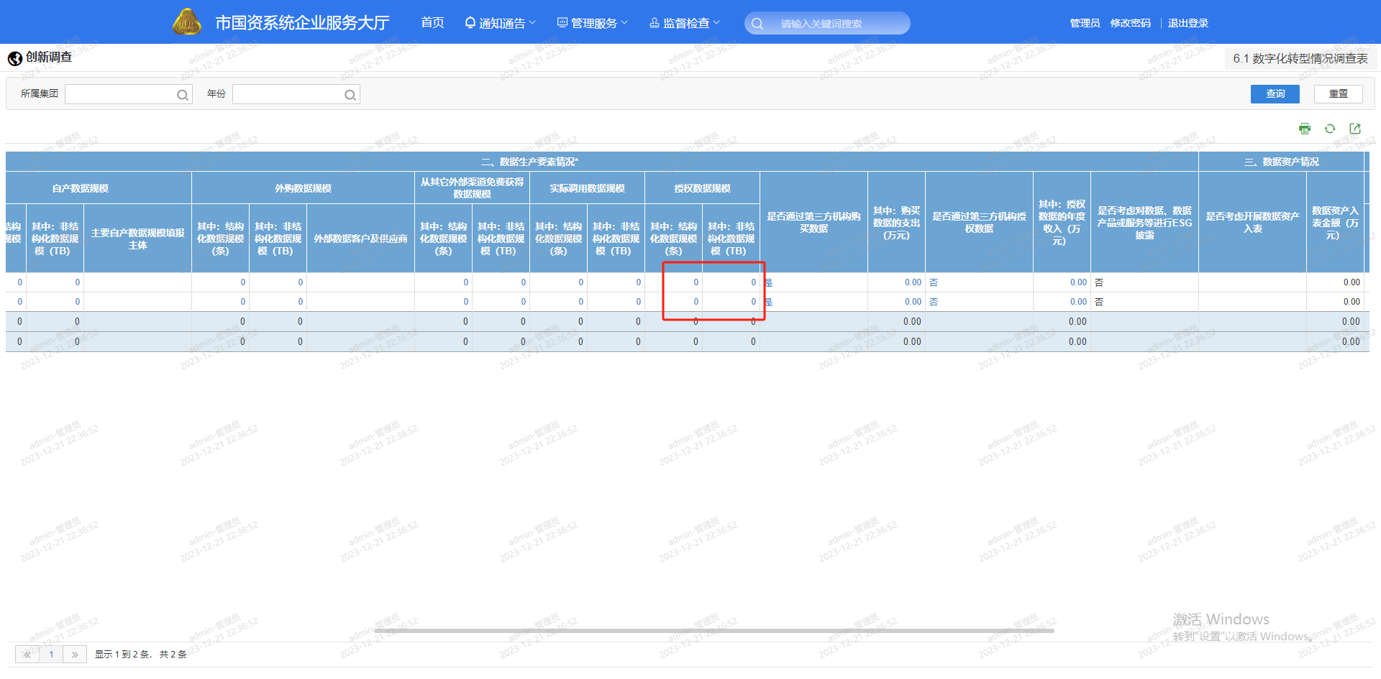

跳转后的授权数据规模情况页面如下图所示，右上角有刷新和数据导出按钮：
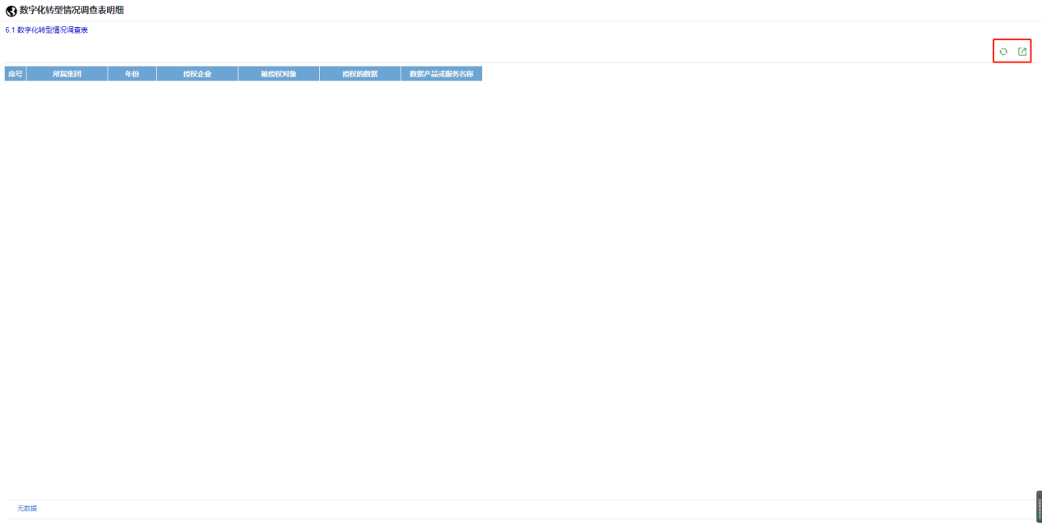

7.12.6 跳转购买数据支出
点击购买数据支出两列，跳转到该条数据所在集团的、该条购买数据支出情况明细页面，如下图所示：

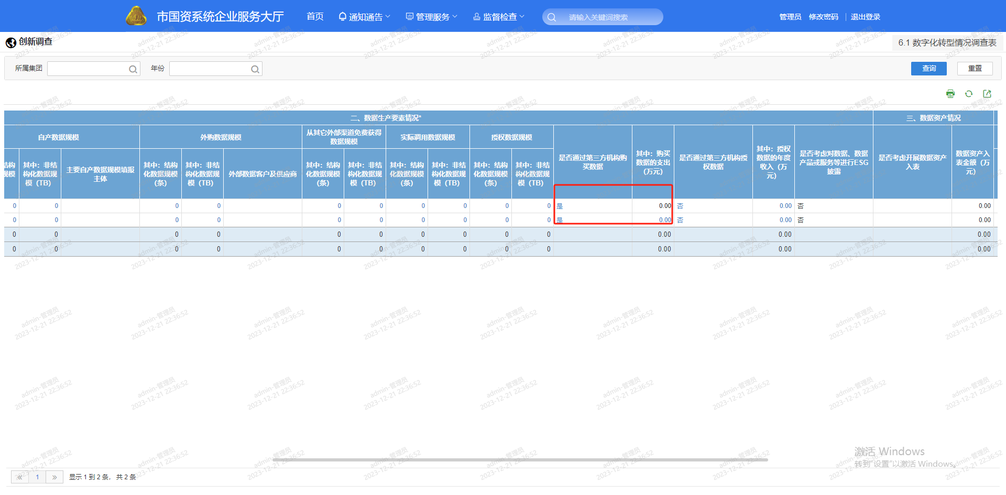

跳转后的购买数据支出页面如下图所示，右上角有刷新和数据导出按钮：
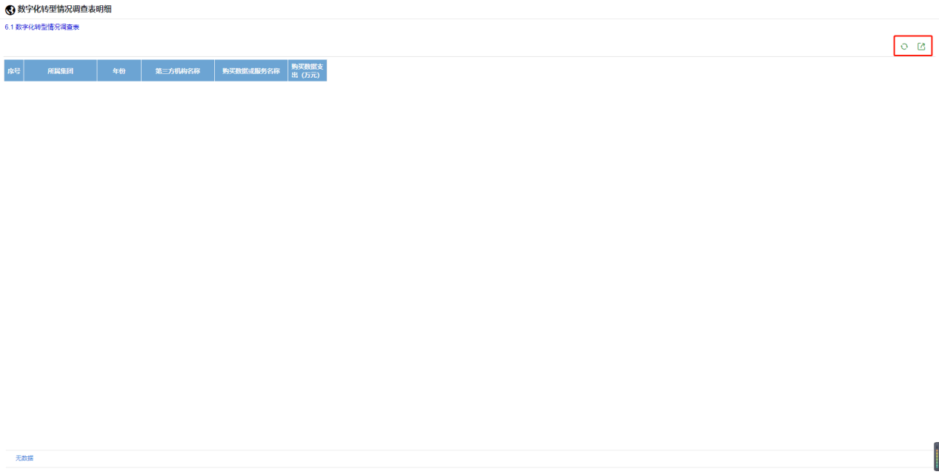

7.12.7 跳转授权数据收入页面
点击其中授权数据收入，跳转到该条数据所在集团的、该条数据授权数据收入明细页面，如下图所示：

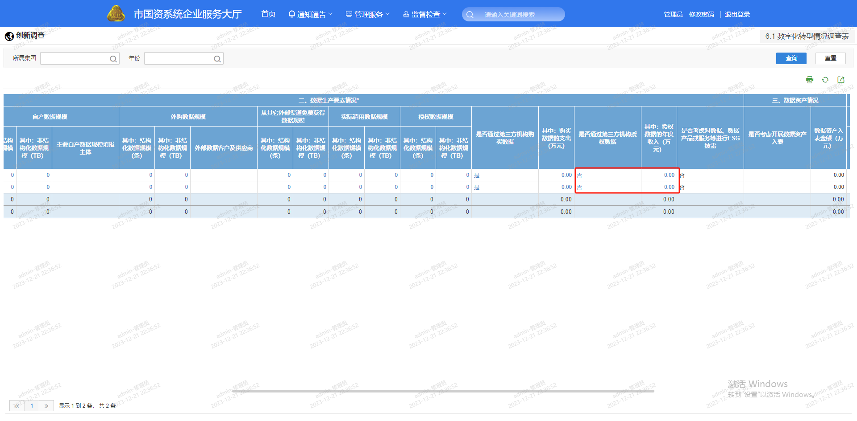

跳转后的其中是授权数据收入明细页面如下图所示，右上角有刷新和数据导出按钮：

7.12.8 跳转智能工厂建设情况
点击智能工厂建设情况，跳转到该条数据智能工厂建设情况详情页面，如下图所示：

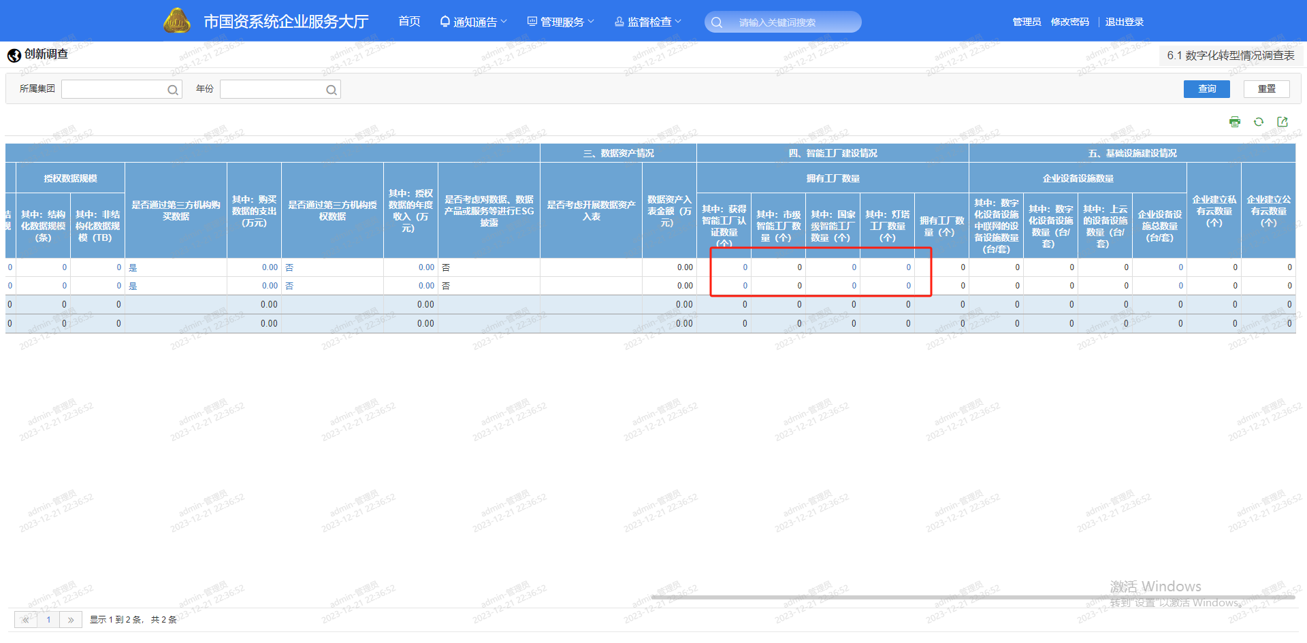

跳转后的智能工厂建设情况页面如下图所示，右上角有刷新和数据导出按钮：
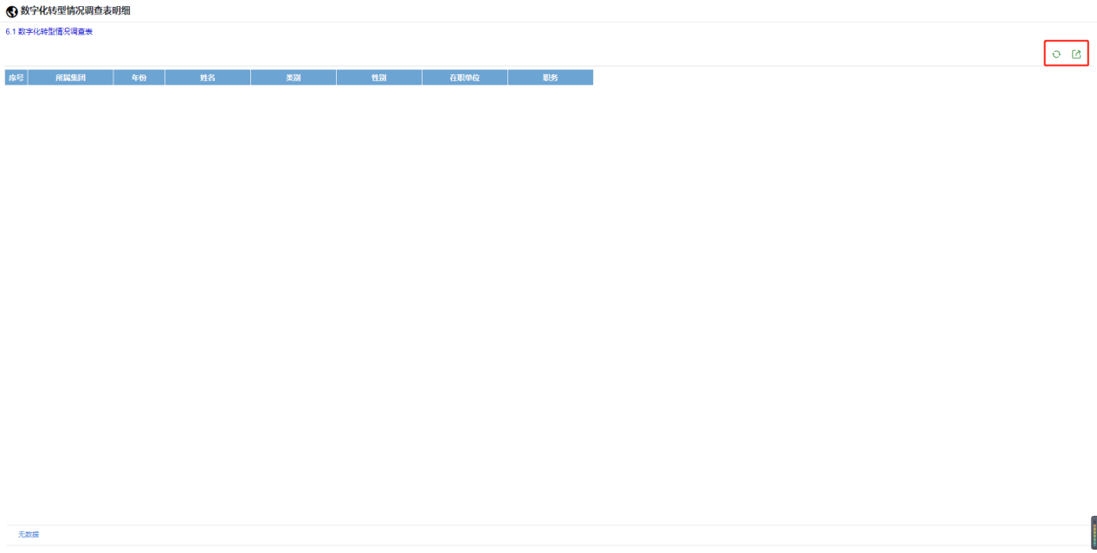

7.13 表格-6.2 数字化转型场景统计表
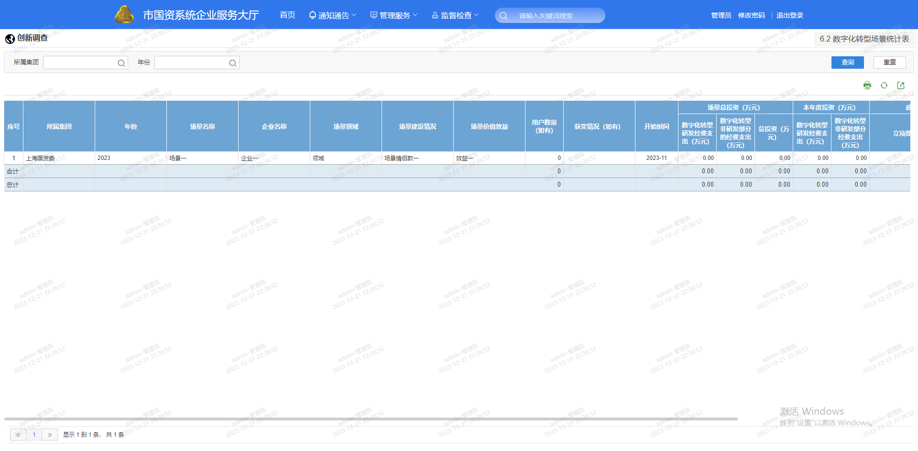

7.14 表格-6.3 年度智能工厂统计表
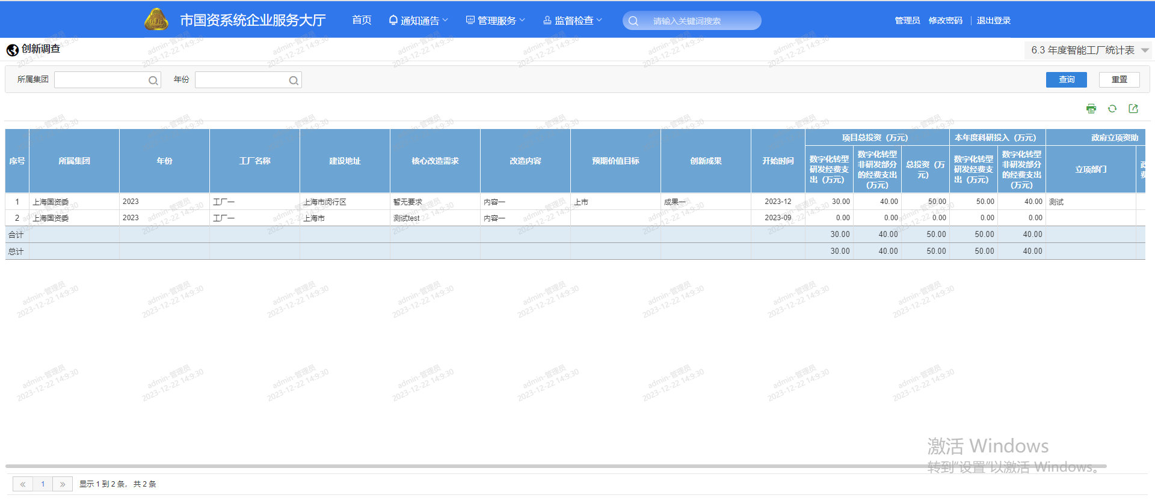

7.15 表格-7.1 集团品牌工作体系
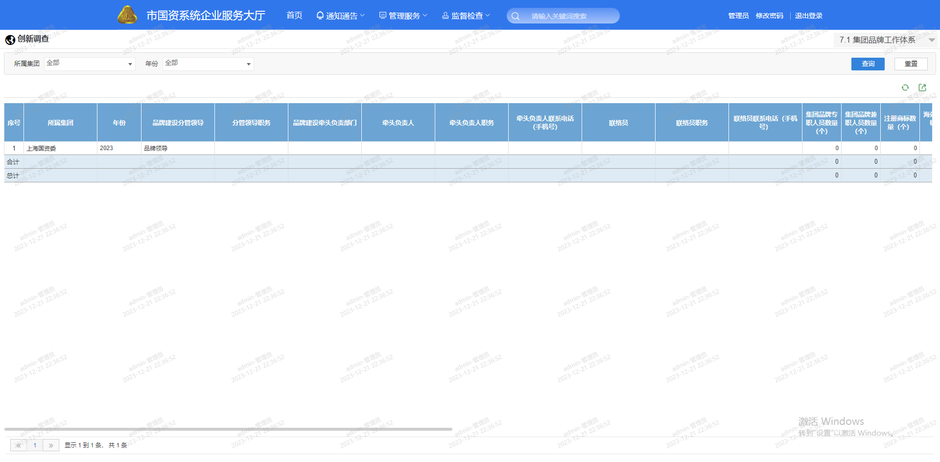

7.16 表格-7.2 年度重点品牌创新示范项目清单
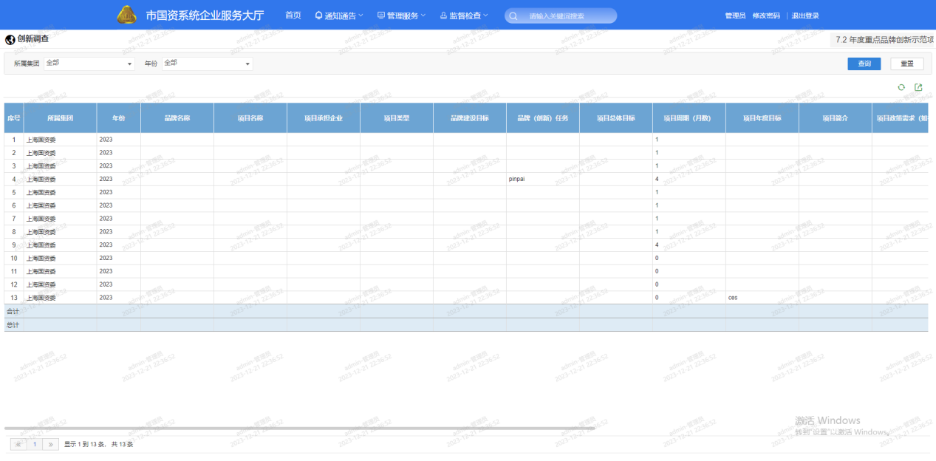

7.17 表格-7.3 持有品牌统计
品牌图片可以点击下载附件按钮预览和下载品牌上传的附件信息。
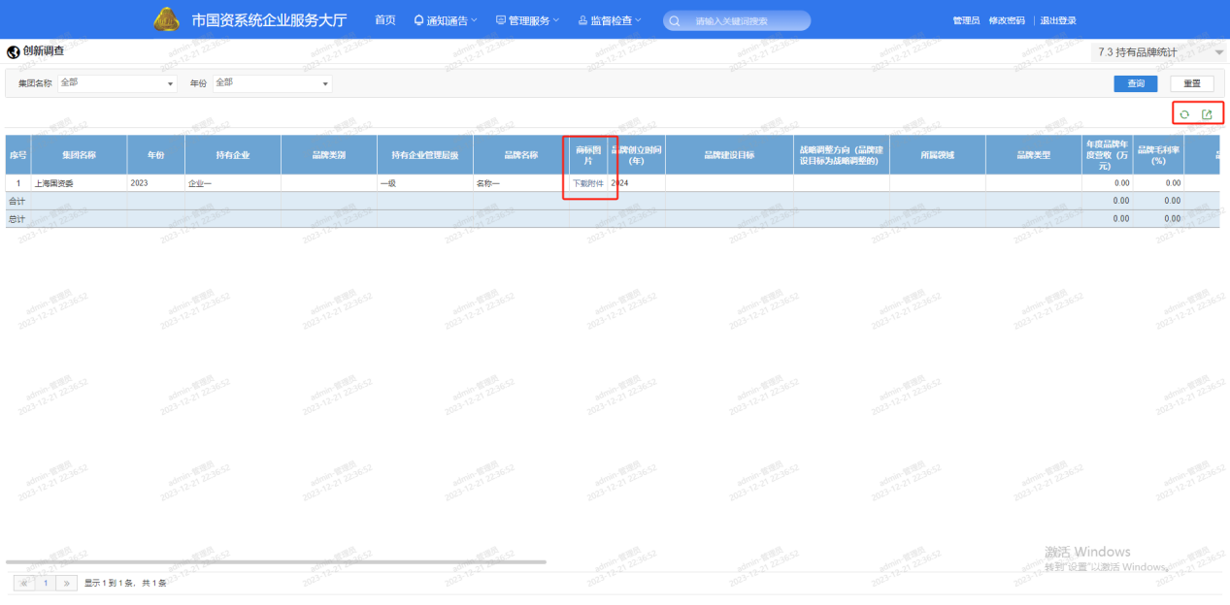

7.18 在职院士表
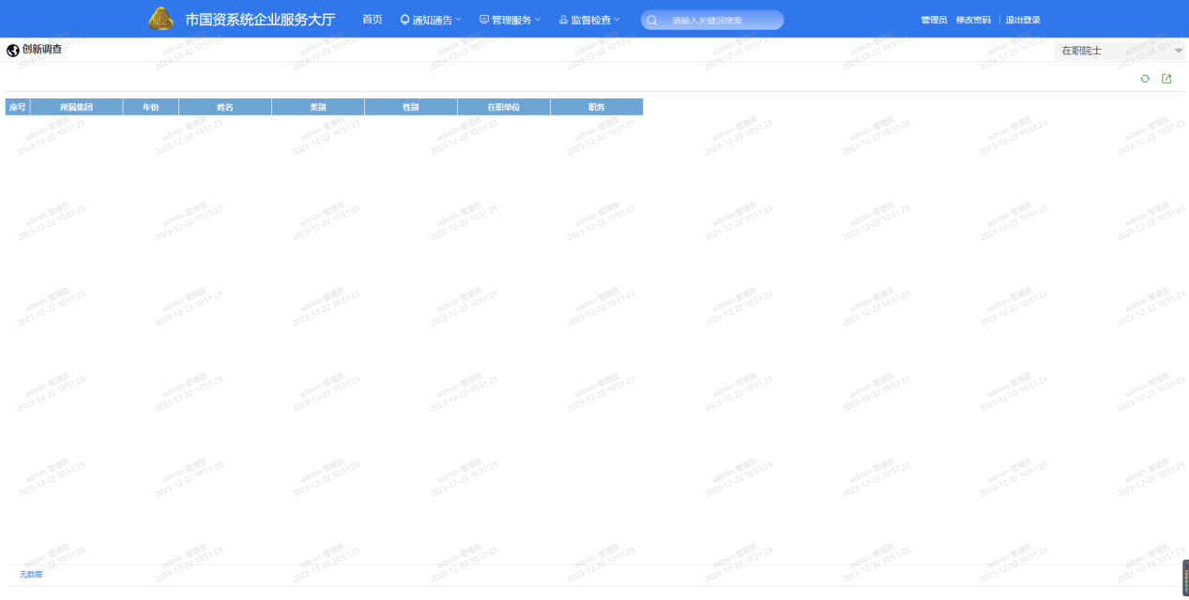

7.19 引进国家高层次人才表
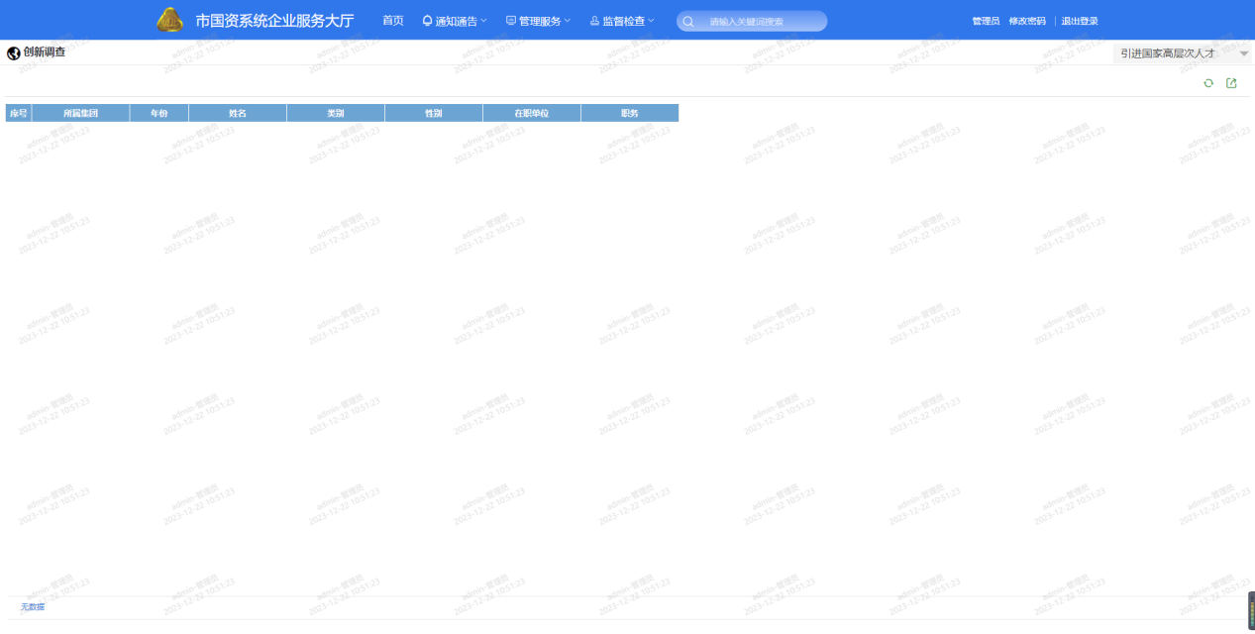

7.20 外籍院士信息明细表
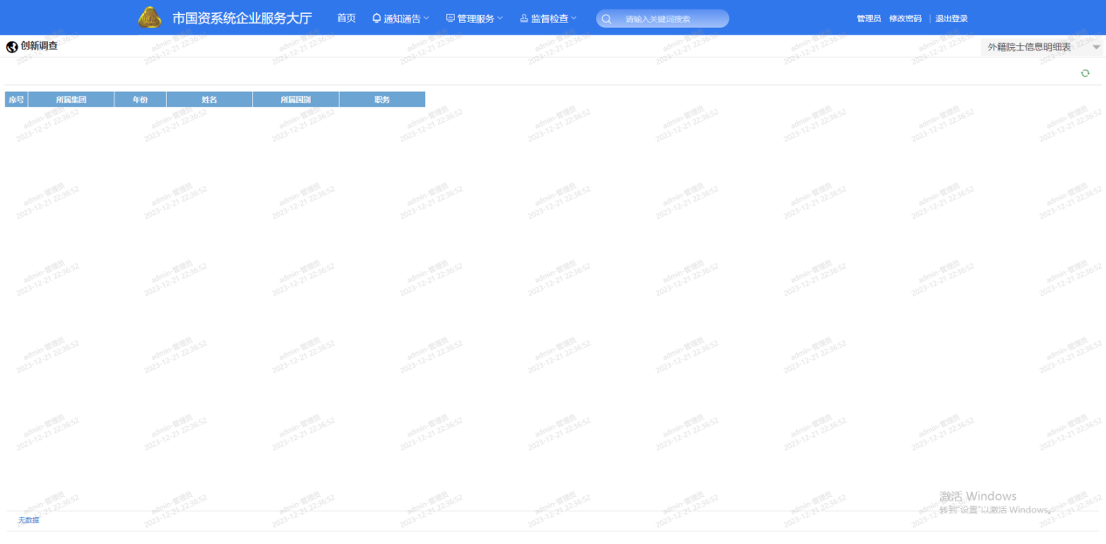

7.21 企业办科技机构情况明细
企业办科技机构情况明细页面可以查看到所有企业填报的科技办情况明细信息，包括国家级、市级和企业级，可根据所属集团和级别多选筛选查询。
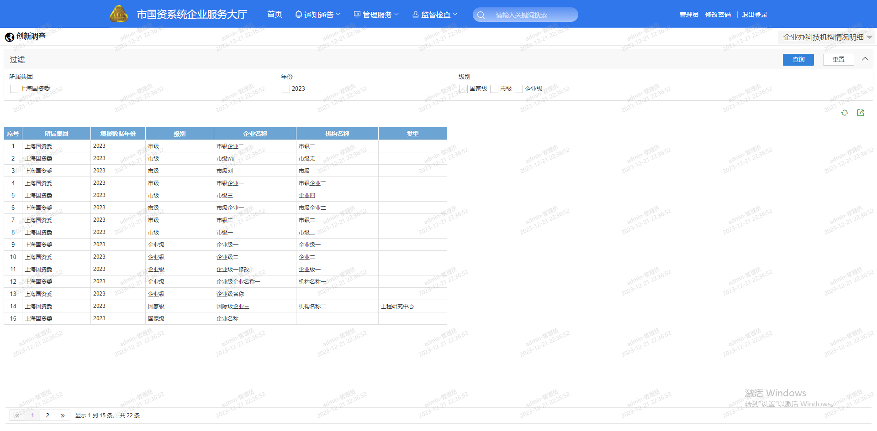

7.22 市级院士专家工作站明细
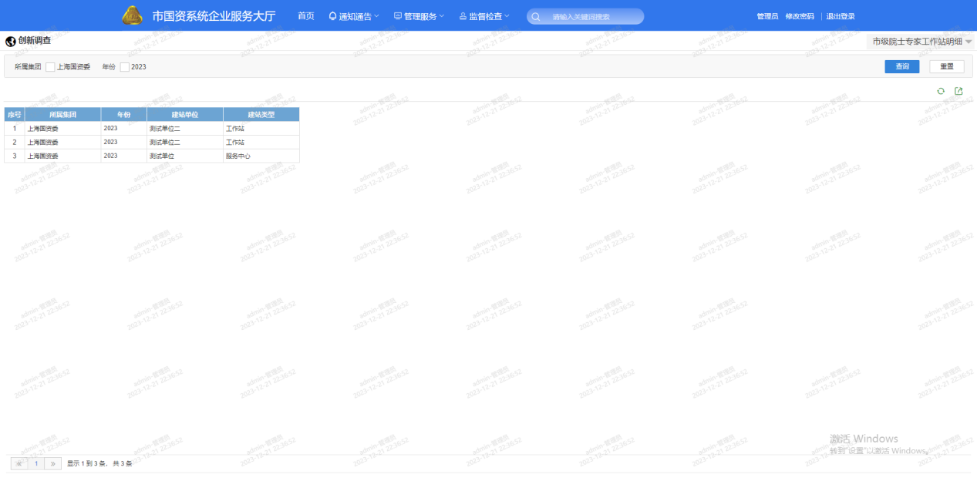

7.23 专利信息明细
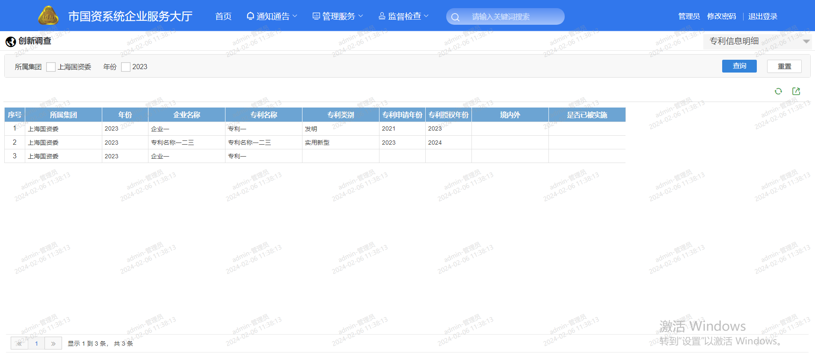

7.24 科技成果转化项目明细
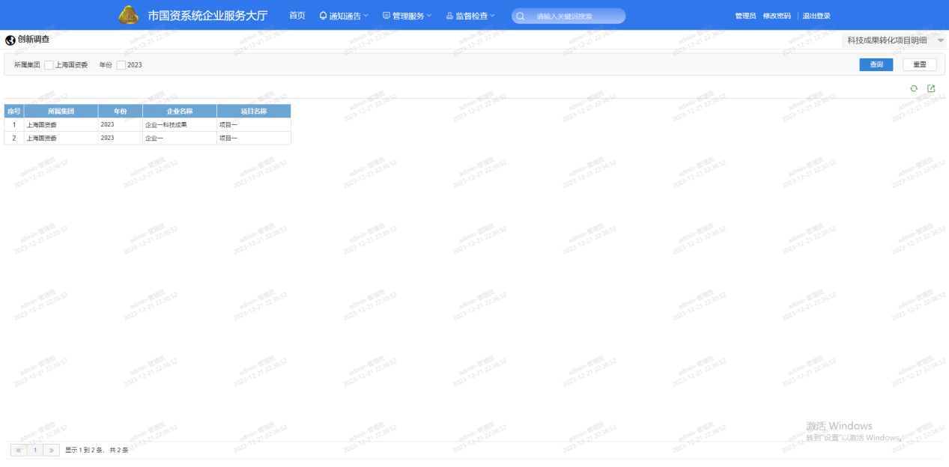

7.25 其他相关标准明细
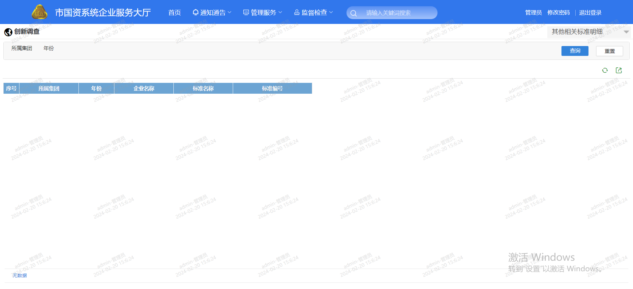

7.26 国家科学技术进步奖
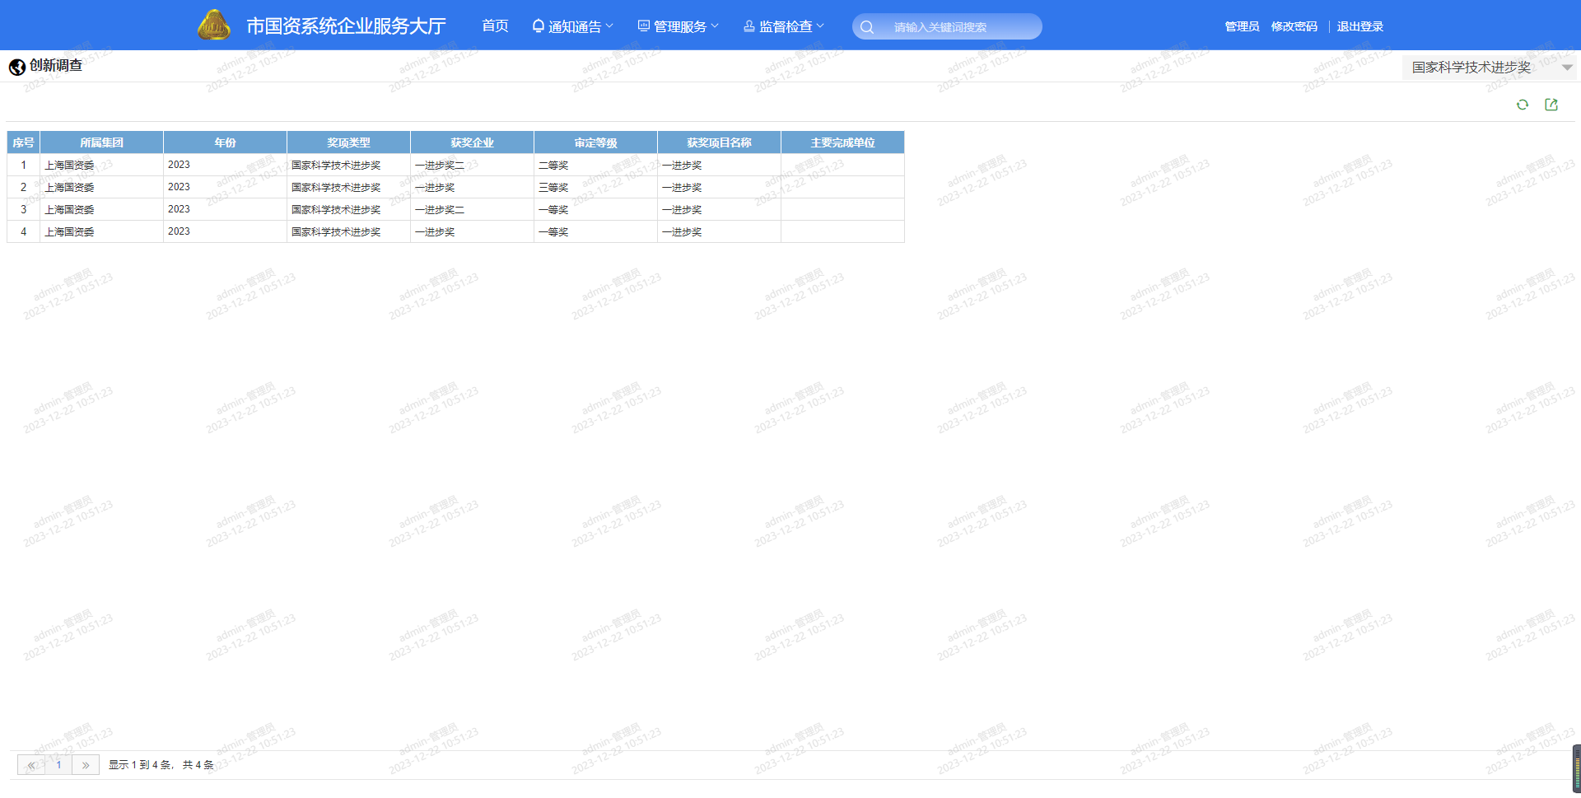

7.27 国家科学技术发明奖
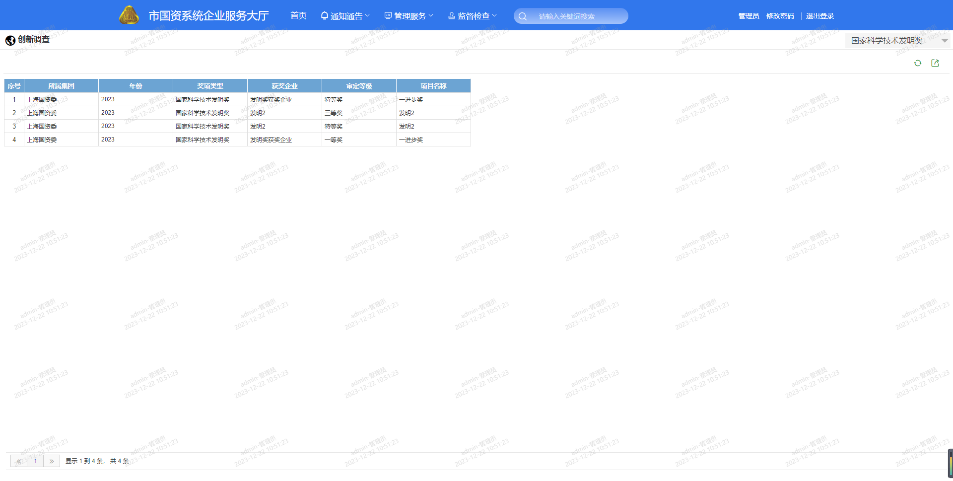

7.28 中国专利奖
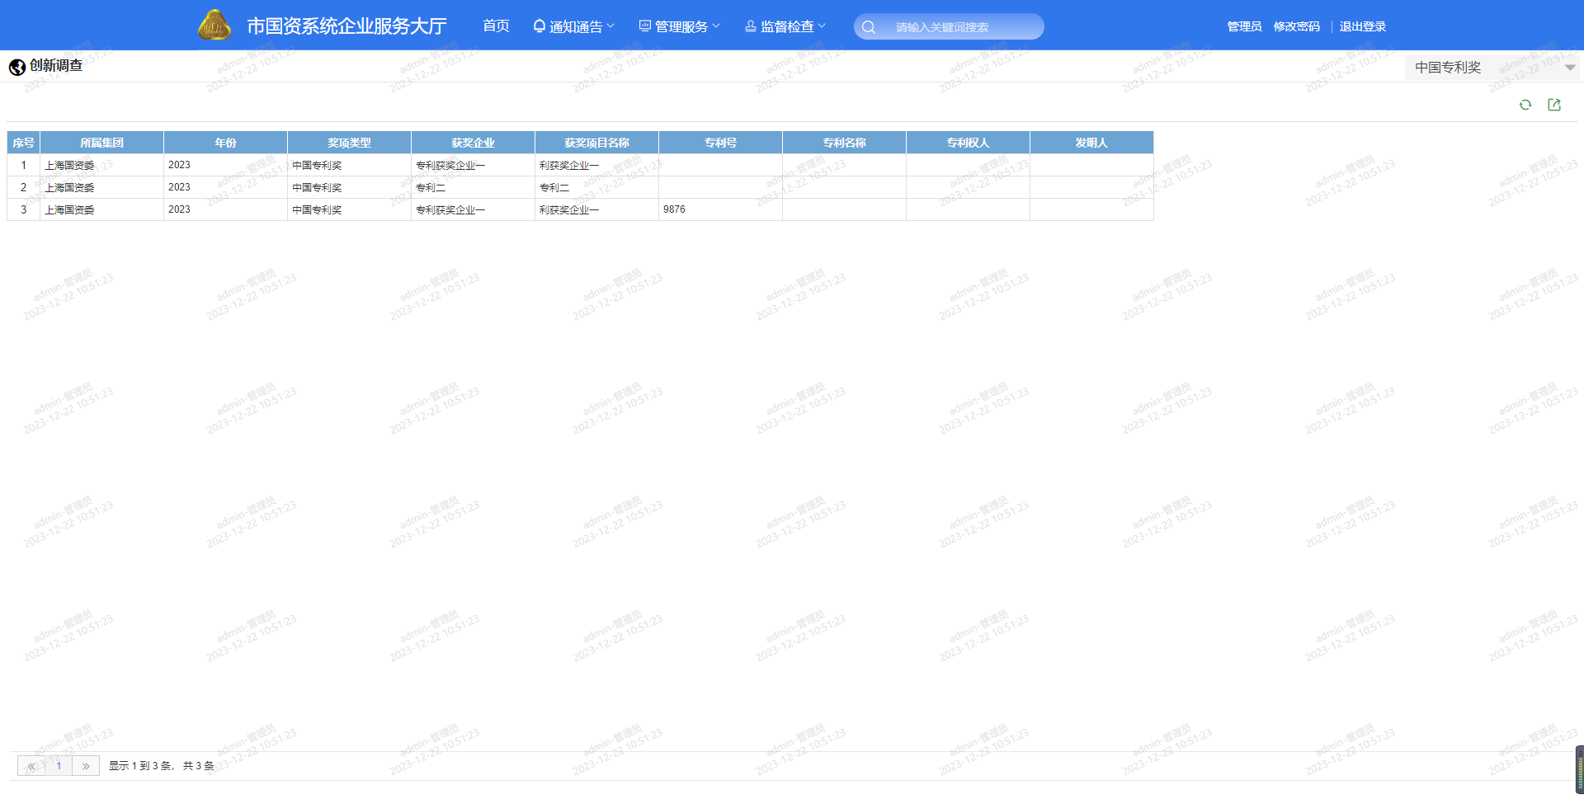

7.29 获得其他省部级以上奖励的科技项目
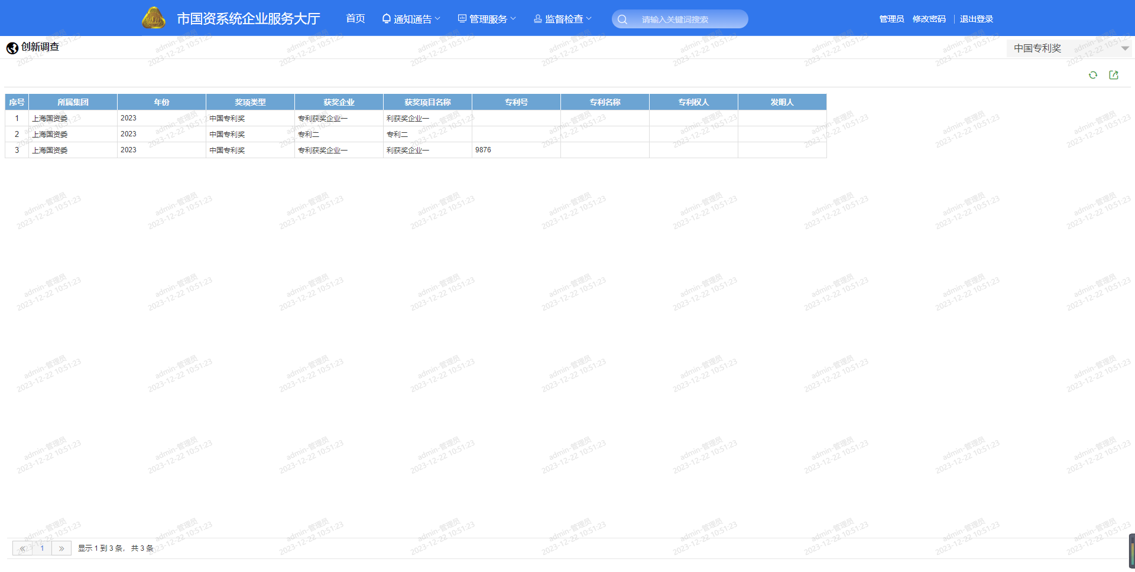

7.30 联盟明细
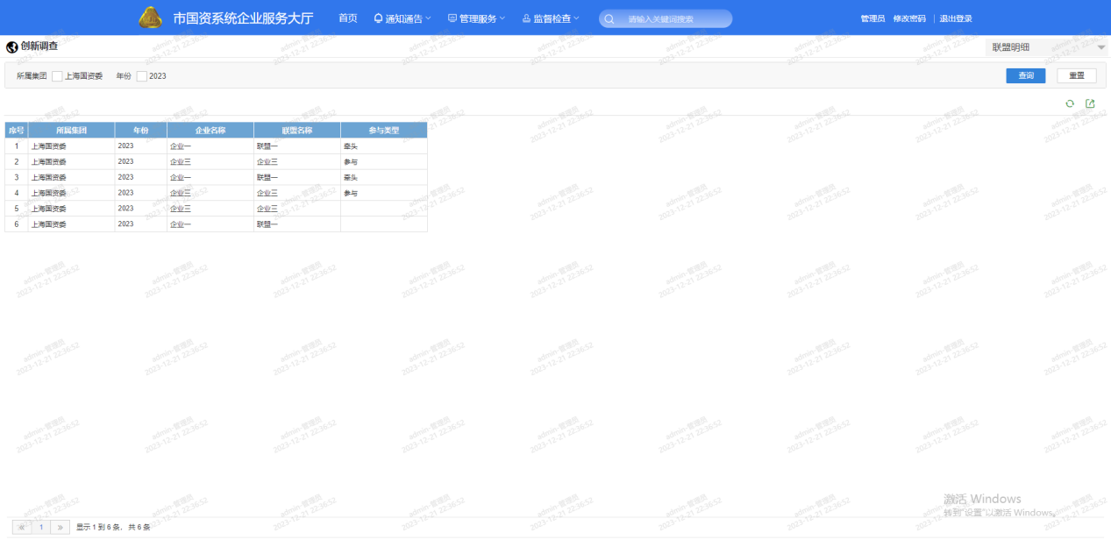

7.31 承担国家级重大科技攻关任务
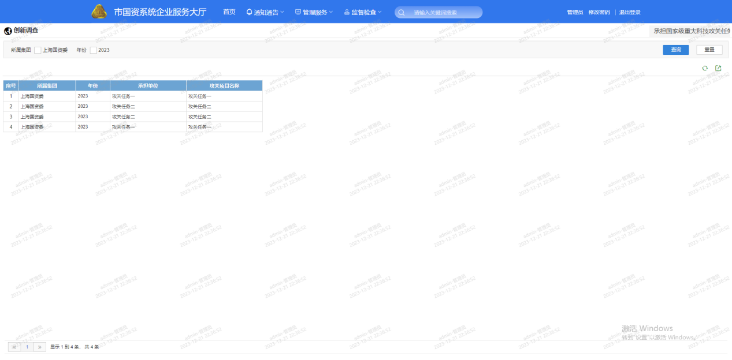

7.32 主要自产数据规模填报主体
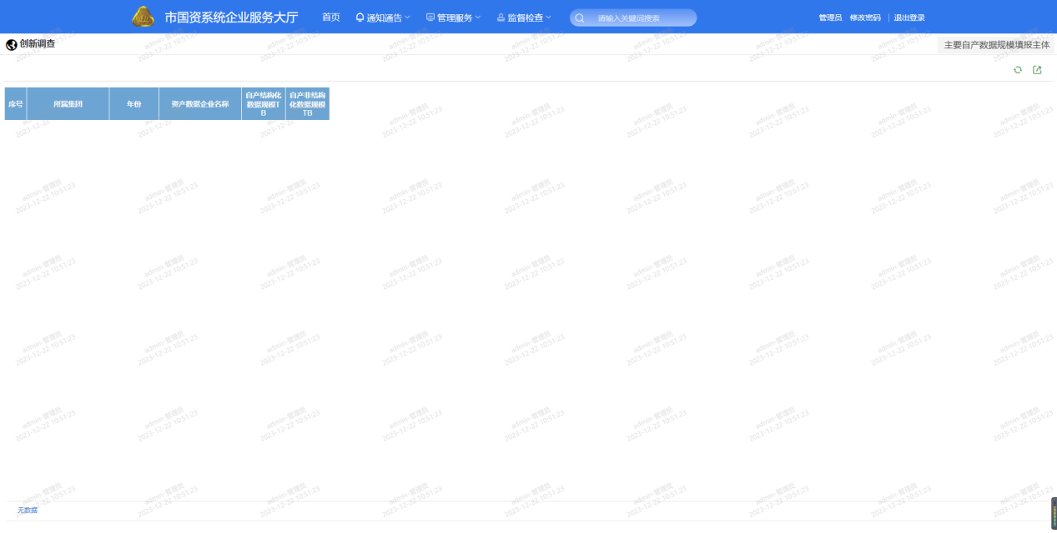

7.33主要外部数据客户及供应商
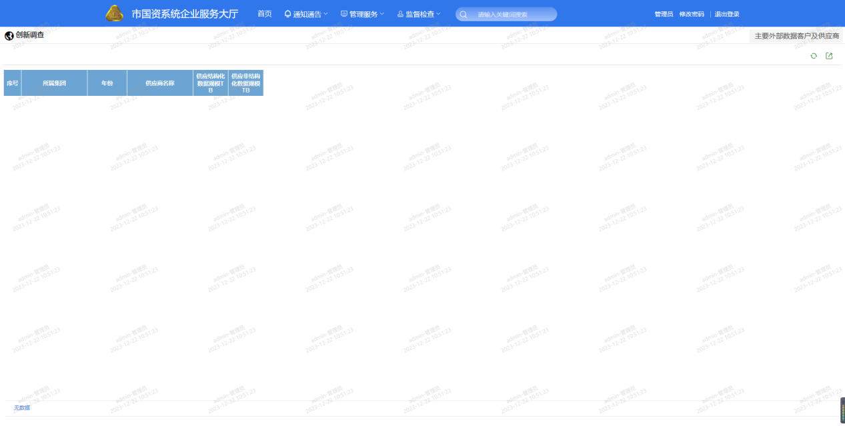

7.34 主要外部渠道
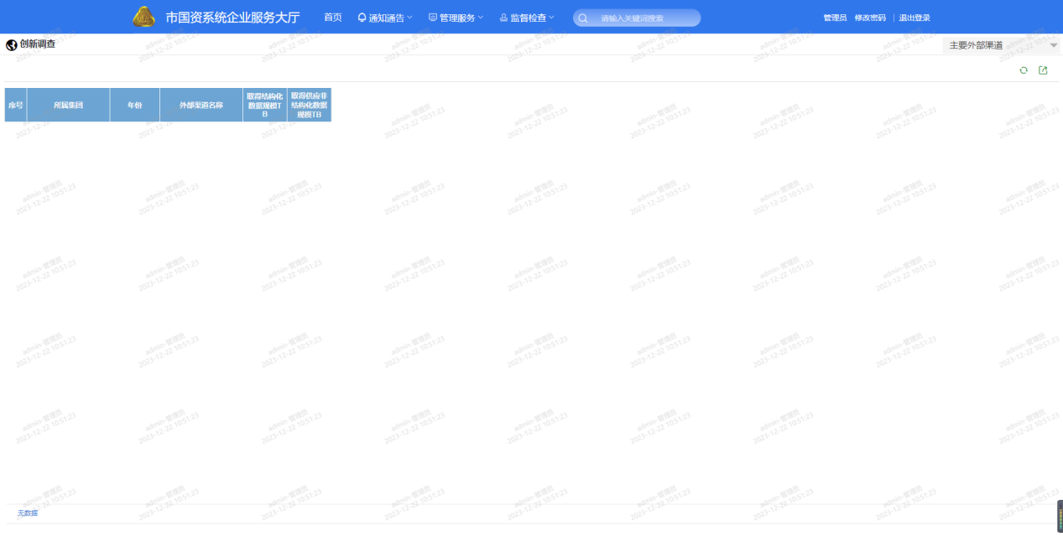

7.35 主要调用数据的企业
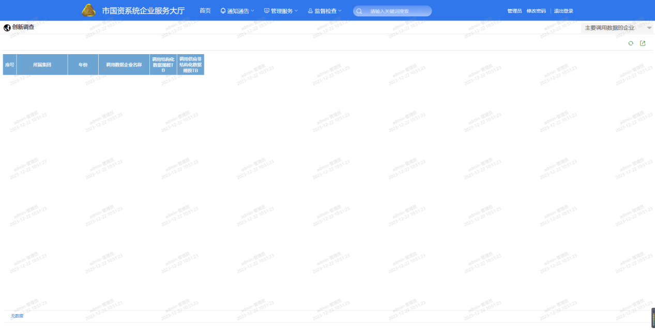

7.36 授权主要数据、数据产品或服务
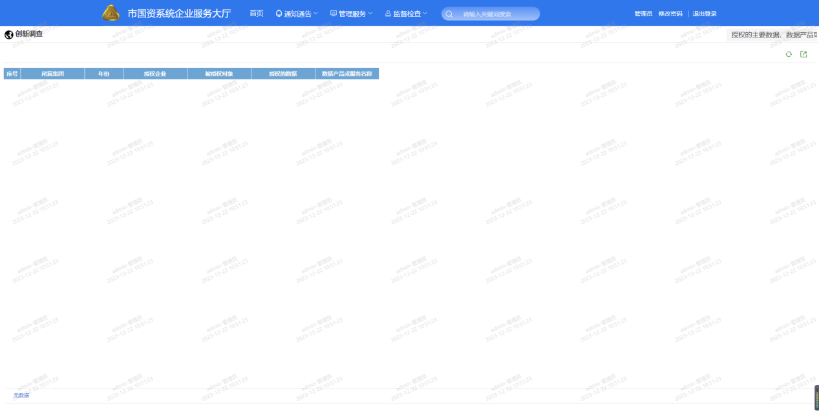

7.37 主要合作第三方机构(购买数据)
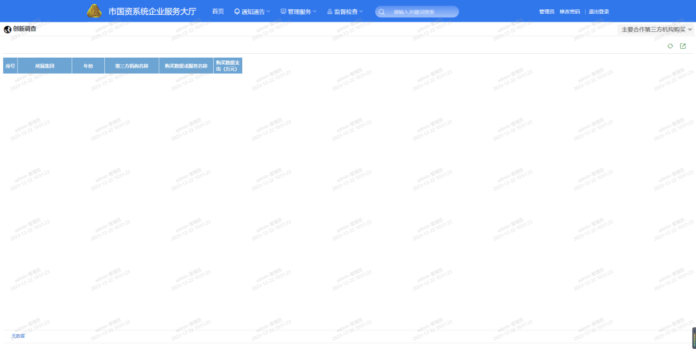

7.38 主要合作第三方机构（授权数据）
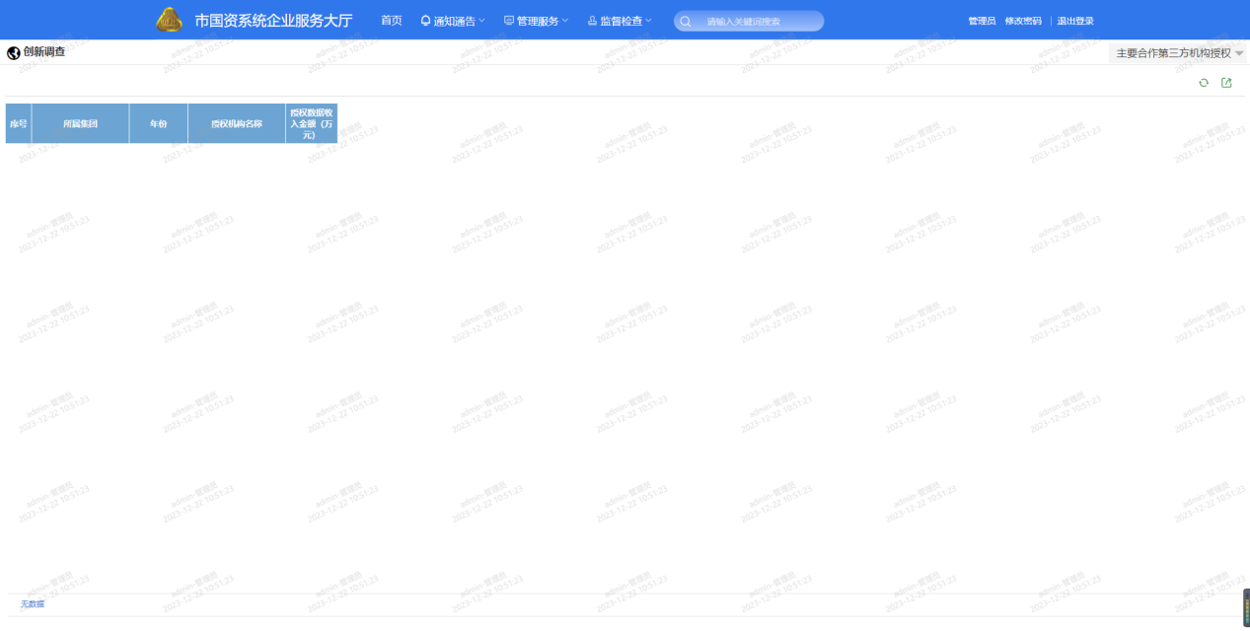

7.39 工厂企业名录
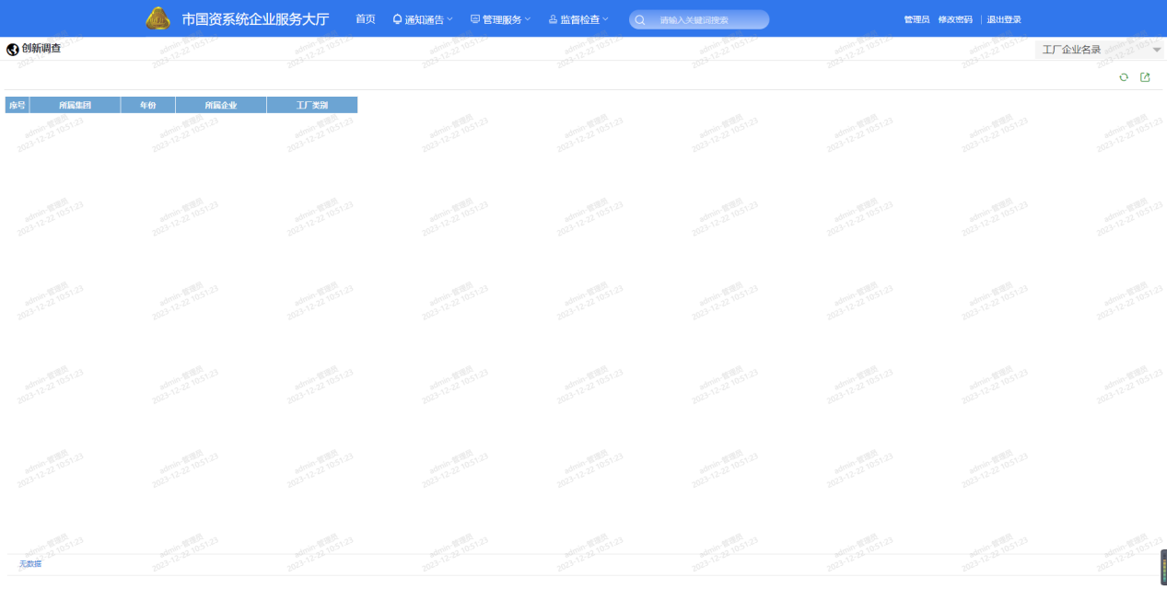

填报说明

字段名：系统以及模板中展示科目名称。
字段类型：标识该字段的填报类型，主要包括文本、数值、附件类型
字段长度：标识该字段的最大长度限制。
文本类型科目，单个汉字占用2字符，英文数字占用1字符。例：字段长度128即最多可填入64个汉字或128个英文数字。)
数值类型科目，字段长度10,2代表最大8位整数保留2位小数；字段长度10代表10位整数。
默认值：系统默认数值
填报规则：科目填报规则，标识“只读“ 的科目无需手动填报，为系统自动带出或其他科目自动计算。
是否必填：标识必填的科目必须填入，否则无法保存提交。

8.1 基本信息表
序号 | 字段英文名 | 字段名 | 字段类型 | 字段长度 | 默认值 | 填报规则 | 是否必填
1 | TYSPBM | 统一审批编码 | 文本 | 128 | 自动递增13位数字 | 只读，系统自动生成 | 是
2 | BSZT | 报送状态 | 文本 | 128 | 0:待提交 | 0:待提交|2:企业集团审核|4:已上报国资委|5:国资委已查阅|8:退回修改；只读，根据流程系统自动更新 | 是
3 | BZDW | 编制单位 | 文本 | 128 | 填报人所属编制单位 | 只读，填报人所在集团简称 | 是
4 | CREATENAME | 联系人 | 文本 | 128 | 联系人名称 |  | 是
5 | LXFS | 联系电话 | 文本 | 128 | 联系人电话 |  | 是
6 | LXRZW | 联系人职务 | 文本 | 128 |  |  | 是
7 | ZYFZRXM | 主要负责人姓名 | 文本 | 128 |  |  | 是
8 | ZYFZRZW | 主要负责人职务 | 文本 | 128 |  |  | 是
9 | FZRLXFS | 主要负责人联系方式 | 文本 | 128 |  |  | 是
10 | TBNY | 编制日期(YYYY-MM-dd) | 文本 | 128 | 当前年月日 |  | 是
11 | TBNF | 填报年份 | 文本 | 128 | 2023 | 只读 | 是
12 | CXFJ | CXFJ |  |  |  | 《2023年创新发展工作情况总结及2024年创新发展工作计划》以word形式上传系统

8.2 国有企业创发展情况

8.2.1 表格-1.1科技创新情况明细表

8.2.1.1 科技创新情况明细表
序号 | 字段英文名 | 字段名 | 字段类型 | 字段长度 | 默认值 | 填报规则 | 是否必填
1 | SSJT | 所属集团 | 文本 | 128 | 填报人所属集团 | 只读，系统自动带出 | 是
2 | NF | 年份 | 文本 | 128 | 数据填报年份 | 填报年份，只读，与主表头填报年份一致，系统自动带出 | 是
一、从事科技活动人员情况
3 | CSKJHDRYHJ | 从事科技活动人员合计（人） | 数值 | 10 | 0 | =4+5（数字为行序号）  系统自动计算，只读，等于其中：参加科技项目人员（人）+科技管理和服务人员（人） | 否
4 | CJKJXMRY | 1、参加科技项目人员（人） | 数值 | 10 |  |  | 否
5 | KJGLHFWRY | 2、科技管理和服务人员（人） | 数值 | 10 |  |  | 否
6 | ZGJJSZCRY | 中、高级技术职称人员（人） | 数值 | 10 |  |  | 否
7 | GJJGCCRCS | 1、国家级高层次人才（个） | 数值 | 10 |  |  | 否
8 | SSJGCCRCS | 2、省市级高层次人才（个） | 数值 | 10 |  |  | 否
9 | YSSL | 1、院士数量（个） | 数值 | 10 |  | 只读，系统自动计算。等于【在职院士】明细表条数。 | 否
10 | WJYSSL | 2、外籍院士数量（个） | 数值 | 10 |  |  | 否
二、科技活动经费来源
11 | BNKJZJLYHJ | 本年科技资金来源合计（万元） | 数值 | 10,2 | 0 | =12+13+14（数字为行序号）  系统自动计算，只读。等于政府拨款+企业自筹+其他 | 否
12 | ZFBK | 1、政府拨款（万元） | 数值 | 10,2 |  |  | 否
13 | QYZC | 2、企业自筹（万元） | 数值 | 10,2 |  |  | 否
14 | QT | 3、其他（万元） | 数值 | 10,2 |  |  | 否
三、科技活动经费支出
15 | KJHDJFZC | 三、科技活动经费支出合计（万元） | 数值 | 10,2 |  |  | 否
16 | BNQYNBYJKFJFZC | （一）本年企业内部研究开发经费支出合计（万元） | 数值 | 10,2 | 0 | =17+20（数字为行序号）  系统自动计算，只读。等于其中：日常性支出+资产性支出 | 否
17 | RCXZC | 1、日常性支出（万元） | 数值 | 10,2 |  |  | 否
18 | YFRYLDBC | 2、研发人员劳动报酬（万元） | 数值 | 10,2 |  |  | 否
19 | DZYHP | 3、低值易耗品（万元） | 数值 | 10,2 |  |  | 否
20 | ZCXZC | 1、资产性支出（万元） | 数值 | 10,2 |  |  | 否
21 | TDYJZWZC | 2、土地与建筑物支出（万元） | 数值 | 10,2 |  |  | 否
22 | YQYSBZC | 3、仪器与设备支出（万元） | 数值 | 10,2 |  |  | 否
23 | JCYJZC | 1、基础研究支出（万元） | 数值 | 10,2 |  | 校验：23+24+25=16（数字为行序号）  即【其中：基础研究支出+应用研究支出+试验发展支出=（一）本年企业内部研究开发经费支出合计】 | 否
24 | YYYJZC | 2、应用研究支出（万元） | 数值 | 10,2 |  |  | 否
25 | SYFZZC | 3、试验发展支出（万元） | 数值 | 10,2 |  |  | 否
26 | ZFZJ | 1、政府资金（万元） | 数值 | 10,2 |  | 校验：26+27+28=16（数字为行序号）  即【其中：政府资金+企业资金+其他资金=（一）本年企业内部研究开发经费支出合计】 | 否
27 | QYZJ | 2、企业资金（万元） | 数值 | 10,2 |  |  | 否
28 | QTZJ | 3、其他资金（万元） | 数值 | 10,2 |  |  | 否
29 | Y_SHSN | 1、发生于上海市内（万元） | 数值 | 10,2 |  | 校验：29+30=16  【其中：发生于上海市内+发生于上海市外=（一）本年企业内部研究开发经费支出合计】 | 否
30 | Y_SHSW | 2、发生于上海市外（万元） | 数值 | 10,2 |  |  | 否
31 | Y_CSJQYN | 1、发生在长三角区域内（万元） | 数值 | 10,2 |  | 校验：31+32=16  【其中，发生在长三角区域内+发生在长三角区域外=（一）本年企业内部研究开发经费支出合计】 | 否
32 | Y_CSJQYW | 2、发生在长三角区域外（万元） | 数值 | 10,2 |  |  | 否
33 | BNWTWBYJKFJFZC | （二）本年委托外部研究开发经费支出合计（万元） | 数值 | 10,2 |  | =34+35+36+37（数字为行序号）  系统自动计算，只读。等于其中：委托境内研究机构+委托境内高等学校+委托境内企业+委托境外机构 | 否
34 | WTJNYJJG | 1、委托境内研究机构（万元） | 数值 | 10,2 |  |  | 否
35 | WTJNGDXX | 2、委托境内高等学校（万元） | 数值 | 10,2 |  |  | 否
36 | WTJNQY | 3、委托境内企业（万元） | 数值 | 10,2 |  |  | 否
37 | WTJWJG | 4、委托境外机构（万元） | 数值 | 10,2 |  |  | 否
38 | E_SN | 1、发生于上海市内（万元） | 数值 | 10,2 |  | 校验：38+39=33  【其中：发生于上海市内+发生于上海市外=（二）本年委托外部研究开发经费支出合计】 | 否
39 | E_SW | 2、发生于上海市外（万元） | 数值 | 10,2 |  |  | 否
40 | CSJQYN | 1、发生在长三角区域内（万元） | 数值 | 10,2 |  | 校验：40+41=33  【其中，发生在长三角区域内+发生在长三角区域外=（二）本年委托外部研究开发经费支出合计】 | 否
41 | CSJQYW | 2、发生在长三角区域外（万元） | 数值 | 10,2 |  |  | 否
四、企业办科技机构情况
（一）国家级
42 | QMJGS | 国家级1、期末机构数（个） | 数值 | 10 | 0 | 系统自动计算，只读。等于【企业办科技机构情况明细-国家级】表数据条数 | 否
43 | JGYJKFRY | 国家级 2、机构研究开发人员（人） | 数值 | 10 |  |  | 否
44 | JGYJKFFY | 国家级 3、机构研究开发费用（万元） | 数值 | 10,2 |  |  | 否
（二）市级
45 | QMYJGS_SJ | 市级 1、期末机构数（个） | 数值 | 10 | 0 | 系统自动计算，只读。等于【企业办科技机构情况明细-市级】表数据条数 | 否
46 | JGYJKFRY_SJ | 市级 2、机构研究开发人员（人） | 数值 | 10 |  |  | 否
47 | JGYJKFFY_SJ | 市级 3、机构研究开发费用（万元） | 数值 | 10,2 |  |  | 否
（三）企业级
48 | QMJGS_QYJ | 企业级 1、期末机构数（个） | 数值 | 10 | 0 | 系统自动计算，只读。等于【企业办科技机构情况明细-企业级】表数据条数 | 否
49 | JGYJKFRY_QYJ | 企业级 2、机构研究开发人员（人） | 数值 | 10 |  |  | 否
50 | JGYJKFFY_QYJ | 企业级 3、机构研究开发费用 | 数值 | 10,2 |  |  | 否
51 | BSHKYGZZ | （四）博士后科研工作站（家） | 数值 | 10 |  |  | 否
52 | SJYSZJGZZ | （五）市级院士专家工作站（家） | 数值 | 10 |  |  | 否
五、科技活动产出及相关情况
（一）专利情况
1、境内专利数
53 | ZLSQS | 1.1 本周期专利申请数（个） | 数值 | 10 |  | 填报周期内产生的申请个数，不需要明细数据 | 否
54 | FMZLSQS | 其中：发明专利申请数（个） | 数值 | 10 |  |  | 否
55 | ZLSQSL | 1.2 本周期专利授权数（个） | 数值 | 10 |  | 填报周期内产生的授权个数，不需要明细数据 | 否
56 | FMZLSQSL | 其中：发明专利授权数（个） | 数值 | 10 |  |  | 否
57 | QMYXZLS | 1.3 期末全量有效专利数（个） | 数值 | 10 |  | 为截止期末全部已授权且生效中的专利数，与明细表关联，通过专利明细表自动计算。 | 否
58 | QMYXFMZLS | 其中：期末有效发明专利数（个） | 数值 | 10 |  |  | 否
59 | YBSS | 其中：已被实施（个） | 数值 | 10 |  |  | 否
2、境外专利数
61 | ZLSQSW | 2.1 本周期专利申请数（个） | 数值 | 10 |  | 填报周期内产生的申请个数，不需要明细数据 | 否
62 | FMZLSQSW | 其中：发明专利申请数（个） | 数值 | 10 |  |  | 否
63 | ZLSQSLW | 2.2 本周期专利授权数（个） | 数值 | 10 |  | 填报周期内产生的授权个数，不需要明细数据 | 否
64 | FMZLSQSLW | 其中：发明专利授权数（个） | 数值 | 10 |  |  | 否
65 | QMYXZLSW | 2.3 期末全量有效专利数（个） | 数值 | 10 |  | 为截止期末全部已授权且生效中的专利数，与明细表关联，通过专利明细表自动计算。 | 否
66 | QMYXFMZLSW | 其中：期末有效发明专利数（个） | 数值 | 10 |  |  | 否
67 | YBSSW | 其中：已被实施（个） | 数值 | 10 |  |  | 否
（二）新产品情况
69 | XCPXSSR | 1、新产品销售年度收入（万元） | 数值 | 10,2 |  |  | 否
70 | STZB | 2、首台装备（台/套/批次） | 数值 | 10 |  |  | 否
（三）科技成果转化
71 | KJCGZHXMS | 1、科技成果转化项目数（个） | 数值 | 10 |  | 只读，系统自动计算。等于【科技成果转化项目明细】表数据条数。 | 否
72 | ZJZRHXKSYDKJCGS | 2、直接转让或许可使用的科技成果数（个） | 数值 | 10 |  |  | 否
73 | ZJTZDKJCGS | 3、作价投资的科技成果数（个） | 数值 | 10 |  |  | 否
74 | JSZRHTJYE | 4、技术转让合同交易额（万元） | 数值 | 10,2 |  | =75+76（数字为行序号）  系统自动计算,只读。等于【其中:出让合同交易额+受让合同交易额】 | 否
75 | CRHTJYE | 4.2、出让合同交易额（万元） | 数值 | 10,2 |  |  | 否
76 | SRHTJYE | 4.3、受让合同交易额（万元） | 数值 | 10,2 |  |  | 否
（四）大型科学仪器共享情况
77 | CYGXDDXKXYQSL | 1、参与共享的大型科学仪器数量（个） | 数值 | 10 |  |  | 否
78 | CYGXDDXKXYQZCJE | 2、参与共享的大型科学仪器资产金额（万元） | 数值 | 10,2 |  |  | 否
（五）其他
79 | FBKJLW | 1、发表科技论文（篇） | 数值 | 10 |  |  | 否
80 | QMYYZCSB | 2、期末拥有注册商标（件） | 数值 | 10 |  |  | 否
81 | XCGJHHYBZ | 3、形成国家或行业标准（项） | 数值 | 10 |  |  | 否
82 | KXJSJBJS | 4、获得国家科学技术进步奖数（项） | 数值 | 10 |  | 系统自动计算，只读。  国家科学技术进步奖表格行数。 | 否
83 | KXJSFMJS | 5、获得国家科学技术发明奖数（项） | 数值 | 10 |  | 系统自动计算，只读。  国家科学技术发明奖表格行数。 | 否
84 | ZGZLJS | 6、获得中国专利奖数（项） | 数值 | 10 |  | 系统自动计算，只读。  中国专利奖表格行数。 | 否
85 | HDSBJYSJLDKJXMS | 7、获得其他省部级以上奖励的科技项目数（项） | 数值 | 10 |  | 系统自动计算，只读。  其他省部级以上奖励的科技项目表格行数。 | 否
86 | RZSL | 8、软件著作权数量（项） | 数值 | 10 |  |  | 否
六、其他相关情况
（一）政府相关政策落实情况
87 | LZZFBMDYJKFJF | 1、来自政府部门的研究开发经费（万元） | 数值 | 10,2 |  |  | 否
88 | YJKFFYJJKCJMS | 2、研究开发费用加计扣除减免税（万元） | 数值 | 10,2 |  |  | 否
89 | GXJSQYJMS | 3、高新技术企业减免税（万元） | 数值 | 10,2 |  |  | 否
（二）技术改造和技术获取情况
90 | JSGZJFZC | 1、技术改造经费支出（万元） | 数值 | 10,2 |  |  | 否
91 | GMJNJSJFZC | 2、购买境内技术经费支出（万元） | 数值 | 10,2 |  |  | 否
92 | YJJWJSJFZC | 3、引进境外技术经费支出（万元） | 数值 | 10,2 |  |  | 否
93 | YJJWJSDXHXSJFZC | 4、引进境外技术的消化吸收经费支出（万元） | 数值 | 10,2 |  |  | 否
（三）其他
94 | GXJSQYS | 1、高新技术企业数（个） | 数值 | 10 |  |  | 否
95 | QTHCYDCYJSCXZLLM | 2、牵头或参与的产业技术创新战略联盟（个） | 数值 | 10 |  |  | 否
96 | KJGGRWSL | 3、承担国家级重大科技攻关任务数量（个） | 数值 | 10 |  | 系统自动计算，只读。  承担国家级重大科技攻关任务表格行数。 | 否
97 | CDSBJYSZDXMS | 4、承担省部级以上重大项目数（个） | 数值 | 10 |  |  | 否

8.2.1.2 在职院士
序号 | 字段英文名 | 字段名 | 字段类型 | 字段长度 | 默认值 | 填报规则 | 是否必填
1 | SSJT | 所属集团 | 文本 | 128 | 填报人所属集团 | 只读，系统自动带出 | 是
2 | NF | 年份 | 文本 | 128 | 数据填报年份 | 填报年份，只读，与主表头填报年份一致，系统自动带出 | 是
3 | XM | 姓名 | 文本 | 128 |  |  | 否
4 | LB | 类别 | 文本 | 128 |  | 下拉框选项：中国科学院院士|中国工程院院士 | 否
5 | XB | 性别 | 文本 | 128 |  | 下拉框选项：男|女 | 否
6 | DW | 在职单位 | 文本 | 128 |  |  | 否
7 | ZW | 职务 | 文本 | 128 |  |  | 否

8.2.1.2 引进国家高层次人才
序号 | 字段英文名 | 字段名 | 字段类型 | 字段长度 | 默认值 | 填报规则 | 是否必填
1 | SSJT | 所属集团 | 文本 | 128 | 填报人所属集团 | 只读，系统自动带出 | 是
2 | NF | 年份 | 文本 | 128 | 数据填报年份 | 填报年份，只读，与主表头填报年份一致，系统自动带出 | 是
3 | XM | 姓名 | 文本 | 128 |  |  | 否
4 | LB | 类别 | 文本 | 128 |  |  | 否
5 | XB | 性别 | 文本 | 128 |  | 下拉框选项：男|女 | 否
6 | DW | 在职单位 | 文本 | 128 |  |  | 否
7 | ZW | 职务 | 文本 | 128 |  |  | 否

8.2.1.2 外籍院士信息明细表
序号 | 字段英文名 | 字段名 | 字段类型 | 字段长度 | 默认值 | 填报规则 | 是否必填
1 | SSJT | 所属集团 | 文本 | 128 | 填报人所属集团 | 只读，系统自动带出 | 是
2 | NF | 年份 | 文本 | 128 | 数据填报年份 | 填报年份，只读，与主表头填报年份一致，系统自动带出 | 是
3 | XM | 姓名 | 文本 | 128 |  |  | 否
4 | GB | 所属国别 | 文本 | 128 |  |  | 否
5 | ZW | 职务 | 文本 | 128 |  |  | 否

8.2.1.2 企业办科技机构情况明细-国家级
序号 | 字段英文名 | 字段名 | 字段类型 | 字段长度 | 默认值 | 填报规则 | 是否必填
1 | SSJT | 所属集团 | 文本 | 128 | 填报人所属集团 | 只读，系统自动带出 | 是
2 | NF | 年份 | 文本 | 128 | 数据填报年份 | 填报年份，只读，与主表头填报年份一致，系统自动带出 | 是
3 | JB | 级别 | 文本 | 128 |  | 国家级|市级|企业级  按填报表格在不同表格填写 | 是
4 | QYMC | 企业名称 | 文本 | 128 |  |  | 否
5 | JGMC | 机构名称 | 文本 | 128 |  |  | 否
6 | LB | 类别 | 文本 | 128 |  | 只国家级填写  下拉框：全国重点实验室|工程技术研究中心|工程研究中心|国家级企业技术中心|其他 | 否

8.2.1.3 企业办科技机构情况明细-市级
序号 | 字段英文名 | 字段名 | 字段类型 | 字段长度 | 默认值 | 填报规则 | 是否必填
1 | SSJT | 所属集团 | 文本 | 128 | 填报人所属集团 | 只读，系统自动带出 | 是
2 | NF | 年份 | 文本 | 128 | 数据填报年份 | 填报年份，只读，与主表头填报年份一致，系统自动带出 | 是
3 | JB | 级别 | 文本 | 128 |  | 国家级|市级|企业级  按填报表格在不同表格填写 | 是
4 | QYMC | 企业名称 | 文本 | 128 |  |  | 否
5 | JGMC | 机构名称 | 文本 | 128 |  |  | 否

8.2.1.4 企业办科技机构情况明细-企业级
序号 | 字段英文名 | 字段名 | 字段类型 | 字段长度 | 默认值 | 填报规则 | 是否必填
1 | SSJT | 所属集团 | 文本 | 128 | 填报人所属集团 | 只读，系统自动带出 | 是
2 | NF | 年份 | 文本 | 128 | 数据填报年份 | 填报年份，只读，与主表头填报年份一致，系统自动带出 | 是
3 | JB | 级别 | 文本 | 128 |  | 国家级|市级|企业级  按填报表格在不同表格填写 | 是
4 | QYMC | 企业名称 | 文本 | 128 |  |  | 否
5 | JGMC | 机构名称 | 文本 | 128 |  |  | 否

8.2.1.5 市级院士专家工作站明细
序号 | 字段英文名 | 字段名 | 字段类型 | 字段长度 | 默认值 | 填报规则 | 是否必填
1 | SSJT | 所属集团 | 文本 | 128 | 填报人所属集团 | 只读，系统自动带出 | 是
2 | NF | 年份 | 文本 | 128 | 数据填报年份 | 填报年份，只读，与主表头填报年份一致，系统自动带出 | 是
3 | JZDW | 建站单位 | 文本 | 128 |  |  | 否
4 | JZLX | 建站类型 | 文本 | 128 |  | 下拉框选项：工作站|服务中心|其他 | 否

8.2.1.6 专利信息明细
序号 | 字段英文名 | 字段名 | 字段类型 | 字段长度 | 默认值 | 填报规则 | 是否必填
1 | SSJT | 所属集团 | 文本 | 128 | 填报人所属集团 | 只读，系统自动带出 | 是
2 | NF | 年份 | 文本 | 128 | 数据填报年份 | 填报年份，只读，与主表头填报年份一致，系统自动带出 | 是
3 | QYMC | 企业名称 | 文本 | 128 |  |  | 否
4 | ZLMC | 专利名称 | 文本 | 800 |  |  | 否
5 | LB | 专利类别 | 文本 | 128 |  | 下拉框选项：发明|实用新型|外观设计 | 否
6 | SQNF | 专利申请年份 | 日期 | 128 |  | yyyy | 否
7 | SQNF | 专利授权年份 | 日期 | 128 |  | yyyy | 否
8 | JNW | 境内外 | 文本 | 128 |  | 下拉框：境内|境外 | 否
9 | SFYBSS | 是否已被实施 | 文本 | 128 |  | 下拉框：是|否 | 否

8.2.1.7 科技成果转化项目明细
序号 | 字段英文名 | 字段名 | 字段类型 | 字段长度 | 默认值 | 填报规则 | 是否必填
1 | SSJT | 所属集团 | 文本 | 128 | 填报人所属集团 | 只读，系统自动带出 | 是
2 | NF | 年份 | 文本 | 128 | 数据填报年份 | 填报年份，只读，与主表头填报年份一致，系统自动带出 | 是
3 | QYMC | 企业名称 | 文本 | 128 |  |  | 否
4 | XMMC | 项目名称 | 文本 | 128 |  |  | 否

8.2.1.8 其他相关标准明细

序号 | 字段英文名 | 字段名 | 字段类型 | 字段长度 | 默认值 | 填报规则 | 是否必填
1 | SSJT | 所属集团 | 文本 | 128 | 填报人所属集团 | 只读，系统自动带出 | 是
2 | NF | 年份 | 文本 | 128 | 数据填报年份 | 填报年份，只读，与主表头填报年份一致，系统自动带出 | 是
3 | QYMC | 企业名称 | 文本 | 128 |  |  | 否
4 | BZMC | 标准名称 | 文本 | 128 |  |  | 否
5 | BZRQ | 标准编号 | 文本 | 128 |  |  | 否

8.2.1.9 国家科学技术进步奖
序号 | 字段英文名 | 字段名 | 字段类型 | 字段长度 | 默认值 | 填报规则 | 是否必填
1 | SSJT | 所属集团 | 文本 | 128 | 填报人所属集团 | 只读，系统自动带出 | 是
2 | NF | 年份 | 文本 | 128 | 数据填报年份 | 填报年份，只读，与主表头填报年份一致，系统自动带出 | 是
3 | HJQY | 获奖企业 | 文本 | 128 |  |  | 否
4 | SDDJ | 审定等级 | 文本 | 128 |  | 下拉框：特等奖|一等奖|二等奖|三等奖
5 | JMC | 获奖项目名称 | 文本 | 128 |  |  | 否
6 | WCDW | 主要完成单位 | 文本 | 128 |  |  | 否

8.2.1.10 国家科学技术发明奖
序号 | 字段英文名 | 字段名 | 字段类型 | 字段长度 | 默认值 | 填报规则 | 是否必填
1 | SSJT | 所属集团 | 文本 | 128 | 填报人所属集团 | 只读，系统自动带出 | 是
2 | NF | 年份 | 文本 | 128 | 数据填报年份 | 填报年份，只读，与主表头填报年份一致，系统自动带出 | 是
3 | HJQY | 获奖企业 | 文本 | 128 |  |  | 否
4 | SDDJ | 审定等级 | 文本 | 128 |  | 下拉框：特等奖|一等奖|二等奖|三等奖
5 | JMC | 获奖项目名称 | 文本 | 128 |  |  | 否

8.2.1.11 中国专利奖
序号 | 字段英文名 | 字段名 | 字段类型 | 字段长度 | 默认值 | 填报规则 | 是否必填
1 | SSJT | 所属集团 | 文本 | 128 | 填报人所属集团 | 只读，系统自动带出 | 是
2 | NF | 年份 | 文本 | 128 | 数据填报年份 | 填报年份，只读，与主表头填报年份一致，系统自动带出 | 是
3 | HJQY | 获奖企业 | 文本 | 128 |  |  | 否
5 | JMC | 获奖项目名称 | 文本 | 128 |  |  | 否
6 | ZZH | 专利号 | 文本 | 128 |  |  | 否
7 | ZLMC | 专利名称 | 文本 | 128 |  |  | 否
8 | ZLQR | 专利权人 | 文本 | 128 |  |  | 否
9 | FMR | 发明人 | 文本 | 128 |  |  | 否

8.2.1.12 联盟明细
序号 | 字段英文名 | 字段名 | 字段类型 | 字段长度 | 默认值 | 填报规则 | 是否必填
1 | SSJT | 所属集团 | 文本 | 128 | 填报人所属集团 | 只读，系统自动带出 | 是
2 | NF | 年份 | 文本 | 128 | 数据填报年份 | 填报年份，只读，与主表头填报年份一致，系统自动带出 | 是
3 | QYMC | 企业名称 | 文本 | 128 |  |  | 否
4 | LMMC | 联盟名称 | 文本 | 128 |  |  | 否
5 | CYLX | 参与类型 | 文本 | 128 |  | 下拉框选项：牵头|参与 | 否

8.2.1.13 承担国家级重大科技攻关任务明细
序号 | 字段英文名 | 字段名 | 字段类型 | 字段长度 | 默认值 | 填报规则 | 是否必填
1 | SSJT | 所属集团 | 文本 | 128 | 填报人所属集团 | 只读，系统自动带出 | 是
2 | NF | 年份 | 文本 | 128 | 数据填报年份 | 填报年份，只读，与主表头填报年份一致，系统自动带出 | 是
3 | CDDW | 承担单位 | 文本 | 128 |  |  | 否
4 | XMMC | 攻关项目名称 | 文本 | 128 |  |  | 否

8.2.2 表格-1.2 数字化转型经费支出明细表

1 | SSJT | 所属集团 | 文本 | 128 | 填报人所属集团 | 只读，系统自动带出 | 否
2 | NF | 年份 | 文本 | 128 | 数据填报年份 | 填报年份，只读，与主表头填报年份一致，系统自动带出 | 否
3 | YFJFZC | （一）数字化转型研发经费支出合计（万元） | 数值 | 10,2 |  | =4+5+6+7+8+9+10+11+12（数字为行序号）  系统自动计算，只读，等于【1、研发用仪器及设备费+2、人员人工费用+3、直接投入费用+4、折旧费用与长期待摊费用+5、无形资产摊销费用+6、设计费用+7、装备调试费用与试验费用+8、委托外部研究开发费用+9、其他费用】 | 否
4 | YFYYQJSBF | 1、研发用仪器及设备费（万元） | 数值 | 10,2 |  |  | 否
5 | RYRGFY | 2、人员人工费用（万元） | 数值 | 10,2 |  |  | 否
6 | ZJTRFY | 3、直接投入费用（万元） | 数值 | 10,2 |  |  | 否
7 | ZJFYYCQDTFY | 4、折旧费用与长期待摊费用（万元） | 数值 | 10,2 |  |  | 否
8 | WXZCTXFY | 5、无形资产摊销费用（万元） | 数值 | 10,2 |  |  | 否
9 | SJFY | 6、设计费用（万元） | 数值 | 10,2 |  |  | 否
10 | ZBTSFYYSYFY | 7、装备调试费用与试验费用（万元） | 数值 | 10,2 |  |  | 否
11 | WTWBYJKFFY | 8、委托外部研究开发费用（万元） | 数值 | 10,2 |  |  | 否
12 | QTFY | 9、其他费用（万元） | 数值 | 10,2 |  | 校验：12<=3*10%（数字为行序号）  9、其他费用 <= 数字化转型研发经费支出合计*10% | 否
13 | FYFBFDJFZC | （二）数字化转型非研发部分的经费支出合计（万元） | 数值 | 10,2 |  | =14+15+16+17+18+19+20（数字为行序号）  系统自动计算，只读，等于【1、人员人工费用+2、IT日常运维费+3、生产或经营用仪器及设备费+4、租赁或折旧费+5、线路租费+6、外包费+7、其他费用】 | 否
14 | RYRGFYY | 1、人员人工费用（万元） | 数值 | 10,2 |  |  | 否
15 | ITRCYWF | 2、IT日常运维费（万元） | 数值 | 10,2 |  |  | 否
16 | SCHJYYYQJSBF | 3、生产或经营用仪器及设备费（万元） | 数值 | 10,2 |  |  | 否
17 | ZLHZJF | 4、租赁或折旧费（万元） | 数值 | 10,2 |  |  | 否
18 | XLFY | 5、线路租费（万元） | 数值 | 10,2 |  |  | 否
19 | WBF | 6、外包费（万元） | 数值 | 10,2 |  |  | 否
20 | QTFYY | 7、其他费用（万元） | 数值 | 10,2 |  | 校验：20<=13*10%（数字为行序号）  7、其他费用 <= (二)数字化转型非研发部分的经费支出合计*10% | 否
21 | SUM_SZHZXJFZC | 总计：数字化转型经费支出（万元） | 数值 | 10,2 |  | =3+13（数字为行序号）  系统自动计算，只读，等于【数字化转型研发经费支出合计+数字化转型非研发部分的经费支出合计】 | 否

8.2.3 表格-1.3 其他创新活动经费支持明细表
序号 | 字段英文名 | 字段名 | 字段类型 | 字段长度 | 默认值 | 填报规则 | 是否必填
1 | SSJT | 所属集团 | 文本 | 128 | 填报人所属集团 | 只读，系统自动带出 | 否
2 | NF | 年份 | 文本 | 128 | 数据填报年份 | 填报年份，只读，与主表头填报年份一致，系统自动带出 | 否
3 | ZCGLCXJFZC | （一）组织管理创新经费支出合计（万元） | 数值 | 10,2 |  | =4+5（数字为行序号）  系统自动计算，只读，等于【1、人员培训费+2、管理咨询费】 | 否
4 | RYPXF | 1、人员培训费（万元） | 数值 | 10,2 |  |  | 否
5 | GLZXF | 2、管理咨询费（万元） | 数值 | 10,2 |  |  | 否
6 | SYMSCXJFZCHJ | （二）商业模式创新经费支出合计（万元） | 数值 | 10,2 |  | =7+8（数字为行序号）  系统自动计算，只读，等于【1、咨询费+2、其他】 | 否
7 | ZXF | 1、咨询费（万元） | 数值 | 10,2 |  |  | 否
8 | QT_SYMS | 2、其他（万元） | 数值 | 10,2 |  |  | 否
9 | PPJSJPPCXJFZC | （三）品牌建设及品牌创新经费支出合计（万元） | 数值 | 10,2 |  | =10+15（数字为行序号）  系统自动计算，只读，等于【硬投入合计+软投入合计】 | 否
10 | YTR | 硬投入合计（万元） | 数值 | 10,2 |  | =11+12+13+14（数字为行序号）  系统自动计算，只读，等于【1、设备购置支出+2、软件信息支出+3、建设、改造费用+4、其他】 | 否
11 | SBGZF | 1、设备购置支出（万元） | 数值 | 10,2 |  | 与提升企业品牌、产品品牌及服务品牌发生相关的固定资产，仅统计当期为固定资产建造和购置花费的实际支出，不统计已有固定资产在当期的折旧 | 否
12 | RJXXF | 2、软件信息支出（万元） | 数值 | 10,2 |  | 本年官方网站运营维护、品牌数字化等发生的支出 | 否
13 | JSGZFY | 3、建设、改造费用（万元） | 数值 | 10,2 |  | 本年展厅、门店等的建设改造支出 | 否
14 | QT_YTR | 4、其他（万元） | 数值 | 10,2 |  | 不超过硬投入总金额的10% | 否
15 | RTR | 软投入合计（万元） | 数值 | 10,2 |  | =16+20+25+31+32（数字为行序号）  系统自动计算，只读，等于【1、品牌研发设计费+2、品牌相关注册、认证、咨询费+3、宣传推广费+4、品牌相关培训费用+5、其他】 | 否
16 | PPYFSJF | 1、品牌研发设计费（万元） | 数值 | 10,2 |  | =17+18+19（数字为行序号）  系统自动计算，只读，等于【1.1新品研发费+1.2产品设计费+1.3市场调研费】 | 否
17 | XPYFF | 1.1新品研发费（万元） | 数值 | 10,2 |  | 为本年度新产品研发发生的研发费用 | 否
18 | CPSJF | 1.2产品设计费（万元） | 数值 | 10,2 |  | 本年度产品外观、功能提升等发生的设计费用，包括采购外部第三方的设计费用 | 否
19 | SCDYF | 1.3市场调研费（万元） | 数值 | 10,2 |  | 包括市场调查、满意度调研、数据资料购买、数据分析等 | 否
20 | PPXGF | 2、品牌相关注册、认证、咨询费 | 数值 | 10,2 |  | =21+22+23+24（数字为行序号）  系统自动计算，只读，等于【2.1 标准制定、体系认证相关费用+2.2 品牌相关知识产权（如商标等）注册及维护费用+2.3 品牌建设及老字号振兴中发生的相关咨询服务费+2.4 品牌认证、品牌价值评估与交易费用】 | 否
21 | BZZDF | 2.1 标准制定、体系认证相关费用（万元） | 数值 | 10,2 |  |  | 否
22 | ZSCQF | 2.2 品牌相关知识产权（如商标等）注册及维护费用（万元） | 数值 | 10,2 |  |  | 否
23 | ZXFWF | 2.3 品牌建设及老字号振兴中发生的相关咨询服务费（万元） | 数值 | 10,2 |  | 如管理费用中与品牌建设、品牌规划相关的咨询服务费 | 否
24 | RZ_JZPG_JYF | 2.4 品牌认证、品牌价值评估与交易费用（万元） | 数值 | 10,2 |  |  | 否
25 | XCTGF | 3、宣传推广费（万元） | 数值 | 10,2 |  | =26+27+28+29+30（数字为行序号）  系统自动计算，只读，等于【3.1 广告费用+3.2 展会费用+3.3 品牌活动费用+3.4 宣传物料费+3.5 其他】 | 否
26 | GGFY | 3.1 广告费用（万元） | 数值 | 10,2 |  | 包括线上广告和线下广告的费用，如电视广告、广告牌、搜索引擎推广等 | 否
27 | ZHFY | 3.2 展会费用（万元） | 数值 | 10,2 |  | 为提升企业品牌形象举办的展会发生的费用 | 否
28 | PPHDFY | 3.3 品牌活动费用（万元） | 数值 | 10,2 |  | 纳入到品牌年度专项规划及重大示范项目的品牌活动发生的费用，包括媒体宣传、公关活动、品牌专项会议等 | 否
29 | XCWLF | 3.4 宣传物料费（万元） | 数值 | 10,2 |  | 宣传视频、企业宣传册、VIS应用（办公用品、公关用品、环境设计、办公服装等） | 否
30 | QT_S | 3.5 其他（万元） | 数值 | 10,2 |  | 不超过宣传推广费总金额的10% | 否
31 | PPXGPXFY | 4、品牌相关培训费用（万元） | 数值 | 10,2 |  | 负责品牌部门以品牌为主题发生的培训费用 | 否
32 | QT | 5、其他（万元） | 数值 | 10,2 |  | 不超过品牌创新活动投入总金额的10% | 否
33 | SUM_QTCXHDJFZC | 总计：其他创新活动经费支出（万元） | 数值 | 10,2 |  | =3+6+9（数字为行序号）  系统自动计算，只读，等于【（一）组织管理创新经费支出合计+（二）商业模式创新经费支出合计+（三）品牌建设及品牌创新经费支出合计】 | 否

8.2.3 表格-创新发展情况调查表
序号 | 字段英文名 | 字段名 | 字段类型 | 字段长度 | 默认值 | 填报规则 | 是否必填
1 | SSJT | 所属集团 | 文本 | 128 | 填报人所属集团 | 只读，系统自动带出 | 是
2 | NF | 年份 | 文本 | 128 | 数据填报年份 | 填报年份，只读，与主表头填报年份一致，系统自动带出 | 是
3 | KJHDJFZC | 科技活动经费支出（万元） | 数值 | 10,2 |  | 只读，自动计算  =1.1科技创新情况明细表的【三、科技活动经费支出】 | 否
4 | SZHZXFYFBFDJFZC | 数字化转型非研发部分的经费支出（万元） | 数值 | 10,2 |  | 只读，自动计算  =1.2数字化转型经费支出明细表的【（二）数字化转型非研发部分的经费支出】 | 否
5 | QTCXHDJFZC | 其他创新活动经费支出（万元） | 数值 | 10,2 |  | 只读，自动计算  =1.3其他创新活动经费支出明细表的【总计：其他创新活动经费支出】 | 否
6 | ZJ_CXTR | 总计：创新投入（万元） | 数值 | 10,2 |  | 只读，自动计算  =科技活动经费支出+数字化转型非研发部分的经费支出+其他创新活动经费支出 | 否

8.3 重点(培育)创新企业情况调查表
序号 | 字段英文名 | 字段名 | 字段类型 | 字段长度 | 默认值 | 填报规则 | 是否必填
1 | SSJT | 所属集团 | 文本 | 128 | 填报人所属集团 | 只读，系统自动带出 | 是
2 | NF | 年份 | 文本 | 128 | 数据填报年份 | 填报年份，只读，与主表头填报年份一致，系统自动带出 | 是
3 | QYMC | 企业名称 | 文本 | 300
4 | LX | 分类 | 文本 | 128 |  | 下拉框：重点|培育 | 是
5 | CJKJXMRY | 1、参加科技项目人员（人） | 数值 | 10 |  |  | 否
6 | KJGLHFWRY | 2、科技管理和服务人员（人） | 数值 | 10 |  |  | 否
7 | GZJJSZCRY | 2.1、高中级技术职称人员（人） | 数值 | 10 |  |  | 否
8 | CSKJHDRYHJ | 从事科技活动人员合计（人） | 数值 | 10 |  | =5+6（数字为行序号）  系统自动计算，只读，等于【其中：参加科技项目人员（人）+科技管理和服务人员（人）】 | 否
9 | DNQYNBYJKFJFZC | 1、当年企业内部研究开发经费支出合计（万元） | 数值 | 10,2 |  | =10+11（数字为行序号）  系统自动计算，只读，等于【其中：日常性支出（万元）+资产性支出（万元）】 | 否
10 | QZRCXZC | 1、日常性支出（万元） | 数值 | 10,2 |  |  | 否
11 | ZCXZC | 2、资产性支出（万元） | 数值 | 10,2 |  |  | 否
12 | QZJCYJZC | 1、基础研究支出（万元） | 数值 | 10,2 |  | 校验：12+13+14=9（数字为行序号）  【其中：基础研究支出（万元）+应用研究支出（万元）+试验发展支出（万元）=1、当年企业内部研究开发经费支出合计（万元）】 | 否
13 | YYYJZC | 2、应用研究支出（万元） | 数值 | 10,2 |  |  | 否
14 | SYFZZC | 3、试验发展支出（万元） | 数值 | 10,2 |  |  | 否
15 | ZFZJ | 1、政府资金（万元） | 数值 | 10,2 |  | 校验：15+16+17=9（数字为行序号）  【其中：政府资金（万元）+企业资金（万元）+其他资金（万元）=1、当年企业内部研究开发经费支出合计（万元）】 | 否
16 | QYZJ | 2、企业资金（万元） | 数值 | 10,2 |  |  | 否
17 | QTZJ | 3、其他资金（万元） | 数值 | 10,2 |  |  | 否
18 | DNWTWBYJZC | 2、当年委托外部研究开发经费支出合计（万元） | 数值 | 10,2 |  | =19+20+21+22（数字为行序号）  系统自动计算，只读，等于【其中：委托境内研究机构（万元）+委托境内高等学校（万元）+委托境内企业（万元）+委托境外机构（万元））】 | 否
19 | WTJNYJJG | 1、委托境内研究机构（万元） | 数值 | 10,2 |  |  | 否
20 | WTJNGDXX | 2、委托境内高等学校（万元） | 数值 | 10,2 |  |  | 否
21 | WTJNQY | 3、委托境内企业（万元） | 数值 | 10,2 |  |  | 否
22 | WTJWJG | 4、委托境外机构（万元） | 数值 | 10,2 |  |  | 否
23 | GJJQMJGS | 1.1 期末机构数（个） | 数值 | 10 |  |  | 否
24 | GJJJGYJKFRY | 1.2 机构研究开发人员（人） | 数值 | 10 |  |  | 否
25 | GJJJGYJKFFY | 1.3 机构研究开发费用（万元） | 数值 | 10,2 |  |  | 否
26 | SJQMJGS | 2.1 期末机构数（个） | 数值 | 10 |  |  | 否
27 | SJJGYJKFRY | 2.2 机构研究开发人员（人） | 数值 | 10 |  |  | 否
28 | SJJGYJKFFY | 2.3 机构研究开发费用（万元） | 数值 | 10,2 |  |  | 否
29 | QYJQMJGS | 3.1 期末机构数（个） | 数值 | 10 |  |  | 否
30 | QYJJGYJKFRY | 3.2 机构研究开发人员（人） | 数值 | 10 |  |  | 否
31 | QYJJGYJKFFY | 3.3 机构研究开发费用（万元） | 数值 | 10,2 |  |  | 否
32 | BOHKYGZZ | 4、博士后科研工作站（家） | 数值 | 10 |  |  | 否
33 | SJYSZJGZZ | 5、市级院士专家工作站（家） | 数值 | 10 |  |  | 否
34 | JNZLS | 1、境内专利数合计 | 数值 | 10 |  |  | 否
35 | JNZLSQS | 1.1 专利申请数 | 数值 | 10 |  |  | 否
36 | JNFMZLSQS | 其中：发明专利申请数 | 数值 | 10 |  |  | 否
37 | JNZLSQSL | 1.2 专利授权数 | 数值 | 10 |  |  | 否
38 | JNFMZLSQSL | 其中：发明专利授权数 | 数值 | 10 |  |  | 否
39 | JNQMYXFMZLS | 1.3 期末有效发明专利数 | 数值 | 10 |  |  | 否
40 | JNYBSS | 其中：已被实施 | 数值 | 10 |  |  | 否
41 | JWZLS | 2、境外专利数合计 | 数值 | 10 |  |  | 否
42 | JWZLSQS | 2.1 专利申请数 | 数值 | 10 |  |  | 否
43 | JWFMZLSQS | 其中：发明专利申请数 | 数值 | 10 |  |  | 否
44 | JWZLSQSL | 2.2 专利授权数 | 数值 | 10 |  |  | 否
45 | JWFMZLSQSL | 其中：发明专利授权数 | 数值 | 10 |  |  | 否
46 | JWQMYXFMZLS | 2.3 期末有效发明专利数 | 数值 | 10 |  |  | 否
47 | JWYBSS | 其中：已被实施 | 数值 | 10 |  |  | 否
48 | XCPXSSR | 1、新产品销售年度收入（万元） | 数值 | 10,2 |  |  | 否
49 | STZB | 2、首台装备（台/套/批次） | 数值 | 10 |  |  | 否
50 | KJCGZHXMS | 1、科技成果转化项目数（个） | 数值 | 10 |  |  | 否
51 | ZJZRHXKSYDKJCGS | 2、直接转让或许可使用的科技成果数（个） | 数值 | 10 |  |  | 否
52 | ZJTZDKJCGS | 3、作价投资的科技成果数（个） | 数值 | 10 |  |  | 否
53 | JSZRHTJYE | 4、技术转让合同交易额（万元） | 数值 | 10,2 |  | =54+55（数字为行序号）  系统自动计算，只读，等于【其中：出让合同交易额（万元）+受让合同交易额（万元）】 | 否
54 | CRHTJYE | 其中：出让合同交易额（万元） | 数值 | 10,2 |  |  | 否
55 | SRHTJYE | 受让合同交易额（万元） | 数值 | 10,2 |  |  | 否
56 | CYGXDDXKXYQZCJE | 1、参与共享的大型科学仪器数量（个） | 数值 | 10 |  |  | 否
57 | YCGXDDXKXYQZCJE | 2、参与共享的大型科学仪器资产金额（万元） | 数值 | 10,2 |  |  | 否
58 | FBKJLW | 1、发表科技论文（篇） | 数值 | 10 |  |  | 否
59 | YYZCSB | 2、拥有注册商标（件） | 数值 | 10 |  |  | 否
60 | YYZCSB | 3、形成国家或行业标准（项） | 数值 | 10 |  |  | 否
61 | HDSBJYSJLDKJXM | 4、获得省部级以上奖励的科技项目（项） | 数值 | 10 |  |  | 否
62 | RJZZQSL | 5、软件著作权数量（项） | 数值 | 10 |  |  | 否
63 | ZZC | 1、总资产（万元） | 数值 | 10,2 |  |  | 否
64 | JZC | 2、净资产（万元） | 数值 | 10,2 |  |  | 否
65 | ZYYW | 3、主营业务年度收入（万元） | 数值 | 10,2 |  |  | 否
66 | JLR | 4、净利润（万元） | 数值 | 10,2 |  |  | 否
67 | NDRDJFZC | 5、年度R&D经费支出（万元） | 数值 | 10,2 |  |  | 否
68 | JZCSYL | 6、净资产收益率（%） | 数值 | 10 |  |  | 否
69 | RDTRQD | 7、R&D投入强度（%） | 数值 | 10 |  |  | 否
70 | LZZFBMDYJKFJF | 1、来自政府部门的研究开发经费（万元） | 数值 | 10,2 |  |  | 否
71 | YJKFFYJJKCJMS | 2、研究开发费用加计扣除减免税（万元） | 数值 | 10,2 |  |  | 否
72 | GXJSQYJMS | 3、高新技术企业减免税（万元） | 数值 | 10,2 |  |  | 否
73 | JSGZJFZC | 1、技术改造经费支出（万元） | 数值 | 10,2 |  |  | 否
74 | GMJNJSJFZC | 2、购买境内技术经费支出（万元） | 数值 | 10,2 |  |  | 否
75 | YJJWJSJFZC | 3、引进境外技术经费支出（万元） | 数值 | 10,2 |  |  | 否
76 | YJJWJSDXHJFZC | 4、引进境外技术的消化吸收经费支出（万元） | 数值 | 10,2 |  |  | 否
77 | GXJSQYS | 1、高新技术企业数（个） | 数值 | 10 |  |  | 否
78 | QTHCYDCYJSCXZLLM | 2、牵头或参与的产业技术创新战略联盟（个） | 数值 | 10 |  |  | 否
79 | CDSBJYSZDXMS | 3、承担省部级以上重大项目数（个） | 数值 | 10 |  |  | 否

8.4 国家和市级重大项目情况
表名：BO_EU_CXDC_GJHSJZDXMQKB 国家和市级重大项目情况表
序号 | 字段英文名 | 字段名 | 字段类型 | 字段长度 | 默认值 | 填报规则 | 是否必填
1 | SSJT | 所属集团 | 文本 | 128 | 填报人所属集团 | 只读，系统自动带出 | 否
2 | NF | 年份 | 文本 | 128 | 数据填报年份 | 填报年份，只读，与主表头填报年份一致，系统自动带出 | 否
3 | XMCDQY | 项目承担企业 | 文本 | 128 |  |  | 否
4 | LXBM | 立项部门 | 文本 | 128 |  | 明确具体的立项单位,如科技部、工信部 | 否
5 | JHMC | 计划名称 | 文本 | 128 |  |  | 否
6 | KTRWMC | 课题（任务）名称 | 文本 | 128 |  |  | 否
7 | SFQTCD | 是否牵头承担 | 文本 | 128 |  | 下拉框：是|否 | 否
8 | CDZKTRWMC | 承担子课题（任务）名称 | 文本 | 128 |  |  | 否
9 | SFSHZJ | 是否通过“揭榜挂帅”方式面向社会征集合作伙伴 | 文本 | 128 |  | 下拉框：是|否
10 | XMMBHNR | 项目目标和内容 | 文本 | 600 |  | 项目的总目标和主要研究开发内容，字数在200字以内 | 否
11 | JSSP | 技术水平 | 文本 | 128 |  | 下拉框选项：国际领先|国际先进|国内领先|国内先进 | 否
12 | QZSJ | 开始时间 | 日期 | 128 |  | yyyy-MM | 否
13 | XMMQJZ | 项目目前进展 | 文本 | 600 |  |  | 否
14 | XMZTZHJ | 项目总投资合计（万元） | 数值 | 10,2 |  |  | 否
15 | ZTZ | 总投资（万元） | 数值 | 10,2 |  |  | 否
16 | RDJFZC | R&D经费支出（万元） | 数值 | 10,2 |  |  | 否
17 | ZFZZJF | 政府资助经费（万元） | 数值 | 10,2 |  |  | 否

8.5 重大创新发展项目计划表
序号 | 字段英文名 | 字段名 | 字段类型 | 字段长度 | 默认值 | 填报规则 | 是否必填
1 | SSJT | 所属集团 | 文本 | 128 | 填报人所属集团 | 只读，系统自动带出 | 否
2 | NF | 年份 | 文本 | 128 | 数据填报年份 | 填报年份，只读，与主表头填报年份一致，系统自动带出 | 否
3 | XMCDQY | 项目承担企业 | 文本 | 128 |  |  | 否
4 | XMMC | 项目名称 | 文本 | 128 |  |  | 否
5 | XMNR | 项目内容 | 文本 | 600 |  |  | 否
6 | XMJSJJMB | 项目技术经济目标 | 文本 | 128 |  | 可填写非下拉框内容的其他值  下拉框选项：科学原理的探索、发现|技术原理的研究|开发全新产品|增加产品功能或提高性能|提高劳动生产率|减少能源消耗或提高能源使用效率|节约原材料|减少环境污染|其他 | 否
7 | CXLX | 创新类型 | 文本 | 128 |  | 可填写非下拉框内容的其他值  下拉框选项：原始创新|集成创新|引进消化吸收再创新|业态和商业模式创新项目 | 否
8 | JSSP | 技术水平 | 文本 | 128 |  | 下拉框选项：国际领先|国际先进|国内领先|国内先进 | 否
9 | QZSJ | 开始时间 | 日期 | 128 |  | yyyy-MM | 否
10 | ZTZ | 总投资（万元） | 文本 | 128 |  |  | 否
11 | RDJFZC | R&D经费支出（万元） | 数值 | 10,2 |  |  | 否
12 | XMZTZHJ | 项目总投资合计（万元） | 数值 | 10,2 |  |  | 否
13 | KYTR | 科研投入 | 数值 | 10,2 |  |  | 否
14 | BNDRDJFZC | 本年度R&D经费支出（万元） | 数值 | 10,2 |  |  | 否
15 | BNDKYTRHJ | 本年度科研投入合计（万元） | 数值 | 10,2 |  |  | 否
16 | LXBM | 立项部门 | 文本 | 128 |  |  | 否
17 | ZFZZJF | 政府资助经费（万元） | 数值 | 10,2 |  |  | 否

8.6 创新类私募股权基金情况

8.6.1 表格-5.1 年度创新类私募股权基金投资项目情况表
序号 | 字段英文名 | 字段名 | 字段类型 | 字段长度 | 默认值 | 填报规则 | 是否必填
1 | SSJT | 所属集团 | 文本 | 128 | 填报人所属集团 | 只读，系统自动带出 | 是
2 | NF | 年份 | 文本 | 128 | 数据填报年份 | 填报年份，只读，与主表头填报年份一致，系统自动带出 | 是
3 | ZXCY | 战新产业 | 文本 | 128 |  | 下拉框，选项：新一代信息技术产业|高端装备制造产业|新材料产业|生物产业|新能源汽车产业|新能源产业|节能环保产业|数字创意产业|相关服务业 | 是
1 作为基金实控方（控股GP）
4 | GLDJJYTZDCXXM | 管理的基金已投资的创新项目（个） | 数值 | 10 |  |  | 否
5 | GLDJJTZCXXMDJE | 管理的基金投资创新项目的金额（万元） | 数值 | 10,2 |  |  | 否
6 | GLDJJYTCXXMDGZ | 管理的基金已投创新项目的估值（万元） | 数值 | 10,2 |  |  | 否
2. 作为基金参与方（参股GP或仅作为LP等）
10 | JJYTZDCXXMHHR | 基金已投资的创新项目（个） | 数值 | 10 |  |  | 否
11 | JJTZCXXMDJEHHR | 基金投资创新项目的金额（万元） | 数值 | 10,2 |  |  | 否
12 | JJYTCXXMDGZHHR | 基金已投创新项目的估值（万元） | 数值 | 10,2 |  |  | 否

8.6.2 表格-5.2创新类私募股权基金情况表
序号 | 字段英文名 | 字段名 | 字段类型 | 字段长度 | 默认值 | 填报规则 | 是否必填
1 | SSJT | 所属集团 | 文本 | 128 | 填报人所属集团 | 只读，系统自动带出 | 否
2 | NF | 年份 | 文本 | 128 | 数据填报年份 | 填报年份，只读，与主表头填报年份一致，系统自动带出 | 否
1 作为基金实控方（控股GP）
3 | JZWJJGLRDQYGS | 仅作为基金管理人的企业个数（个） | 数值 | 10 |  |  | 否
4 | GLDJJSL | 管理的基金数量（个） | 数值 | 10 |  |  | 否
5 | GLDJJZGM | 管理的基金总规模（万元） | 数值 | 10,2 |  |  | 否
6 | GLDJJYTZDCXXM | 管理的基金已投资的创新项目（个）* | 数值 | 10 | 0 | 等于5.1 年度创新类私募股权基金投资项目情况表的【管理的基金已投资的创新项目（个）的合计值】 | 否
7 | GLDJJTZCXXMDJE | 管理的基金投资创新项目的金额（万元）* | 数值 | 10,2 | 0 | 等于5.1 年度创新类私募股权基金投资项目情况表的【管理的基金投资创新项目的金额（万元）的合计值】 | 否
8 | GLDJJYTCXXMDGZ | 管理的基金已投创新项目的估值（万元）* | 数值 | 10,2 | 0 | 等于5.1 年度创新类私募股权基金投资项目情况表的【管理的基金已投创新项目的估值（万元）的合计值】 | 否
2. 作为基金参与方（参股GP或仅作为LP等）
16 | ZWLPCYTZJJDQYGS | 作为LP参与投资基金的企业个数（个） | 数值 | 10 |  |  | 否
17 | CYTZDJJSLLP | 参与投资的基金数量（个） | 数值 | 10 |  |  | 否
18 | CYTZDJJZGMLP | 参与投资的基金总规模（万元） | 数值 | 10,2 |  |  | 否
19 | SJTZJJDJELP | 实际投资基金的金额（万元） | 数值 | 10,2 |  |  | 否
20 | JJYTZDCXXMLP | 基金已投资的创新项目（个）* | 数值 | 10 | 0 | 等于5.1 年度创新类私募股权基金投资项目情况表的【基金已投资的创新项目（个）的合计值】 | 否
21 | JJTZCXXMDJELP | 基金投资创新项目的金额（万元）* | 数值 | 10,2 | 0 | 等于5.1 年度创新类私募股权基金投资项目情况表的【基金投资创新项目的金额（万元）的合计值】 | 否
22 | JJTZCXXMDGZLP | 基金已投创新项目的估值（万元）* | 数值 | 10,2 | 0 | 等于5.1 年度创新类私募股权基金投资项目情况表的【基金已投创新项目的估值（万元）的合计值】 | 否

8.7 数字化转型情况

8.7.1 表格-6.1 数字化转型情况调查表

8.7.1.1 数字化转型情况调查表
序号 | 字段英文名 | 字段名 | 字段类型 | 字段长度 | 默认值 | 填报规则 | 是否必填
1 | SSJT | 所属集团 | 文本 | 128 | 填报人所属集团 | 只读，系统自动带出 | 否
2 | NF | 年份 | 文本 | 128 | 数据填报年份 | 填报年份，只读，与主表头填报年份一致，系统自动带出 | 否
一、机构和人员情况
3 | SFSYZZDSZHBM | 是否设有专职的数字化部门 | 文本 | 128 |  | 下拉框：是|否 | 否
4 | SFSYCDOHCIO | 是否设有首席数据官（CDO）或首席信息官（CIO） | 文本 | 128 |  | 下拉框：是|否 | 否
5 | QYZZYGZS | 企业在职员工总数（人） | 数值 | 10 |  |  | 否
6 | QYCSSZHGZDRYSL | 企业在职员工总数（人） | 数值 | 10 |  |  | 否
7 | ZGJJSZCRY | 其中：中、高级技术职称人员（人） | 数值 | 10 |  |  | 否
二、数据生产要素情况
8 | SFAZZYXDSJJXFLFJGL | 是否按照重要性对数据进行分类分级管理 | 文本 | 128 |  | 下拉框：是|否 | 否
自产数据规模* 列举主要自产数据规模填报主体
9 | JGHSJGMZC | 1.1、结构化数据规模（条） | 数值 | 10 |  | 列举主要自产数据规模填报主体 | 否
10 | FJGHSJGMZC | 1.2、非结构化数据规模（TB） | 数值 | 10,2 |  |  | 否
11 | ZCSJZT | 1.3、主要自产数据规模填报主体 | 文本 | 128 |  | 只读，系统自动计算。等于【主要自产数据规模填报主体】明细表数据条数。 | 否
外购数据规模* 列举主要外部数据客户及供应商
12 | JGHSJGMWG | 2.1、结构化数据规模（条） | 数值 | 10 |  | 列举主要外部数据客户及供应商 | 否
13 | FJGHSJGMWG | 2.2、非结构化数据规模（TB） | 数值 | 10,2 |  |  | 否
14 | WBSJKH | 2.3、外部数据客户及供应商 | 文本 | 128 |  | 只读，系统自动计算。等于【主要外部数据客户及供应商】明细表数据条数。 | 否
从其它外部渠道免费获得数据规模* 列举主要外部渠道
15 | JGHSJGMQT | 3.1、结构化数据规模（条） | 数值 | 10 |  | 列举主要外部渠道 | 否
16 | FJGHSJGMQT | 3.2、非结构化数据规模（TB） | 数值 | 10,2 |  |  | 否
17 | ZYWBQD | 3.3、主要外部渠道（不超过5个） |  |  |  | 只读，系统自动计算。等于【主要外部渠道】明细表数据条数。
实际调用数据规模* 列举主要调用数据的企业
18 | JGHSJGMSJ | 4.1、结构化数据规模（条） | 数值 | 10 |  | 列举主要调用数据的企业 | 否
19 | FJGHSJGMSJ | 4.2、非结构化数据规模（TB） | 数值 | 10,2 |  |  | 否
20 | ZYDYSJDQY | 4.3、主要调用数据的企业（不超过5个） |  |  |  | 只读，系统自动计算。等于【主要调用数据的企业】明细表数据条数。
授权数据规模* 列举授权的主要数据、数据产品或服务
21 | JGHSJGMSQ | 5.1、结构化数据规模（条） | 数值 | 10 |  | 列举授权的主要数据、数据产品或服务 | 否
22 | FJGHSJGMSQ | 5.2、非结构化数据规模（TB） | 数值 | 10,2 |  |  | 否
23 | ZYBSQDZT | 5.3、主要被授权的主体（不超过5个） |  |  |  | 只读，系统自动计算。等于【授权的主要数据、数据产品或服务】明细表数据条数。
是否通过第三方机构购买数据*
24 | SF_TGDSFJGGMSJ | 6.1、是否通过第三方机构购买数据* | 数值 | 10,2 |  | 下拉框：是|否  列举主要合作第三方机构 | 否
25 | GMSJDZC | 6.2、购买数据的支出*（万元） | 数值 | 10,2 |  |  | 否
26 | GMDSF | 6.3、主要购买数据第三方合作机构（不超过5个） |  |  |  | 只读，系统自动计算。等于【第三方机构（购买数据）】明细表数据条数。
是否通过第三方机构授权数据*
27 | SF_TGDSFJGSQSJ | 7.1、是否通过第三方机构授权数据* | 文本 | 128 |  | 下拉框：是|否  列举主要合作第三方机构 | 否
28 | SQSJDSR | 7.2、授权数据的年度收入（万元） | 数值 | 10,2 |  |  | 否
29 | SQDSF | 7.3、主要授权数据第三方合作机构（不超过5个） |  |  |  | 只读，系统自动计算。等于【第三方机构（授权数据）】明细表数据条数。
30 | SFKVDSJSJCPHFWDJXESGPL | 是否考虑对数据、数据产品或服务等进行ESG披露 | 文本 | 128 |  | 下拉框：是|否 | 否
三、数据资产情况
31 | SFKLKZSJZCRB | 是否考虑开展数据资产入表 | 文本 | 128 |  | 下拉框：是|否 | 否
32 | SJZCRBJE | 数据资产入表金额（万元） | 数值 | 10,2 |  |  | 否
四、智能工厂建设情况
33 | YYGCSL | 拥有工厂数量（个） | 数值 | 10 |  |  | 否
34 | HDZNGCRZSL | 其中：获得智能工厂认证数量（个） | 数值 | 10 |  | 提供智能工厂企业名录 | 否
35 | SJZNGCSL | 其中：市级智能工厂数量（个） | 数值 | 10 |  | 提供市级智能工厂企业名录 | 否
36 | GJJZNGCSL | 其中：国家级智能工厂数量*（个） | 数值 | 10 |  | 提供国家级智能工厂企业名录 | 否
37 | DTGCSL | 其中：灯塔工厂数量*（个） | 数值 | 10 |  | 提供灯塔工厂企业名录 | 否
五、基础设施建设情况
38 | QYSBSSZSL | 企业设备设施总数量（台/套） | 数值 | 10 |  |  | 否
39 | SZHSBSSSL | 其中：数字化设备设施数量（台/套） | 数值 | 10 |  |  | 否
40 | SZHSBSSZLWDSBSSSL | 其中：数字化设备设施中联网的设备设施数量（台/套） | 数值 | 10 |  |  | 否
41 | SYDSBSSSL | 其中：上云的设备设施数量（台/套） | 数值 | 10 |  |  | 否
42 | QYJLSYYSL | 企业建立私有云数量（台/套） | 数值 | 10 |  |  | 否
43 | QYJLGYYSL | 企业建立公有云数量（台/套） | 数值 | 10 |  |  | 否

8.7.1.2 主要自产数据规模填报主体表
序号 | 字段英文名 | 字段名 | 字段类型 | 字段长度 | 默认值 | 填报规则 | 是否必填
1 | SSJT | 所属集团 | 文本 | 128 | 填报人所属集团 | 只读，系统自动带出 | 是
2 | NF | 年份 | 文本 | 128 | 数据填报年份 | 填报年份，只读，与主表头填报年份一致，系统自动带出 | 是
3 | MC | 资产数据企业名称 | 文本 | 128 |  |  | 否
4 | JGHGM | 自产结构化数据规模（条） | 数值 | 10 |  |  | 否
5 | FJGHGM | 自产非结构化数据规模TB | 数值 | 10,2 |  |  | 否

8.7.1.3 主要外部数据客户及供应商
序号 | 字段英文名 | 字段名 | 字段类型 | 字段长度 | 默认值 | 填报规则 | 是否必填
1 | SSJT | 所属集团 | 文本 | 128 | 填报人所属集团 | 只读，系统自动带出 | 是
2 | NF | 年份 | 文本 | 128 | 数据填报年份 | 填报年份，只读，与主表头填报年份一致，系统自动带出 | 是
3 | MC | 供应商名称 | 文本 | 128 |  |  | 否
4 | JGHGM | 供应结构化数据规模（条） | 数值 | 10 |  |  | 否
5 | FJGHGM | 供应非结构化数据规模TB | 数值 | 10,2 |  |  | 否

8.7.1.4 主要外部渠道
序号 | 字段英文名 | 字段名 | 字段类型 | 字段长度 | 默认值 | 填报规则 | 是否必填
1 | SSJT | 所属集团 | 文本 | 128 | 填报人所属集团 | 只读，系统自动带出 | 是
2 | NF | 年份 | 文本 | 128 | 数据填报年份 | 填报年份，只读，与主表头填报年份一致，系统自动带出 | 是
3 | MC | 外部渠道名称 | 文本 | 128 |  |  | 否
4 | JGHGM | 取得结构化数据规模（条） | 数值 | 10 |  |  | 否
5 | FJGHGM | 取得供应非结构化数据规模TB | 数值 | 10,2 |  |  | 否

8.7.1.5 主要调用数据的企业
序号 | 字段英文名 | 字段名 | 字段类型 | 字段长度 | 默认值 | 填报规则 | 是否必填
1 | SSJT | 所属集团 | 文本 | 128 | 填报人所属集团 | 只读，系统自动带出 | 是
2 | NF | 年份 | 文本 | 128 | 数据填报年份 | 填报年份，只读，与主表头填报年份一致，系统自动带出 | 是
3 | MC | 调用数据企业名称 | 文本 | 128 |  |  | 否
4 | JGHGM | 调用结构化数据规模（条） | 数值 | 10 |  |  | 否
5 | FJGHGM | 调用供应非结构化数据规模TB | 数值 | 10,2 |  |  | 否

8.7.1.7 主要合作的第三方机构表（购买数据）
序号 | 字段英文名 | 字段名 | 字段类型 | 字段长度 | 默认值 | 填报规则 | 是否必填
1 | SSJT | 所属集团 | 文本 | 128 | 填报人所属集团 | 只读，系统自动带出 | 是
2 | NF | 年份 | 文本 | 128 | 数据填报年份 | 填报年份，只读，与主表头填报年份一致，系统自动带出 | 是
3 | MC | 第三方机构名称 | 文本 | 128 |  |  | 否
4 | GMSJMC | 购买数据或服务名称 | 文本 | 128 |  |  | 否
5 | GMSJZC | 购买数据支出（万元） | 数值 | 10,2 |  |  | 否

8.7.1.6 授权的主要数据、数据产品或服务
序号 | 字段英文名 | 字段名 | 字段类型 | 字段长度 | 默认值 | 填报规则 | 是否必填
1 | SSJT | 所属集团 | 文本 | 128 | 填报人所属集团 | 只读，系统自动带出 | 是
2 | NF | 年份 | 文本 | 128 | 数据填报年份 | 填报年份，只读，与主表头填报年份一致，系统自动带出 | 是
3 | MC | 授权企业 | 文本 | 128 |  |  | 否
4 | BSQDX | 被授权对象 | 文本 | 128 |  |  | 否
5 | SQSJ | 授权的数据 | 文本 | 128 |  |  | 否
6 | SJCPMC | 数据产品或服务名称 | 文本 | 128 |  |  | 否

8.7.1.8 主要合作的第三方机构表（授权数据）
序号 | 字段英文名 | 字段名 | 字段类型 | 字段长度 | 默认值 | 填报规则 | 是否必填
1 | SSJT | 所属集团 | 文本 | 128 | 填报人所属集团 | 只读，系统自动带出 | 是
2 | NF | 年份 | 文本 | 128 | 数据填报年份 | 填报年份，只读，与主表头填报年份一致，系统自动带出 | 是
3 | MC | 授权机构名称 | 文本 | 128 |  |  | 否
4 | GMSJZC | 授权数据收入金额(万元) | 数值 | 10,2 |  |  | 否

8.7.1.9 工厂企业名录表
序号 | 字段英文名 | 字段名 | 字段类型 | 字段长度 | 默认值 | 填报规则 | 是否必填
1 | SSJT | 所属集团 | 文本 | 128 | 填报人所属集团 | 只读，系统自动带出 | 是
2 | NF | 年份 | 文本 | 128 | 数据填报年份 | 填报年份，只读，与主表头填报年份一致，系统自动带出 | 是
3 | MC | 所属企业 | 文本 | 128 |  |  | 否
4 | GMSJZC | 工厂类别 | 文本 | 128 |  | 下拉框选项（可多选）：市级智能工厂|国家级智能工厂|灯塔工厂|普通工厂 | 否

8.7.2 表格-6.2 年度数字化转型场景统计表
序号 | 字段英文名 | 字段名 | 字段类型 | 字段长度 | 默认值 | 填报规则 | 是否必填
1 | SSJT | 所属集团 | 文本 | 128 | 填报人所属集团 | 只读，系统自动带出 | 否
2 | NF | 年份 | 文本 | 128 | 数据填报年份 | 填报年份，只读，与主表头填报年份一致，系统自动带出 | 否
3 | CJMC | 场景名称 | 文本 | 128 |  |  | 否
4 | QYMC | 企业名称 | 文本 | 128 |  |  | 否
5 | CJLY | 场景领域 | 文本 | 128 |  | 下拉框选项：生产制造|服务贸易|建筑建造|金融服务|功能保障|其他 | 否
6 | CJJSQK | 场景建设情况 | 文本 | 600 |  | 从业务视角，重点说明哪些业务实现了转型以及如何进行转型，产生哪些新模式、新业态等，字数200字 | 否
7 | CJJSXY | 场景价值效益 | 文本 | 600 |  | 通过改造升级后达到的具体成效进行描述，包括不限于开发全新产品；增加产品功能或提高性能；提高劳动生产率；减少能源消耗或提高能源使用效率；节约原材料；减少环境污染等，字数200字 | 否
8 | YHSL | 用户数量（如有） | 数值 | 10 |  |  | 否
9 | HJQK | 获奖情况（如有） | 文本 | 128 |  |  | 否
10 | QZSJ | 开始时间 | 日期 | 128 |  | yyyy-MM | 否
11 | SZHZXYFJFZC | 数字化转型研发经费支出（万元） | 数值 | 10,2 |  |  | 否
12 | SIHZXFYFBFDJFZC | 数字化转型非研发部分的经费支出（万元） | 数值 | 10,2 |  |  | 否
13 | ZTZ | 总投资（万元） | 数值 | 10,2 |  |  | 否
14 | SZHZXYFJFZCBND | 数字化转型研发经费支出（万元） | 数值 | 10,2 |  |  | 否
15 | SZHZXFYFBFJFZCBND | 数字化转型非研发部分经费支出（万元） | 数值 | 10 |  |  | 否
16 | LXBM | 立项部门 | 文本 | 128 |  |  | 否
17 | ZFZZJF | 政府资助经费（万元） | 数值 | 10,2 |  |  | 否
18 | ZFZZJF | 场景对外合作情况 | 文本 | 600 |  | 情况说明在场景建设过程中，参与规划咨询、建设实施、设计研发、运营推广、运维保障等工作相关合作伙伴及供应商；字数200字 | 否
19 | TJCGQK | 推荐参观情况（如有） | 文本 | 600 |  | 如场景可面向公众参观，填写场景名称、参观看点、所处地点、容纳人数等 | 否

8.7.3 表格-6.3 年度智能工厂统计表
序号 | 字段英文名 | 字段名 | 字段类型 | 字段长度 | 默认值 | 填报规则 | 是否必填
1 | SSJT | 所属集团 | 文本 | 128 | 填报人所属集团 | 只读，系统自动带出 | 否
2 | NF | 年份 | 文本 | 128 | 数据填报年份 | 填报年份，只读，与主表头填报年份一致，系统自动带出 | 否
3 | GCMC | 工厂名称 | 文本 | 128 |  |  | 否
4 | JSDZ | 建设地址 | 文本 | 128 |  |  | 否
5 | HXGZXQ | 核心改造需求 | 文本 | 600 |  | 应从工厂待解决的具体痛点、难点出发，包括不限于研发周期缩短、运营成本下降、人员优化比例、库存周转提升、订单周期缩短、按需排产、材料损耗降低、物流成本降低、生产效率提高等，字数在200字以内 | 否
6 | GZNR | 改造内容 | 文本 | 600 |  | 主要改造开发内容，聚焦具体改造场景，包括不限于产品设计研发、生产工艺设计、产品质量管控、设备状态检测、生产安全、能源管理、售后服务、生产模式创新等场景，字数在200字以内 | 否
7 | YQJZMB | 预期价值目标 | 文本 | 600 |  | 通过改造升级后达到的具体成效进行描述，包括不限于开发全新产品；增加产品功能或提高性能；提高劳动生产率；减少能源消耗或提高能源使用效率；节约原材料；减少环境污染等，字数200字以内 | 否
8 | CXCG | 创新成果 | 文本 | 600 |  | 包括项目建设期间可达成的有关的智能制造标准、专利、软件著作权；形成数字化设计、智能化生产、绿色化制造、精益化管理及个性化定制、网络化协同等智能制造新模式应用成果 | 否
9 | QZSJ | 开始时间 | 日期 | 128 |  | yyyy-MM | 否
10 | SZHZXYFJFZC | 数字化转型研发经费支出（万元） | 数值 | 10,2 |  |  | 否
11 | SZHZXFYFBFDJFZC | 数字化转型非研发部分的经费支出（万元） | 数值 | 10,2 |  |  | 否
12 | ZTZ | 总投资（万元） | 数值 | 10,2 |  |  | 否
13 | SZHZXYFJFZCBND | 数字化转型研发经费支出（万元） | 数值 | 10,2 |  |  | 否
14 | SZHZXFYFBFDJFZCBND | 数字化转型非研发部分的经费支出（万元） | 数值 | 10,2 |  |  | 否
15 | ZXBM | 立项部门 | 文本 | 128 |  |  | 否
16 | ZFZZJF | 政府资助经费（万元） | 数值 | 10,2 |  | 若该项目获得任意各级各类政府支持，请填写所获得的政府资助经费金额 | 否

8.8 品牌建设投入

8.8.2 表格-7.1 集团品牌工作体系
1 | SSJT | 所属集团 | 文本 | 128 | 填报人所属集团 | 只读，系统自动带出 | 是
2 | NF | 年份 | 文本 | 128 | 数据填报年份 | 填报年份，只读，与主表头填报年份一致，系统自动带出 | 是
3 | PPJSFGLD | 品牌建设分管领导 | 文本 | 128 |  |  | 否
4 | FGLDZW | *分管领导职务 | 文本 | 128 |  |  | 否
5 | PPJSQTFZBM | 品牌建设牵头负责部门 | 文本 | 128 |  |  | 否
6 | QTFZR | 牵头负责人 | 文本 | 128 |  |  | 否
7 | QTFZRZW | 牵头负责人职务 | 文本 | 128 |  |  | 否
8 | QTFZRLXDH | 牵头负责人电话（手机号） | 文本 | 128 |  |  | 否
9 | LLY | 联络员 | 文本 | 128 |  |  | 否
10 | LLYZW | 联络员职位 | 文本 | 128 |  |  | 否
11 | LLYLXDH | 联络员电话（手机号） | 文本 | 128 |  |  | 否
12 | JTPPZZRYSL | *集团品牌专职人员数量（个） | 数值 | 10 |  |  | 否
13 | JZRYSL | *集团品牌兼职人员数量（个） | 数值 | 10 |  |  | 否
14 | ZCSBSL | *注册商标数量（个） | 数值 | 10 |  | 集团及子公司合计 | 否
15 | HWZCSBSL | *海外注册商标数量（个） | 数值 | 10 |  | 集团及子公司合计 | 否
16 | CYPPSL | *持有品牌数量（个） | 数值 | 10 |  | 与单品牌填报信息表数据一致 | 否
17 | ZYXZPP | *主要闲置品牌 | 文本 | 128 |  | 有注册商标，但未实际经营运作的品牌，情况简介 | 否
18 | FZZLZXGH | *集团品牌发展战略专项规划 | 文本 | 128 |  | 勾选：已由企业自行制定|已委托第三方制定|计划制定|尚未计划安排 | 否
19 | FAZLGHMC | *集团品牌发展战略规划名称（适用于已制定的） | 文本 | 128 |  | 填空，比如XX品牌发展战略规划、XX品牌三年行动计划...... | 否
20 | ZGSGHMC | *子公司品牌发展战略规划名称（适用于已制定的） | 文本 | 128 |  | 填空，比如XX品牌发展战略规划、XX品牌三年行动计划...... | 否
21 | PPGTXTJZ | *品牌沟通协调机制 | 文本 | 300 |  | 填空，请具体说明，比如设立品牌管理委员会、品牌建设联席会议... | 否
22 | XGGLZD | *品牌相关管理制度 | 文本 | 300 |  | 填报集团层面的品牌相关管理制度名称 | 否
23 | YSJE | *品牌相关预算金额（万元） | 数值 | 10,2 |  | 填报集团层面的品牌相关预算金额，与品牌投入表数据一致 | 否
24 | YSZB | *营销费用占营收比重（%） | 数值 | 10,2 |  | 财务报表的口径 | 否
25 | YFSRZB | *研发投入占销售年度收入比重（%） | 数值 | 10,2 |  |  | 否
26 | KHQK | *品牌工作纳入企业绩效或负责人考核情况 | 文本 | 600 |  | 绩效指标，情况简介 | 否
27 | JCJZ | *品牌工作奖惩机制 | 文本 | 600 |  | 奖惩办法，情况简介 | 否
28 | SQQK | *品牌授权情况 | 文本 | 300 |  | 下拉框选项（可填写其他）：已开展市场化的品牌外部授权|未开展。已开展的做情况简介 | 否

8.8.3 表格-7.2 年度重点品牌创新示范项目清单
序号 | 字段英文名 | 字段名 | 字段类型 | 字段长度 | 默认值 | 填报规则 | 是否必填
1 | SSJT | 所属集团 | 文本 | 128 | 填报人所属集团 | 只读，系统自动带出 | 是
2 | NF | 年份 | 文本 | 128 | 数据填报年份 | 填报年份，只读，与主表头填报年份一致，系统自动带出 | 是
3 | PPMC | 品牌名称 | 文本 | 128 |  |  | 否
4 | XMMC | 项目名称 | 文本 | 128 |  |  | 否
5 | CDQY | 项目承担企业 | 文本 | 128 |  |  | 否
6 | XMLX | 项目类型 | 文本 | 128 |  | 下拉框：核心产品技术突破|新模式新业态应用|新品牌培育|行业影响力提升|品牌资本市场运营|国家级（省部级）平台建设及其他类型 | 否
7 | PPJSMB | 品牌建设目标 | 文本 | 128 |  | 下拉框：世界一流品牌|专精特新品牌|行业龙头品牌|百年经典品牌|战略调整品牌 | 否
8 | PPRW | 品牌（创新）任务 | 文本 | 128 |  |  | 否
9 | ZTMB | 项目总体目标 | 文本 | 128 |  |  | 否
10 | KSSJ | 项目开始时间 | 日期 | 128 |  | yyyy-MM-dd | 否
11 | JSSJ | 项目结束时间 | 日期 | 128 |  | yyyy-MM-dd | 否
12 | ZQ | 项目周期（月） | 数值 | 10 |  | 只读，自动计算。  项目结束时间-项目开始时间得出的月数 | 否
13 | NDMB | 项目年度目标 | 文本 | 128 |  |  | 否
14 | JJ | 项目简介 | 文本 | 128 |  |  | 否
15 | ZCXQ | 项目政策需求（如有） | 文本 | 128 |  |  | 否
16 | ZYS | 项目总预算 （万元） | 数值 | 10,2 |  |  | 否
17 | SFYSQZFZZJF | 是否已申请政府资助经费 | 文本 | 128 |  | 下拉框：是|否  若该项目如已申请各级各类政府支持，请在备注中说明 | 否
18 | ZFZZJFJE | 政府资助经费金额（万元） | 数值 | 10,2 |  |  | 否
19 | FZR | 项目负责人 | 文本 | 128 |  |  | 否
20 | DH | 电话 | 文本 | 128 |  |  | 否
21 | ZW | 职务 | 文本 | 128 |  |  | 否
22 | BZ | 备注 | 文本 | 300 |  |  | 否

8.8.4 表格-7.3 持有品牌统计
序号 | 字段英文名 | 字段名 | 字段类型 | 字段长度 | 默认值 | 填报规则 | 是否必填
1 | SSJT | 所属集团 | 文本 | 128 | 填报人所属集团 | 只读，系统自动带出 | 是
2 | NF | 年份 | 文本 | 128 | 数据填报年份 | 填报年份，只读，与主表头填报年份一致，系统自动带出 | 是
3 | CYQY | 持有企业 | 文本 | 128 |  |  | 否
4 | GLCJ | 持有企业管理层级 | 文本 | 128 |  | 下拉框选项：集团|一级子企业|二级子企业|三级子企业|四级子企业|五级子企业|六级子企业|七级子企业|八级子企业|九级子企业|十级子企业|联营企业|合营企业 | 否
5 | PPLB | 品牌类别 | 文本 | 128 |  | 下拉框选项：产品品牌|服务品牌|企业品牌 | 否
6 | PPMC | 品牌名称 | 文本 | 128 |  | 一般有对应的注册商标，区别于公司名称、项目名称、公益品牌、党建品牌等，同一品牌在注册商标上的不同形态（比如文字和图形、中文和英文）填报一条即可 | 否
7 | SBTP | 商标图片 | 附件 | 128 |  | 图片 | 否
8 | CLSJ | 品牌创立时间 （年） | 文本 | 128 |  | 追溯到有记录的创立时间，而非商标注册时间 | 否
9 | JSMB | 品牌建设目标 | 文本 | 300 |  | 下拉框选项：世界一流品牌|专精特新品牌|行业龙头品牌|百年经典品牌|战略调整品牌 | 否
10 | ZLTZFX | *战略调整方向（品牌建设目标为战略调整的） | 文本 | 300 |  | 勾选：品牌重塑|品牌转让|品牌授权|市场退出 | 否
11 | SSLY | 所属领域 | 文本 | 128 |  | 房地产业|功能类|建筑业|交通运输服务业|金融企业|居民入场消费品业|科研设计业|投资业|外贸服务业  建议以国民经济行业分类目录为基础，结合上海产业特色 | 否
12 | PPLX | 品牌类型 | 文本 | 128 |  | 产品品牌一般有实物产品；服务品牌一般有服务类产品，没有实物产品；企业品牌一般为公司名称的缩写 | 否
13 | PPNDYS | 品牌年度营收（万元） | 数值 | 10,2 |  | 强调是品牌营收，而非企业总体营收 | 否
14 | PPMLV | *品牌毛利率 | 文本 | 128 |  | 写明统计口径，比如具体的细分行业领域、市场区域 | 否
15 | PPJJ | 品牌简介 | 文本 | 1500 |  |  | 否
16 | SFJTZDPP | 是否集团重点（培育）品牌 | 文本 | 128 |  | 下拉框选项：是|否 | 否
17 | PPSZL | 品牌市占率 （适用于重点品牌填写） | 文本 | 128 |  |  | 否
18 | DBPP | 对标品牌 | 文本 |  |  |  | 否
19 | DBPPSZL | 对标品牌市占率 | 文本 | 10,2 |  |  | 否
20 | SBJYSRY | 省部级以上荣誉（项） | 文本 | 10 |  |  | 否
21 | PPYSWLSNYJZS | 品牌营收未来三年预计增速（适用于重点培育品牌填写） | 文本 | 128 |  |  | 否
22 | SFZHLZH | 是否中华（上海）老字号 | 文本 | 128 |  | 下拉框选项：中华老字号|上海老字号|否 | 否
23 | SFZJTX | *是否专精特新 | 文本 | 128 |  | 下拉框选项（可填写其他）：  国家级单项冠军|省级单项冠军|国家级专精特新小巨人|省（市）级专精特新|市（区）级专精特新|否，  要写明专精特新对应的企业名称 | 否
24 | HYDW | *行业地位 | 文本 | 128 |  | 填空：权威榜单排名，写明榜单和位次 | 否
25 | PPMBSC | *品牌目标市场 | 文本 | 128 |  | 下拉框选项（可填写其他）：全球|国内|长三角地区|上海地区|其他（请说明） | 否
26 | PPYSLY | *品牌营收来源 | 文本 | 128 |  | 填空：  上海地区市场占比  国内除上海以外市场占比  海外市场占比 | 否
27 | PPYWDWSQ | *品牌有无对外授权 | 文本 | 128 |  | 下拉框选项：有|无 | 否
28 | PPSQ | *品牌诉求（适用于重点、重点培育品牌） | 文本 | 128 |  | 下拉框选项（可填写其他）：引进战略投资|融资|引进核心团队|制定品牌战略|整合产业链资源...... | 否
29 | FZR | 负责人 | 文本 | 128 |  |  | 否
30 | ZW | 职务 | 文本 | 128 |  |  | 否
31 | BZ | 备注 | 文本 | 300 |  |  | 否

附件

